НАЦІОНАЛЬНИЙ ТЕХНІЧНИЙ УНІВЕРСИТЕТ УКРАЇНИ
«КИЇВСЬКИЙ ПОЛІТЕХНІЧНИЙ ІНСТИТУТ
імені ІГОРЯ СІКОРСЬКОГО»
Факультет менеджменту та маркетингу
Кафедра промислового маркетингу

До захисту допущено:
Завідувач кафедри
________ Сергій СОЛНЦЕВ
« _16 » _червня 2023 р.

Дипломна робота
на здобуття ступеня бакалавра
за освітньо-професійною програмою «Промисловий маркетинг»
спеціальності 075 «Маркетинг»
на тему: «Удосконалення асортиментної політики ПрАТ «Київський картонно-паперовий комбінат» на ринку України»

Виконала:  студентка IV курсу, групи УМ-91  Зелінська Ольга Юріївна | __________
Керівник:  Доцент кафедри промислового маркетингу, к. е. н.,доцент  Юдіна Наталія Володимирівна | __________
Рецензент:  Доцент кафедри економіки і підприємництва, к. е. н., доцент  Кавтиш Оксана Петрівна | __________

Засвідчую, що у цій дипломній роботі немає запозичень з праць інших авторів без відповідних посилань.

Студентка ____________

Київ – 2023 року
Національний технічний університет України
«Київський політехнічний інститут імені Ігоря Сікорського»
Факультет менеджменту та маркетингу
Кафедра промислового маркетингу

Рівень вищої освіти – перший (бакалаврський)
Спеціальність – 075 «Маркетинг»
Освітньо-професійна програма «Промисловий маркетинг»

ЗАТВЕРДЖУЮ
Завідувач кафедри
_______ Сергій СОЛНЦЕВ
« 16 » червня 2023р.

ЗАВДАННЯ
на дипломну роботу студентці
Зелінській Ользі Юріївній
1. Тема роботи «Удосконалення асортиментної політики ПрАТ «Київський картонно-паперовий комбінат» на ринку України», керівник роботи Юдіна Наталія Володимирівна, к. е. н.,доцент, доцент кафедри промислового маркетингу, затверджені наказом по університету від «31» травня 2023 р. № 2077-с.
2. Термін подання студентом роботи 12.06.2023 р.
3. Вихідні дані до роботи: статистичні дані, законодавчі та нормативні документи, фінансова звітність ПрАТ “Київський картонно-паперовий комбінат”, внутрішні дані компанії, наукові статті, підручники, офіційні інтернет-джерела, що стосуються предмету дослідження.
4. Зміст роботи:
- ситуаційний аналіз (опис діяльності підприємства на ринку, аналіз внутрішнього та зовнішнього середовища компанії,порівняльний аналіз конкурентів, SWOT-аналіз, перехресний SWOT-аналіз, визначення маркетингової управлінської проблеми);
- планування ходу дослідження (розробка методології дослідження, аналіз теоретичних підходів для вирішення маркетингової управлінської проблеми, визначення цілей та завдань дослідження, розробка пошукових запитань та плану дослідження, формування анкети);
- реалізація дослідження та верифікація результатів (проведення фокус-груп та опитування, збір та аналіз отриманих даних, формування пропозицій щодо удосконалення маркетингової діяльності підприємства, економічне обгрунтування ефективності маркетингових заходів).
5. Перелік ілюстративного матеріалу: 14 таблиць та 63 рисунків, презентація.
6. Дата видачі завдання 06.02.2023 р.
Календарний план
№ з/п | Назва етапів виконання  дипломної роботи | Термін виконання  етапів роботи | Примітка
1 | Узгодження теми і плану дипломної роботи | 06.02.23-18.02.23
2 | Аналіз діяльності підприємства на ринку | 21.02.23-27.02.23
3 | Аналіз маркетингового середовища компанії | 28.02.23-04.03.23
4 | SWOT-аналіз, визначення маркетингової управлінської проблеми | 05.03.23-12.03.23
5 | Аналіз теоретичних матеріалів, розробка методології дослідження | 13.03.23-22.03.23
6 | Визначення цілей та завдань дослідження, розробка плану дослідження | 23.03.23-30.04.23
7 | Збір первинної та вторинної інформації | 01.05.23-11.05.23
8 | Розроблення пропозицій щодо удосконалення асортиментної політики підприємства | 12.05.23-25.05.23
9 | Економічна обґрунтування доцільності запропонованих заходів | 25.05.23-31.05.23
10 | Оформлення роботи, розроблення презентації | 01.06.23-09.06.23

Студент Ольга ЗЕЛІНСЬКА

Керівник Наталія ЮДІНА

РЕФЕРАТ

Дипломна робота на тему: «Удосконалення асортиментної політики ПрАТ «Київський картонно-паперовий комбінат» на ринку України» 139 сторінок, 14 таблиць та 63 рисунки.
Актуальність теми обумовлена тим, що ринок картонно-паперової продукції до війни стабільно зростав, адже до війни даний ринок стабільно зростає. Через нестабільну економічну ситуацію в країні та початок повномасштабної війни галузь зазнала значних збитків, та вже у квітні 2023 року прибуток був на 44% більший за аналогічний період минулого року. У зв’язку з загостренням екологічної ситуації у світі та Україні, та прийняття у 2021 році Закону України Про обмеження обігу пластикових пакетів на території України.
Метою дослідження є вирішення маркетингової управлінської проблеми, яка полягає в удосконаленні асортиментної політики ПрАТ «Київський картонно-паперовий комбінат».
Методи дослідження було використано як загально наукові, такі як аналіз синтез, та спеціальні заходи - SWOT-аналіз, опитування та глибинні інтерв’ю. Результатом дослідження є розробка рекомендацій щодо удосконалення асортиментної політики ПрАТ «Київський картонно-паперовий комбінат» на ринку України.
Ключові слова: маркетинг, асортиментна політика, картонно-паперова продукція, новий асортиментний ряд, маркетингове дослідження, споживчий та промисловий ринок, паперові пакети.

ABSTRACT

Diploma thesis on the topic: «Improving the assortment policy of PJSC «Kyiv cardboard and paper mill» on the market of Ukraine» pages, tables, figures, appendices.
The topicality of the topic is due to the fact that the market for cardboard and paper products grew steadily before the war, because before the war this market was growing steadily. Due to the unstable economic situation in the country and the beginning of a full-scale war, the industry suffered significant losses, but already in April 2023, the profit was 44% higher than in the same period last year. In connection with the aggravation of the environmental situation in the world and in Ukraine, and the adoption in 2021 of the Law of Ukraine On Limiting the Circulation of Plastic Bags in the Territory of Ukraine.
The purpose of the study is to solve the marketing management problem, which consists in improving the assortment policy of PJSC «Kyiv cardboard and paper mill».
Research methods were used both general scientific, such as synthesis analysis, and special measures - SWOT analysis, surveys and in-depth interviews. The result of the study is the development of recommendations for improving the assortment policy of PJSC «Kyiv Cardboard and Paper Mill» on the Ukrainian market.
Keywords: marketing, assortment policy, cardboard and paper products, new assortment line, marketing research, consumer and industrial market, paper bags.

ЗМІСТ
ВСТУП 7
РОЗДІЛ 1 СИТУАЦІЙНИЙ АНАЛІЗ 9
1.1 Аналіз діяльності підприємства ПрАТ «Київський картонно-паперовий комбінат» на ринку картонно-паперової продукції 9
1.2 Аналіз маркетингового середовища компанії ПрАТ «Київський картонно-паперовий комбінат» 21
1.3 Визначення маркетингової управлінської проблеми ПрАТ «Київський картонно-паперовий комбінат» 36
Висновки до розділу 1 46
РОЗДІЛ 2 ПЛАНУВАННЯ МАРКЕТИНГОВОГО ДОСЛІДЖЕННЯ 48
2.1 Методологія дослідження 48
2.2 Визначення цілей та завдань дослідження 57
2.3 Планування та організація збору даних 66
Висновки до розділу 2 82
РОЗДІЛ 3. РЕАЛІЗАЦІЯ ДОСЛІДЖЕННЯ ТА ВЕРИФІКАЦІЯ РЕЗУЛЬТАТІВ 84
3.1 Збір та аналіз даних 84
3.2 Пропозиції щодо удосконалення асортиментної політики підприємства ПрАТ «Київський картонно-паперовий комбінат» 103
3.3 Економічне обґрунтування ефективності удосконалення асортиментної політики підприємства 112
Висновки до розділу 3 120
ВИСНОВКИ 122
СПИСОК ВИКОРИСТАНИХ ДЖЕРЕЛ 124
ДОДАТКИ 131

ВСТУП

Актуальність теми. Ринок картонно-паперової продукції до війни стабільно зростав, пов’язано це з тим, що паперова продукція це саме той товар з яким споживачі стикаються майже щодня. За середнім рівнем споживання паперової продукції на душу населення визначають визначають рівень розвитку галузі. В Україні даний показник приблизно у 4 рази менший. Хоча за даним показником компанія займає останні місця, та в країні спостерігається збільшення продажів на 44% порівняно з аналогічним періодом минулого року. Так як ринок картонно-паперової продукції зростає, збільшується кількість конкурентів, тому компанії потрібно удосконалювати власні конкурентні переваги. Маркетинговою управлінською проблемою компанії є удосконалення асортиментної політики ПрАТ «Київський картонно-паперовий комбінат» .
Компанія ПрАТ «Київський картонно-паперовий комбінат» — один із лідерів у даній галузі. Компанія вже більше 40 років працює, тому однією з сильних сторін компанії є багаторічний досвід та позитивний імідж, що формувався роками.
Мета та завдання дослідження. Метою дослідження є визначення можливих варіантів для удосконалення асортименту ПрАТ «Київський картонно-паперовий комбінат» . До завдань дослідження віднесено:
- Аналіз поточного стану асортиментної політики ринку паперових пакетів України.
- Аналіз цільової аудиторії.
- Аналіз стереотипів і споживчих мотивацій на пакування.
- Визначення напрямів розвитку асортиментної політики конкурентів компанії.
- Виявлення переваг, недоліків і напрямів удосконалення асортиментної політики ПрАТ «Київський картонно-паперовий комбінат» перед конкурентами.
Об’єктом дослідження є маркетингова діяльність ПрАТ «Київський картонно-паперовий комбінат» на ринку України.
Суб’єктом дослідження є безпосередньо ПрАТ «Київський картонно-паперовий комбінат», цільова аудиторія компанії та найбільші конкуренти.
Для досягнення мети, потрібно вирішити такі запитання:
- Аналіз діяльності підприємства на ринку.
- Аналіз маркетингового середовища.
- Визначення маркетингової управлінської проблеми, SWOT-аналіз.
- Аналіз теоретичних матеріалів, розробка методології дослідження.
- Визначення цілей та завдань дослідження, розробка плану дослідження.
- Збір первинної інформації.
- Обробка та аналіз даних.
- Розробка пропозицій щодо удосконалення маркетингової діяльності підприємства.
- Економічне обґрунтування ефективності маркетингових заходів.
Методологія дослідження. Для проведення даного дослідження було використано анкетування та проведення фокус-груп. За допомогою кабінетних досліджень було зібрано вторинну інформацію.
Новизна отриманих результатів полягає у тому, що даний ринок паперових пакетів є відносно новим та недостатньо дослідженим.
Практичне значення отриманих результатів. В результаті дослідження було висунуто рекомендації щодо удосконалення асортиментної політики ПрАТ «Київський картонно-паперовий комбінат».

РОЗДІЛ 1 СИТУАЦІЙНИЙ АНАЛІЗ

1.1 Аналіз діяльності підприємства ПрАТ «Київський картонно-паперовий комбінат» на ринку картонно-паперової продукції

Виготовлення офісного та газетного паперу у світі різко зменшується, та збільшується виробництво пакувальної картонно-паперової продукції. Найпоширенішим матеріалом для пакування продукції є паперова продукція. Тому дана галузь стрімко розвивається, зростає кількість різновидів упаковки та покращуються її властивості.На сьогоднішній день паперове пакування має додаткову функцію - інформаційну, адже на ньому можна розміщувати інформацію різного роду з метою підвищення попиту на дану продукцію [1].
З кожним роком споживання картонно-паперової продукції у світі зростає, тому можна припустити, що дана тенденція збережеться і надалі. Ще однією закономірністю є те, що чим більшим є споживання даної продукції - тим вищим є рівень життя у даній країні. Наприклад, у США споживається 340 кг картонно-паперової продукції на душу населення, а в Україні 32 кг.
Частка вітчизняної продукції у целюлозній промисловості складає близько 50%, найбільше в Україні виготовляється продукція санітарно-гігієнічного призначення та пакувальна, найменше паперу для друку[2]. Сьогодні приватне акціонерне товариство “Київський картонно-паперовий комбінат” є одним з найбільших підприємств Європи з виробництва картонно-паперової продукції. Заснована компанія у 1977 році. Підприємство знаходиться за адресою: вулиця Київська 130, місто Обухів, Київська область.
Повна назва: Приватне акціонерне товариство “Київський картонно-паперовий комбінат”.
Дата реєстрації: 30.06.1994р.
Статутний капітал: 10 000 000 грн.
Форма власності: недержавна.
Організаційно-правова форма: акціонерне товариство.
Основний вид діяльності: 17.12 Виробництво паперу.
Додаткові види діяльності компанії:
17.21 Виробництво гофрованого паперу та картону, паперової та картонної тари;
17.22 Виробництво паперових виробів господарсько-побутового та санітарно-гігієнічного призначення;
46.49 Оптова торгівля іншими товарами господарського призначення;
35.12 Передача електроенергії;
35.23 Торгівля газом через місцеві (локальні) трубопроводи [3].
У 1977 році було розпочате будівництво комбінату та житлового району, яке було частиною великої програми Держпостачу УРСР з використання вторинних ресурсів [4]. У 1982 році було випущено першу партію виробленого картону, у цьому ж році розпочате будівництво паперового виробництва. І лише у 1987 році було отримано перший туалетний папір Київського картонно-паперового комбінату.
У 1999 році змінилась форма власності Київського картонно-паперового комбінату з державної на приватну. У 2001 році було запущено виробництво гофрокартону. У 2005 році отримано сертифікат відповідності системи управління якістю вимогам міжнародного стандарту ISO 9001:2000, згодом у 2018 році відбувся перехід до стандартів ISO 9001:2015. Отже, ПрАТ «Київський картонно-паперовий комбінат» - це одне з найбільших підприємств Європи з випуску картонно-паперової продукції. Його частка у загальному випуску целюлозно-паперової продукції складає приблизно 30% [5].
Працює на даний момент на комбінаті більше 2500 осіб. Основною сировиною для виробництва є макулатура, потужності з переробки якої на підприємстві складають понад 1500 тон на добу. Тобто, компанія переробляє більше 500 000 тон макулатури в рік, отримуючи якісну та екологічну продукцію.
Постійними клієнтами підприємства є більше 700 компаній України, країн СНД та країн далекого зарубіжжя. Споживачами на промисловому ринку для компанії «ККПК» є Нова, Пошта, ПрАТ «Оболонь», ПАТ «Харківська бісквітна фабрика», корпорація «Рошен», Nestle, Procter&Gamble, АТБ-маркет, ТОВ «МЕТРО Україна», ТОВ «Фудмаркет», ТОВ «Сільпо-Фуд» і тд. ПрАТ «Київський картонно-паперовий комбінат» використовується інтегрована система управління якістю продукції та її безпечністю відповідно до вимог міжнародних стандартів ISO 9001, ISO 14001, BRC, FSSC 22000. Логотип компанії зображено на рисунку 1.1.


Рисунок 1.1 Логотип ПрАТ «Київський картонно-паперовий комбінат»
Взято з офіційного сайту компанії [5]

Організаційно-правова структура підприємства: підприємство Київський картонно-паперовий комбінат є приватним акціонерним товариством (скорочено ПрАТ). До його переваг відносять широкі можливості залучення капіталу емісії додаткової кількості акцій, фінансовий ризик акціонерів обмежується належною їм часткою, акціонери мають право на власний розсуд розпоряджатися власними акціями, не сповіщаючи інших [6]. Акціонерне товариство вважається найдемократичнішою формою бізнесу, що дозволяє поєднувати необмежену кількість заощаджень [7]. До недоліків акціонерних товариств, порівняно з іншими організаційно-правовими формами, відносять складніший та триваліший порядок створення, додаткові витрати, до яких відносять проведення акціонерних зборів, можливість виникнення конфліктних ситуацій між акціонерами та подвійне оподаткування .
За організаційною структурою підприємство є лінійно-функціональною. Особливістю даної структури є можливість делегувати обов’язки певній людині, яка на цьому розуміється, наприклад керівникам відділів. До недоліків даної структури відноситься затримка у донесенні інформації від працівників до керівництва.
Виробничо-технологічні потужності та фінансові можливості підприємства: у 2021 році на Київському картонно-паперовому комбінаті були проведені ресертифікаційні аудити для визначення відповідності інтегрованої системи управління вимогам міжнародних стандартів. В тому числі розглядались стандарти ISO 9001 (система управління якістю) і ISO 14001 (система управління навколишнім середовищем), ISO 45001:2018 «Система менеджменту охороною здоров’я та безпекою праці» та ISO 50001:2018 «Система енергетичного менеджменту».
Для виробництва компанія використовує завод, складські приміщення та транспортні засоби (вантажівки, вагони потяга). Загальна площа на якій розташований комбінат дорівнює 99га. Потужності підприємства дозволяють перероблювати у добу 1500 тонн макулатури, та 500 000 тонн у рік. На сьогоднішній день статутний капітал підприємства складає 10 000 000 грн, що поділено на 40 000 000 акцій [8]. Компанія має 100% іноземних інвестицій і належить австрійській компанії Pulp Mill Holding. У додатку А наведено етапи виробництва продукції на прикладі крафтових пакетів. Підприємство має налагоджену логістичну систему, тому додатково може самостійно доставити товар замовнику [10].
Інформаційні ресурси ПрАТ «Київський картонно-паперовий комбінат»: інформація про компанію буває зовнішньою та внутрішньою. Зовнішня - це інформація про навколишнє середовище, що впливає на діяльність компанії. До неї можна віднести:
- інформацію про аналіз галузі чи конкурентів;
- впровадженні закони та норми;
- скарги та пропозиції від замовників;
- державну статистику;
- науково-технічні та економічні журнали;
- Internet-ресурс та інші.
Внутрішня інформація - це інформація, яка отримана всередині самого підприємства. Це можуть бути:
- бухгалтерський облік та звітність;
- аналіз діяльності компанії;
- спілкування з співробітниками, керівниками компанії.
До доступних для аналізу даних внутрішньої інформації можна віднести фінансову звітність ПрАТ “Київський картонно-паперовий комбінат” за 2018, 2019 та 2020 роки. Основну інформацію можна переглянути на офіційному сайті ПрАТ «Київський картонно-паперовий комбінат» - https://www.papir.kiev.ua/. На сайті можна знайти інформацію про асортимент продукції, послуги, що надає компанія, познайомитись з новинами компанії та звітами, дізнатись історію створення комбінату та знайти інформацію для зв’язку з компанією. Сайт у компанії є сучасним, приємним на вигляд, зручним у користуванні та корисним (рисунок 1.2). Тому сайт є сильною стороною компанії, в порівнянні з конкурентами .

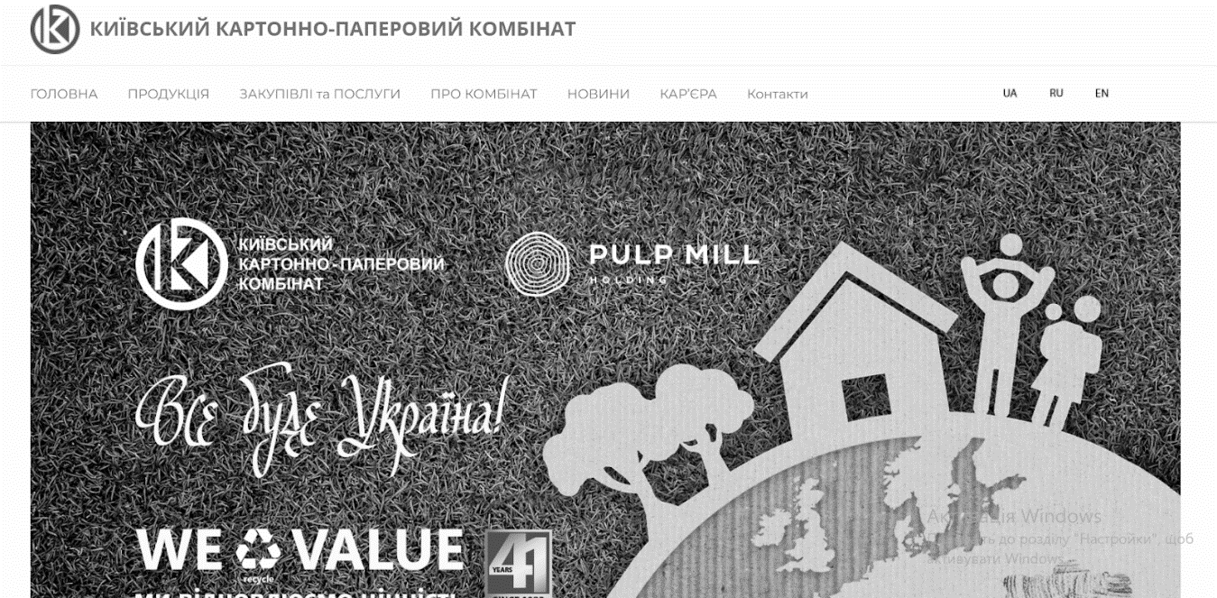
Рисунок 1.2 Сайт ПрАТ «Київський картонно-паперовий комбінат»
Взято автором з офіційного сайту «Київський картонно-паперовий комбінат» [5]
Також у компанії є сторінки у соціальних мережах таких як Instagram, YouTube та Facebook. Розвиток соцмереж у компанії низький. Детальніший аналіз соцмереж наведений у додатку Б.
На сьогоднішній день на підприємстві Київський картонно-паперовий комбінат працює 2500 працівників, з них приблизно 1500 чоловіки та 1000 жінки (рисунок 1.3). Працівники на підприємстві мають різний рівень освіти, кваліфікації та віку. Найбільша кількість персоналу зосереджена у адміністративному та картонному відділах, найменше у відділі технічного обслуговування.

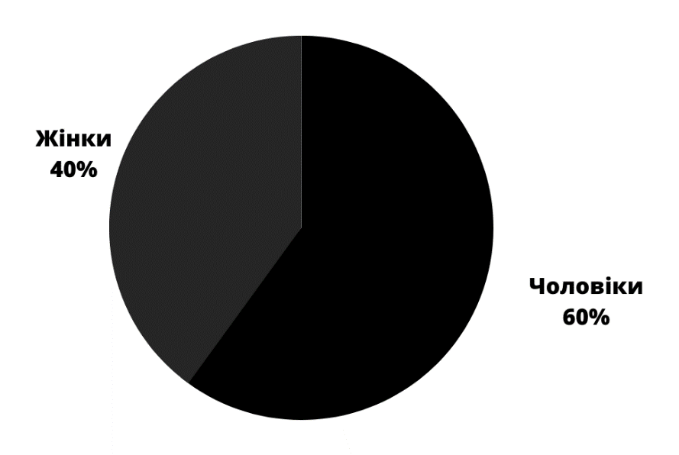
Рисунок 1.3 Структура персоналу ПрАТ «Київський картонно-паперовий комбінат» за статтю
Побудовано автором на основі [69]

Проведемо аудит маркетингової діяльності підприємства. Для цього нам потрібно мати маркетингову інформацію, таку як аналіз прибутковості компанії та окремих сегментів, аналіз діяльності конкурентів та інше. Та ця інформація не є у вільному доступі. Тому для маркетингового аудиту ми використовуватимемо інформацію з зовнішніх джерел, які є у вільному доступі.
Отже, ПрАТ «Київський картонно-паперовий комбінат» є лідером у галузі картонно-паперового виробництва, але якщо розглядати виробництво окремої продукції, то у деяких позиціях він поступається конкурентам. Даних про частку ринку виробництва паперових пакетів поки проаналізувати не можемо, адже комбінат лише випустив пробну партію товару, але слід зазначити, що більше половини пакетів імпортується з за кордону. Даний ринок насичений малими компаніями по виробництву крафтових пакетів, ККПК є лідером у галузі, має достатню кількість постійних клієнтів та сировинну базу для їх виготовлення.
Цінова політика компанії відрізняється між собою, тобто на споживчому ринку компанія виготовляє продукцію декількох цінових сегментів для задоволення всіх можливих споживачів. Підприємство для більшості товарів використовує стратегію «проникнення на ринок», тобто встановлюється невисока ціна, яка може забезпечити великі обсяги продажів.
На промисловому ринку компанія знаходиться у середньому ціновому сегменті. За рахунок власної логістичної системи, оновлених основних засобів та масштабного збуту компанія тримає ціну на середній планці. ККПК працює над способами здешевлення виробництва, основним для цього способом є зменшення вартості сировини для виробництва. Основним матеріалом є макулатура, 40% якої імпортувалось з Росії. На початку війни виник гострий дефіцит цієї сировини, тому вона завозилась з інших країн, що підняло собівартість продукції. Тому зараз компанія працює над способами зменшення вартості сировини. Ціноутворення компанія проводиться за стратегією глибокого проникнення на ринок. На рисунку 1.4 це зображено.

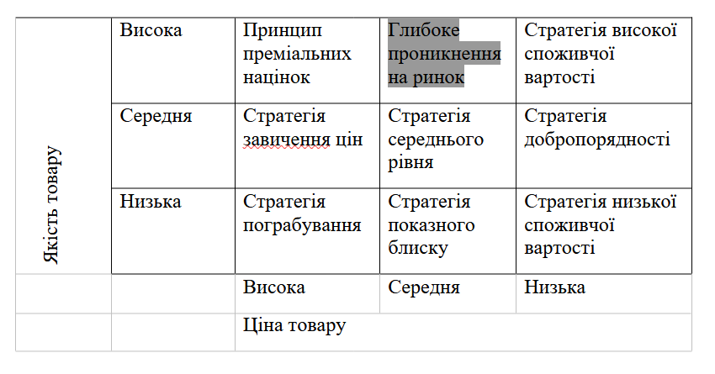
Рисунок 1. 4 Стратегія ціноутворення Київського картонно-паперового комбінату
Побудовано автором на основі опрацювань [5,25]

До війни компанія мала достатньо високий рівень лояльності споживачів, але з початком війни навколо компанії було розгорнуто кілька гучних справ до яких відноситься підозра про несплату податків Київським картонно-паперовим комбінатом у 2020 році, далі було висунуто підозру про вивезення промислових відходів та вивантаження їх у непристосованих для цього місцях та була інформація, що частину акцій компанії має колишній російський депутат - Володимир Крупчак. Хоча усе це було спростовано, та рівень лояльності та довіри споживачів до компанії був знижений [24,25,26].
Збутова діяльність компанії: існує прямий та непрямий канали збуту, компанія використовує обидва, через мережу дилерів та систему "Бізнес для Бізнесу". Дилерська система співпраці підприємства характерна як для внутрішнього ринку (офіційні дилери по Україні), так і для зовнішнього ринку. Канали збуту продукції в першу чергу залежать вiд виду самої продукції. Продукція промислового ринку реалізується на пряму клієнтам підприємства. Наприклад, гофротара, туалетний папір, серветки та картонна продукція напряму реалізуються компаніям для пакування власної продукції та для потреб ринку HoReCa (рисунок 1.5).

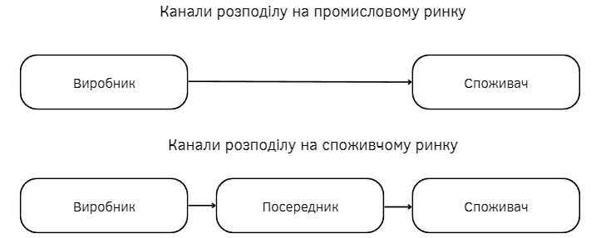
Рисунок 1.5 Канали розподілу ПрАТ “Київський картонно-паперовий комбінат”
Побудовано автором на основі опрацювань [5,3,9]

Туалетний папір, паперові рушники та серветки на споживчому ринку споживачам реалізується за допомогою посередників, тобто компанія постачає продукцію торговельним мережам та дистриб'юторам, а вони вже реалізовують її кінцевим споживачам. Доставка сировини та готової продукції здійснюється за допомогою залізничного, морського та автомобільного транспорту. Компанії належать 188 транспортних засобів (табл. 1.1).

Таблиця 1.1 — Структура автопарку “Київського картонно-паперового комбінату”
Структура автопарку "ККПК"
Вантажний | 99
Легковий | 50
Причіп | 10
Напівпричіп | 24
Автобус | 5
Джерело: побудовано автором на основі джерела [68]
Так як ми вже визначили, що тип збуту відрізняється від ринку на якому працює, то комунікація також відбувається на них по різному. Тобто на промисловому ринку компанія на пряму та особисто налагоджує комунікацію з клієнтом. Досвід роботи компанії на ринку промислової техніки складає більше 40 років, тому за цей час була створена база постійних клієнтів з якими налагоджені відносини. На споживчому ринку комунікація відбувається через соцмережі, про які ми вже згадували та телевізійну рекламу. На сьогоднішній день соцмережі компанії слаборозвинені, їх ведення зводиться до просування заготовлених картинок.
Маркетингова діяльність компанії характеризується регулярним проведенням дослідження ринку та аналізу поведінки споживачів, конкурентів та маркетингових комунікацій. Для зручності, асортимент подано у схемі (рис 1.6). Детальніше про асортимент описано в додатку В.

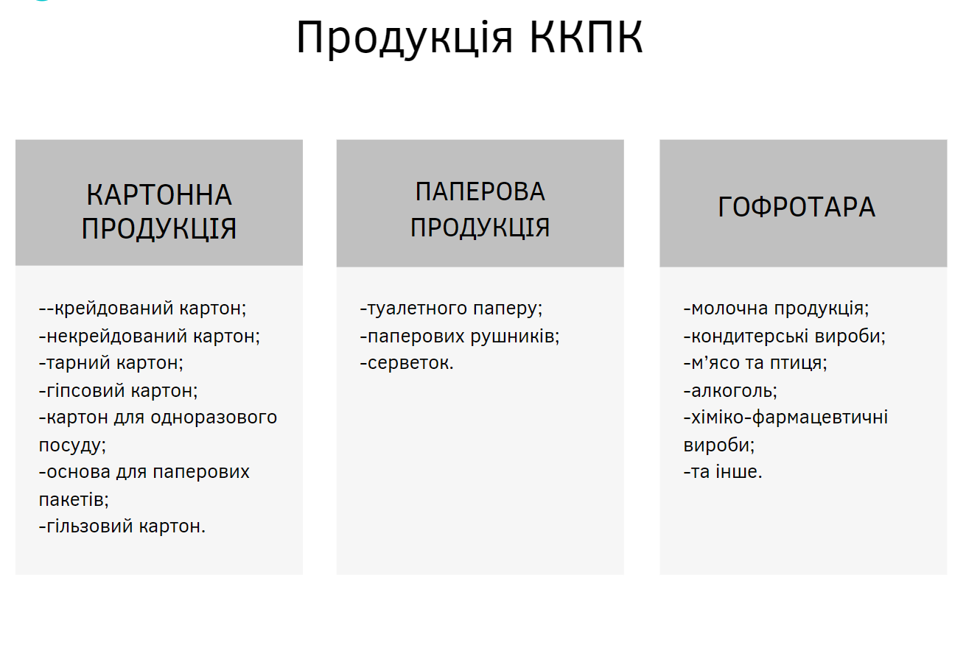
Рисунок 1.6 Асортимент Київського картонно-паперового комбінату
Побудовано автором на основі джерела [5]

Компанія має відносно не широкий асортимент продукції, що може бути представлена на ринку картонно-паперової продукції. Дана робота проводиться з метою визначення доцільності впровадження нового асортиментного ряду - паперових пакетів. Тому основна частина роботи буде присвячена аналізу асортиментної політики компанії ПрАТ «Київський картонно-паперовий комбінат». Визначимо розташування паперових пакетів у матриці БКГ (рис. 1.7).

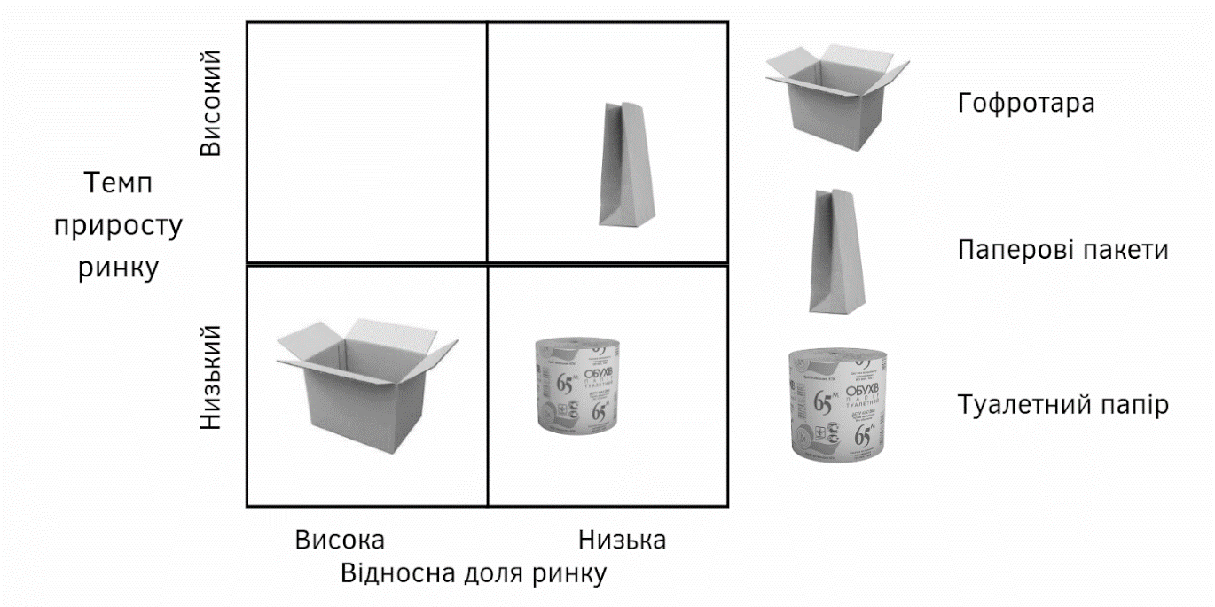
Рисунок 1.7 Матриця товарів для ПрАТ ККПК
Побудовано автором на основі джерела [8,9,19]

Для побудови матриці БКГ було відібрано по одному товару з кожної підгрупи. Від картонного виробництва було визначено -паперові пакети, що випускаються відносно недавно та є предметом дослідження. Від паперової продукції - туалетний папір, та гофротару. Отже, проаналізувавши дану матрицю можна дійти висновків, що найбільше прибутку для компанії проносить виробництво гофротари. адже підприємство є одним з найбільших в східній Європі та працює на постійній основі більш ніж з 700 компаніями. Паперові пакети для компанії є новим товаром, але за рахунок досвіду компанії, злагодженості виробництва, взаємодії з постійними клієнтами та наявності у даній ніші лише дрібних підприємств. Туалетний папір порівняно з іншими групами має менший темп приросту та частку ринку, про те добре знайомий та приносить прибуток.
Розглядаючи етапи життєвого циклу товарів на прикладі паперових папетів (рисунок 1.8), можна зробити висновок, що товар перейшов від етапу впровадження на ринок та зараз знаходиться на етапі зрілості. Це можна помітити через збільшення обсягів продажів та зменшення витрат на виробництво.

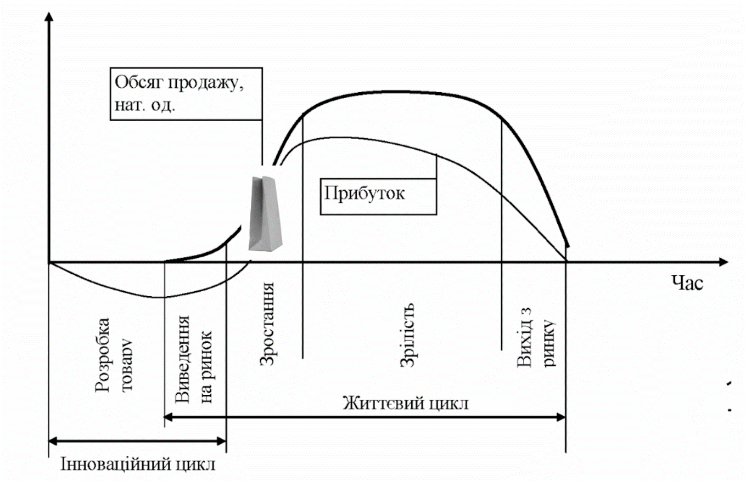
Рисунок 1.8 Життєвий цикл товару на прикладі паперових пакетів ПрАТ «Київський картонно-паперовий комбінат»
Складено автором
Наступним етапом для аналізу діяльності підприємства є визначення трьох рівнів досліджуваного товару, а саме паперових пакетів.
- Товар за задумом - задоволення потреби споживачів у екологічно безпечному транспортуванні товарів (наприклад, хлібобулочних виробів).
- Товар у реальному використанні - паперовий крафтовий пакет, білого кольору, може на собі розміщувати логотип компанії. Щільність крейдованого паперу використаного для виробництва становить 150 г/м2.
- Товар з підкріпленням: даний товар продається на промисловому ринку та в великих порціях, тому спочатку обирається потрібний нам розмір, зі стандартних, або розробляється макет. Макет розробляють працівники ККПК. Розробка та нанесення кольорового дизайну. Доставка товару до замовника, постійна взаємодія зі споживачами через електронну пошту або ж номер отримувача.Система лояльності для постійних клієнтів.
Отже, після проведеного аналізу діяльності компанії на ринку можна виділити сильні та слабкі сторони підприємства. Аналіз сильних та слабких сторін компанії ПрАТ “Київський картонно-паперовий комбінат” наведено у таблиці 1.2.

Таблиця 1.2 — Аналіз сильних та слабких сторін компанії ПрАТ «Київський картонно-паперовий комбінат»
№ | Фактор | Сильна сторона | Слабка сторона
1 | 2 | 3 | 4
1 | Один із лідерів на ринку | +
2 | Наявність багаторічного досвіду | +
3 | Сформований позитивний імідж компанії. | +
4 | Відповідність стандартам менеджменту | +
5 | Нерозвиненість соціальних мереж |  | -
6 | Наявність власних сировинних ресурсів | +
7 | Розвиток власної логістичної системи. | +
Продовження таблиці 1.2
1 | 2 | 3 | 4
8 | Наявність ресурсів для розвитку підприємства (соцмереж). | +
9 | Недостатньо широкий та глибокий асортимент продукції |  | -
10 | Зменшення лояльності споживачів |  | -
Джерело: побудовано автором

Отже, після аналізу внутрішнього середовища компанії ПрАТ «Київський картонно-паперовий комбінат» ми дійшли висновку, що кількість слабких сторін у компанії в рази менша ніж сильних. Але до слабких сторін відноситься слабкий розвиток соцмереж компанії, що на даному етапі є дуже важливим та відносно невеликий асортимент підприємства. Серед переваг, які слід відзначити є позитивний імідж компанії, який сформувався у покупців та наявність додаткових функцій, таких як логістичних чи дизайнерських.

1.2 Аналіз маркетингового середовища компанії ПрАТ «Київський картонно-паперовий комбінат»

Для аналізу маркетингового середовища компанії, розглянемо такі фактори:
- політико-правові;
- економічні;
- соціокультурні;
- демографічні;
- науково-технічні.
Розглянемо політико-правові фактори, що впливають на роботу підприємства:
1. У 2021 році був введений Закон України Про обмеження обігу пластикових пакетів на території України. Метою даного закону є зменшення обсягу використання пластикових пакетів для покращення стану навколишнього середовища та екології. У даному законі говориться про те, що забороняється розповсюдження надтонких пластикових пакетів, розповсюдження інших видів пластикових пакетів відбувається лише на платній основі, за ціною встановленою державою [11]. Отже, після прийняття даного закону попит на паперові пакети значно зріс, а та кількість підприємств, що займались їх виготовленням не змогли покрити потребу країни у крафтових пакетах, тому значна їх частина ввозилась з за кордону. Тому саме цей фактор став одним з ключових у введенні нової асортиментної одиниці - паперові пакети.
2. У 2020 році почалась пандемія Covid-19, яка негативно вплинула на майже усі сфери бізнесу, в тому числі і на ПрАТ «Київський картонно-паперовий комбінат». Так як компанія виготовляє продукцію для промислового ринку, то вона залежить від продажів інших компаній. Так, наприклад, через закриття ресторанів та кафе, споживання серветок та туалетного паперу значно зменшилось. Аналогічна ситуація в інших напрямках, зменшився дохід населення та їх витрати, тому продажі інших компаній, які використовували продукцію комбіната замість упаковки зменшились. Така ж ситуація на споживчому ринку, попит на дорогі товари зменшився, люди все частіше переходили до бюджетного сегменту.
3. Початок війни у 2022 році - фактор, що завдав та і досі завдає найбільших збитків та проблем. «Виробництво паперу та картону в Україні у січні-травні 2022 року скоротилося на 44,7% порівняно з тим самим періодом 2021 року — до 198,2 тис. т, гофротари — на 57%, до 126,9 млн кв. м. [12]» - а про це повідомляє Асоціація Укрпапір. Частина підприємств припинила класну роботу, так наприклад Роганська картонна фабрика у Харкові чи ТОВ Дунапак Таврія херсонської області та інших. Також одним з найбільшим постачальників макулатури для виробництва була Росія, тому після початку війни компанія відчула значний дефіцит сировини та змушена була закуповувати її за кордоном. що призвело до збільшення собівартості продукції. Отже, даний фактор приніс ряд негативних моментів, але з позитивного було випущено ліжка з гофротари як допомога біженцям та створено благодійну організацію «Картонник» на основі підприємства [12].
4. Дозвіл підприємствам відвантажувати продукцію до країн СНД - для стимулювання експорту продукції дозволили підприємствам відвантажувати до країн СНД паперову і картонну продукцію власного виробництва без довідки обслуговуючого банку про отримання експортером попередньої оплати з оплатою в терміни,
Економічні фактори:
1. Скорочення рівня безробіття - при зменшенні кількості безробітних в країні (рисунок 1.9) , збільшується частка платоспроможного населення, а тому збільшуються і обсяги збуту. В Україні спостерігається поступове зниження рівня безробіття, але він все одно залишається високим.

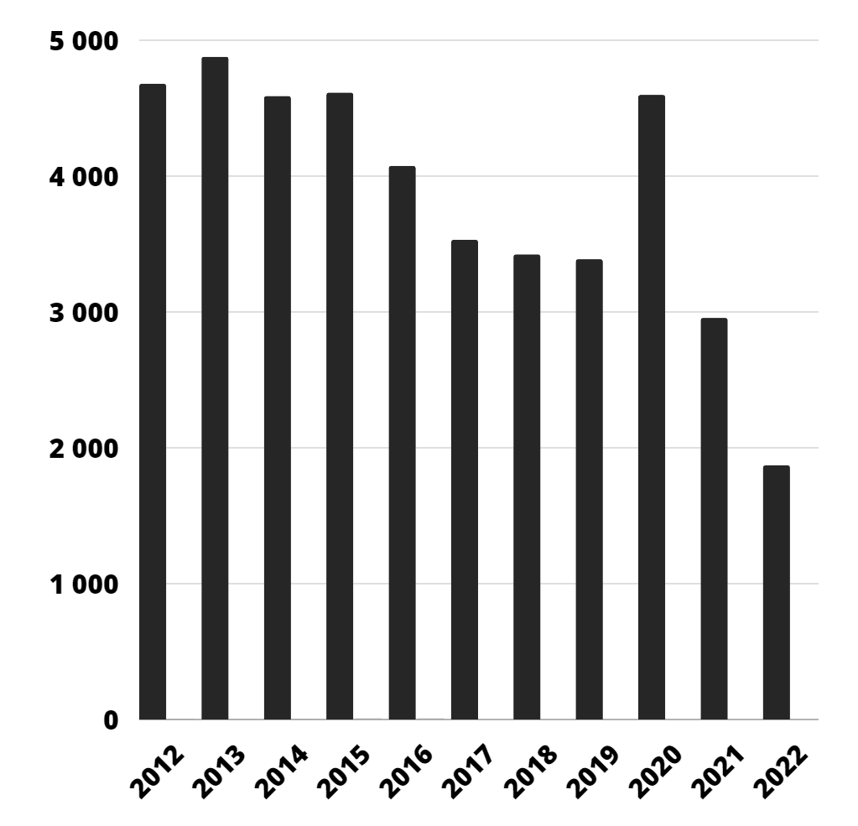
Рисунок 1.9 Кількість безробітних в Україні з 2012 року по 2022 рік
Складено автором на основі джерела [13]

2. Погіршення індексу інвестиційної привабливості - через війну даний показник на початку 2022 року погіршився та становив 2.17, що є найменшим результатом за останніх 10 років [14]. До причин такого низького показника відносять:
1. Війна проти Російської Федерації;
2. Корупція;
3. Слабка судова система.
3. Погіршення експортної ситуації - через війну витрати на логістику стали значно вищими, що унеможливлює експорт товарів до Близького Сходу чи Північної Африки. Схожа ситуація і з експортом до Європи, але за рахунок збереження транспортних шляхів витрати у цьому напрямку є меншими [15].
4. Подорожчання цін на енергоресурси - після початку війни ККПК значно збільшив свої витрати, а саме зросли витрати на енергоресурси, сировину та логістику [16]. Саме це стало однією з причин збільшення собівартості товару та зменшення експорту.
До соціокультурних факторів відносять:
1. Популяризація екологічно чистої та безпечної продукції - у світі зараз відбувається загострення екологічного питання, адже з кожним роком кількість пластикових відходів лише збільшується. У 2021 році в світі утворилося 139 мільйонів тонн пластикових відходів, що на 6 тон більше ніж у 2020 році [17]. Даний фактор хоч і є негативним, але позитивно впливає на розвиток картонно-паперової продукції. Адже основною сировиною для ПрАТ «Київський картонно-паперовий комбінат» є макулатура, що означає, що для виготовлення продукції виконується вторинна переробка сировини.
2. Розвиток соцмереж - на сьогоднішній день соцмережі є невід’ємною частиною життя кожної людини, тому споживачу цікаво та важливо слідкувати за улюбленими компаніями, але на жаль у Київського КПК соцмережі поки розвинені слабо. Але компанія має сучасний, зручний у користуванні та легкий для сприйняття сайт, порівняно з конкурентами.
Демографічний фактор - через війну загальне скорочення населення становить 36,9 тис. осіб. Також негативним фактором є значне переважання померлих від народжених: на 100 померлих 32 новонароджених [17].
До науково-технічних факторів відносять використання технології MASTERLINE 2.1, що дає можливість зменшення собівартості виробництва з вітчизняної сировини. Отже, після проведеного аналізу складемо зведену таблицю основних фактів (таблиця 1.3).

Таблиця 1.3 — Аналіз факторів макросередовища для ПрАТ «Київський картонно-паперовий комбінат»
№ | Фактор | Можливість | Загроза
1 | 2 | 3 | 4
1 | Впровадження Закону про обмеження обігу пластикових пакетів | Збільшення попиту на паперове пакування
2 | Військовий конфлікт України з росією |  | Зменшення кількості населення, зменшення попиту, підвищення собівартості та інших витрат.
3 | Скорочення рівня безробіття | Збільшення платоспроможного населення.
4 | Погіршення інвестиційного клімату. |  | Зменшення інвестицій в Україну
5 | Погіршення демографічної ситуації. |  | Зменшення кількості населення призведе до зменшення попиту.
6 | Низький рівень розвитку соцмереж |  | Перехід споживача до конкурента з кращим розвитком інтернет ресурсів.
7 | Сучасний сайт | Доступний, зрозумілий та сучасний сайт порівняно з конкурентами
Джерело: сформовано автором

Отже, після аналізу факторів макросередовища було виявлено такі можливості:
- Збільшення обсягу збуту паперових пакетів через впровадження Закону про обмеження обігу пластикових пакетів;
- втрата споживача через низький розвиток соцмереж;
- збільшення попиту через зменшення рівня безробіття.
Загрози, що були виявлені:
- зменшення попиту через війну з росією;
- підвищення собівартості продукції;
- зменшення інвестицій в Україну через нестабільну політичну ситуацію.
Наступним етапом аналізу є аналіз факторів мезосередовища. До основних факторів впливу мезосередовища картонно-паперової галузі відносять показники розвитку галузі, особливості та тенденції ринку, його розмір тип та рівень конкуренції. За останні роки було спостережено зростання попиту на картонно-паперові вироби в Україні, що стимулювало розвиток цієї галузі. Деякі з підприємств, які займаються виробництвом картону та паперу, включають модернізацію свого обладнання та впроваджують нові технології з наданням покращення якості та ефективності виробництва. Але з настанням війни обсяги виробництва значно змінились, за 10 місяців 2022 року обсяг виробництва паперу зменшився на 44% в порівнянні з аналогічним періодом у 2021 році [18]. У січні-квітні обсяг продукції 2023 року становив 2 млрд 457,5 млн грн, що на 21,7% більше за аналогічний показник першого кварталу 2022 року (рисунок 1.10).

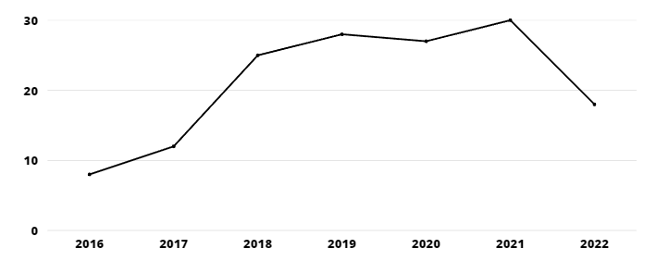
Рисунок 1.10 Динаміка частки Київського картонно-паперового комбінату на ринку картонно-паперової продукції України
Складено автором на основі [9]

Отже, даний ринок знаходиться на етапі зрілості, адже він характеризується уповільненням росту обсягів збуту, стабілізується прибуток, зростають витрати на стимулювання збуту і тд. Коротку характеристику ринку картонно-паперової галузі наведено на рисунку 1.11

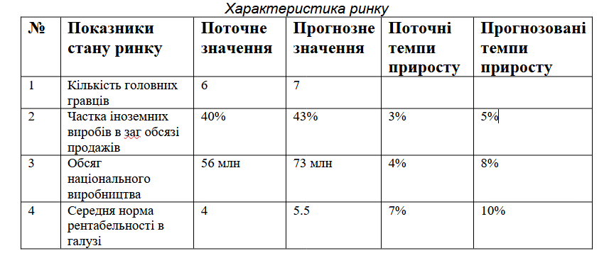
Рисунок 1.11 Характеристика ринку картонно-паперової продукції
Створено автором на основі джерела [70]

На рисунку 1.12 зображено поділ реалізованої продукції компанією ККПК, отже ми бачимо що основний прибуток компанія отримує від реалізації гофротари. Відношення обсягу експорту ПрАТ«Київський картонно-паперовий комбінат» до груп товарів, що випускаються наведено у додатку В. Отже, найбільш експортується продукція санітарно-гігієнічного призначення, а саме туалетний папір, який становить 38% від експорту.
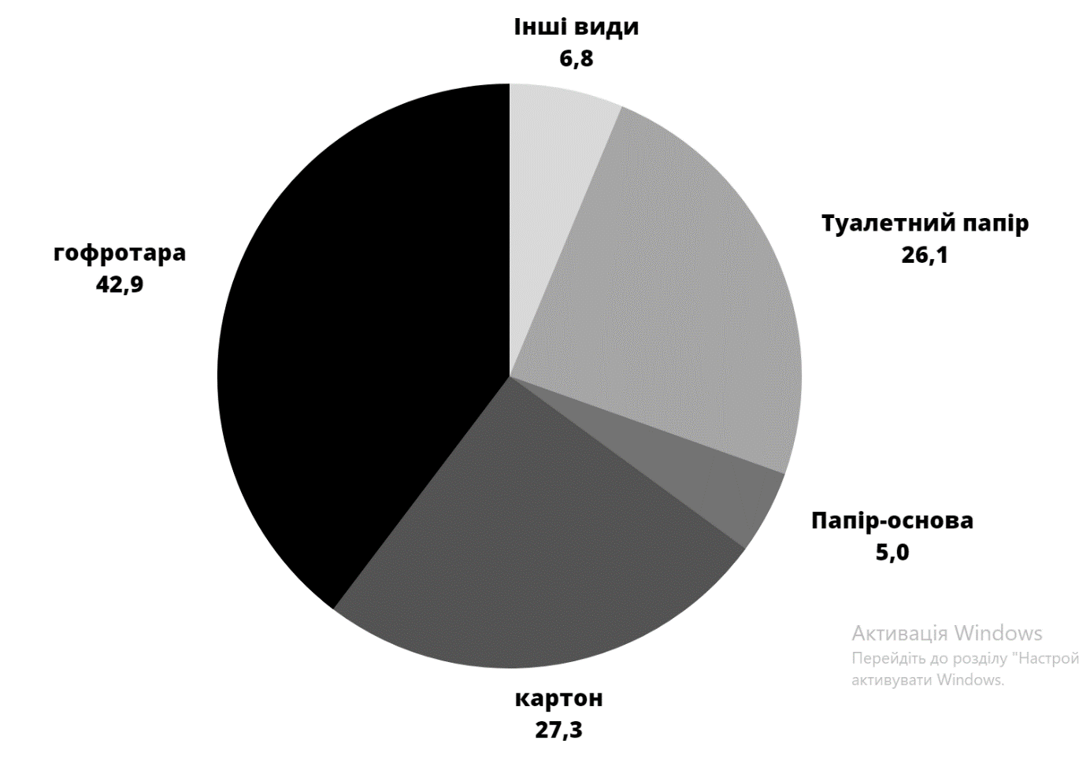
Рисунок 1.12 Обсяги реалізованої продукції на Українському ринку компанією ККПК
Складено автором на основі даних [8]

За формою конкуренція на ринку картонно-паперової продукції є олігополією. Чотири компанії поділили між собою увесь ринок, але так як кожного року кількість дрібних компаній все збільшується, а конкуренція між головними гравцями загострюється, компанії слід спрямовувати свої сили на утримання лідерських позицій та збільшення частки ринку. Досягти даної мети ми зможемо удосконаливши асортиментну політику компанії. Тому проаналізуємо частки лідерів на ринку картонно-паперової галузі України. На рисунку 1.13 зображено лідерів картонно-паперової галузі. З рисунку видно, що найбільша частка ринку належить «Рубіжанському КТК», «Київський картонно-паперовий комбінат» має трохи меншу частку, тому це дає компанії можливість збільшити прибуток.

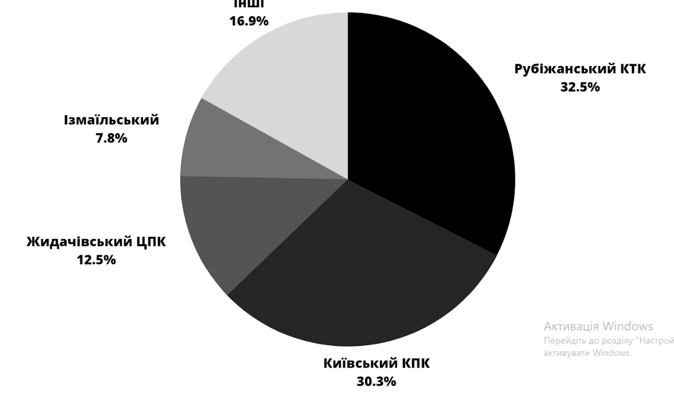
Рисунок 1.13 Частка підприємств картонно-паперової галузі
Створено автором на основі джерела [1,19,20]

За географічним розташуванням компанія є міжнародною. Тобто на постійній основі компанія співпрацює приблизно з 700 компаніями як України так і зарубіжжя. Розташоване підприємство у м. Обухів, що біля столиці. Тому розташування є зручним для транспортування продукції по Україні та закордоном.
Через високий рівень забруднення навколишнього середовища, особливо пластиковим пакуванням, люди відмовляються від даного типу пакування на користь паперового, що є безпечнішим та зазвичай виготовляється з вторинної сировини. Ця тенденція у світі збільшує попит на вже наявну картонно-паперову продукцію та та створює попит на нові товари, наприклад, виник попит на паперові пакети для пакування різної продукції, в тому числі і хлібобулочних виробів. В світі не лише зростає популярність паперового пакування, а і вводиться заборона на пластикове, що в майбутньому призведе до мінімально можливого споживання екологічно небезпечних матеріалів та використання паперового пакування як основного.
Отже, проаналізувавши вище викладеного матеріалу, можна дійти висновку, що підприємство працює в умовах олігополістичної конкуренції, та незважаючи на значні збитки завдані війною, активно розвивається та відновлює власні лідерські позиції. Компанія слідкує за світовими трендами та тенденціями, та розвивається слідкуючи за ними, а саме працює над впровадженням та популяризацією паперових пакетів для пакування продукції. Отже, внесемо усі отримані вище фактори в таблицю 1.4.

Таблиця 1.4 — Фактори макросередовища
№ | Фактор | Можливість | Загроза
1 | Початок повномасштабної війни з Росією |  | Зменшення обсягу виробництва, нехватка сировини, нестабільна політична і економічна ситуація в країні
2 | Збільшення цін на сировину, енергоресурси |  | Зменшення частки експорту, через підвищення витрат
3 | Розвиток ринку | Збільшення попиту, розширення ринку
4 | Невисокі бар’єри входу |  | Поява нових конкурентів
5 | Поява нових тенденцій на ринку | Розвиток компанії на нових ринках, сегментах
Джерело: створено автором на основі джерел [11,12,13,14,15,16]

Отже, до можливостей компанії можна віднести збільшення попиту та збуту через активних розвиток ринку, та слідкування компанії за тенденціями на ринку, що дозволить активно розвиватись та збільшувати частку ринку. До загроз компанії відносять зменшення частки експорту та збуту вже наявних позицій, через підвищення цін на сировину, енергоресурси та нестабільну ситуацію в країні.
Наступним етапом є аналіз факторів мікросередовища. Для початку розглянемо цільову аудиторію для компанії «Київський картонно-паперовий комбінат». Компанія працює на споживчому та на промисловому ринку. Тому якщо розглядати споживчий ринок, то на ньому компанія представлена з порівняно невеликим асортиментом товарів санітарно-гігієнічного призначення, такими як туалетний папір, паперові рушники та серветки. Компанія виготовляє продукцію різних цінових сегментів та властивостей, для того щоб максимально закрити потреби різних споживачів. Але ми розглядаємо діяльність компанії на промисловому ринку, тому розглянемо більш детальніше саме ці сегменти. Отже, на промисловому ринку ринку компанія представлена декількома групами товарів:
1. Паперовою продукцією - продукція санітарно гігієнічного призначення, до якої входять паперові рушники, серветки та туалетний папір, яка призначена для ринку HoReCa, до якого входять ресторани, кафе та готелі. Між собою дані сегменти можуть відрізнятись:
- об’ємом закупівлі товару (наприклад, готель купуватиме продукцію у більших об’ємах ніж невелике кафе);
- частотою закупівлі (наприклад, готелю поновлювати запаси потрібно щомісяця, для ресторана достатньо раз у квартал);
- терміном співпраці ( ресторани та готелі працюють весь час, літнє кафе лише влітку).
2. Картонна продукція має свої окремі сегменти споживачів - це можуть бути будівельники (гіпсовий картон - основа для гіпсових плит), кондитерські, підприємства з виготовлення засобів гігієни, магазини (продаж одноразового посуду), пекарні (паперові пакети) та багато іншого. Дані сегменти між собою також відрізняються:
- об’ємом закупівлі (завод з випікання хлібобулочних виробів закуповує більші партії ніж маленька пекарня);
- частота закупки (одноразовий посуд зазвичай закуповується лише в теплі пори року, тоді коли пакування для засобів гігієни потрібне завжди);
- терміном співпраці.
Аналогічна ситуація з гофротарою, споживачами гофротари є підприємства з виготовлення молочної продукції, кондитерських виробів, алкогольних напоїв та багато іншого. Зараз ПрАТ «Київський картонно-паперовий комбінат» випустив пробну партію паперових крафтових пакетів для екологічно безпечного зберігання хлібобулочних виробів. Споживачами даної продукції є хлібобулочні заводи та пекарні, для яких важливо зберігати товар в екологічний та безпечний спосіб.
Споживачів крафтових пакетів можна поділити на 2 сегменти:
- Невеликі підприємства, що закуповуватимуть продукцію невеликими паніями, але часто.
- Великі підприємства, що закуповуватимуть товар великими партіями та з певною частотою, наприклад, раз у квартал.
Головними споживачами на промисловому ринку для компанії «ККПК» є Нова, Пошта, ПрАТ «Оболонь», ПАТ «Харківська бісквітна фабрика», корпорація «Рошен», Nestle, Procter&Gamble, АТБ-маркет, ТОВ «МЕТРО Україна», ТОВ «Фудмаркет», ТОВ «Сільпо-Фуд» і тд. Попит на промисловому ринку залежить від попиту на споживчому, попит на споживчому ринку залежить від доходів, рівня життя населення, сезонності попиту, стабільності ситуації в країні, та багато іншого. Особливостями співпраці з промисловим ринком є те, що зв’язок з споживачем потрібно налаштовувати на пряму для подальної приємної співпраці.
Наступним проведемо аналіз конкурентів. Для порівняльного аналізу оберемо двох найбільших конкурентів компанії «Рубіжанський КТК» та «Жидачівський ЦПК». Важливим елементом у функціонуванні будь-якого підприємства є його конкуренти. Аналіз конкурентного середовища є обов'язковою складовою ефективного управління конкурентоспроможністю [70].
ПАТ «Жидачівський целюлозно-паперовий комбінат» - один з найбільших виробників гофрокартону, гофроящиків і картонної упаковки в Україні. Компанія працює на ринку целюлозно-паперової промисловості більше 50 років.
ПрАТ «Рубіжанський картонно-тарний комбінат» - комплекс з виробництва картону і гофрованого паперу, гофрокартону і гофрокартону. Компанія є лідером з виробництва транспортної тари з гофрокартону в Україні, експортує продукцію за межі країни.
Критерії порівняння конкурентів наведені у додатку Д. Результат порівняння основних характеристик діяльності ПрАТ «Київський картонно-паперовий комбінат» та його конкурентів наведено у таблиці 1.5. До головних конкурентів комбінату віднесено «Жидачівський целюлозно паперовий комбінат» та «Рубіжанський картонно-тарний комбінат».

Таблиця 1.5 — Порівняльний аналіз Київського КПК та його основних конкурентів
№ | Показник | Одиниця виміру | Значення показника |  |  | Сильна\слабка сторона
№ | Показник | Одиниця виміру | ПрАТ “Київський КПК” | ПрАТ “Рубіжанський КТК” | ПАТ “Жидачівський ЦПК” | Сильна\слабка сторона
1 | 2 | 3 | 4 | 5 | 6 | 7
1 | Досвід роботи | Роки | 46 | 32 | 72 | Нейтральна
2 | Ширина та глибина асортименту | Кількість | 15 різновидів товару | 15 різновидів | 29 різновидів | Слабка
3 | Імідж компанії | Позитивний/негативний/нейтральний | Позитивний | Нейтральний | Позитивний | сильна
4 | Рівень розвитку сайту | Високий/середній/низький | Високий | Низький | Високий | Сильна
5 | Ведення соцмереж | Високий/середній/низький | Низький | Низький | Низький | Слабка
Продовження таблиці 1.5
1 | 2 | 3 | 4 | 5 | 6 | 7
6 | Наявність додаткових послуг | Наявні/частково наявні/відсутні | Наявні | Частково наявні | Наявні | Нейтральна
7 | Ціна товару | Високий/середній/низький | Середня | Висока | Середня | Нейтральний
8 | Екологічність товару | Високий/середній/низький | Висока | Висока | Висока | Нейтральна
9 | Впровадження новітніх технологій | Високий/середній/низький | Високий | Високий | Високий | Нейтральний
10 | Стан технічного обладнання | Високий /середній/низький | Середній | Високий | Сереній | Слабка сторона
10 | Частка ринку | Високий /середній/низький | Середній | Високий | Низький | Нейтральний
11 | Рівень доходу компанії | Високий /середній/низький | Високий | Середній | Низький | Сильна
Джерело: складено автором на основі даних [20,21,22,23]

Отже, після проведеного аналізу можна виділити такі сильні сторони комбінату, в порівнянні з конкурентами:
- Імідж компанії;
- Сучасний сайт;
- Рівень доходів компанії.
- До слабких сторін відносять:
- Ведення соцмереж;
- Старіння технічного обладнання;
- Розвиток асортиментної політики порівняно з конкурентами.
Таким чином ми визначили, що за багатьма критеріями компанія є лідером, але наявність слабких сторін дає можливість та розуміння у якому напрямку працювати для збільшення частки ринку та утримання лідируючих позицій. Тому у наступних розділах буде визначено напрямки розвитку для компанії.
Аналіз постачальників. Для виробництва картонно-паперової продукції використовують макулатуру та целюлозу. Забезпечення цими матеріалами на вітчизняному ринку недостатнє, тому близько половини сировини закуповується з за кордону. Після початку війни ситуація з сировиним забезпечення значно погіршилась, адже 40% макулатури закуповувалось у Росії, тому постала гостра проблема пошуку нових постачальників.
Аналіз посередників. В залежності від ринку на якому працює компанія, змінюються і канали збуту. Тобто, для споживчого ринку компанія використовує непрямий тип, співпрацюючи через посередників. А на промисловому ринку компанія використовує прямий тип збуту, спілкуючись з клієнтом на пряму. Наприклад, гофропродукція реалізується перш за все прямим клієнтам підприємства, що застосовують гофротару в себе для пакування товарiв, i дилерам та переробним компаніям. Картонна продукція реалізується напряму типографiям і полiграфiчним пiдприємствам, а також дилерам для подальшого продажу. Туалетний папір підприємство постачає в торгiвельнi мережi та дистриб'юторам, щоб реалізувати в регiонах у яких є невеликі місцеві торгівельні мережі і інших місцях продажу. Занесемо всі вище перераховані фактори до таблиці факторів мікросередовища (таблиця 1.6 )

Таблиця 1.6 — Фактори мікросередовища компанії ККПК
№ | Фактор | Можливість | Загроза
1 | 2 | 3 | 4
1 | Зниження лояльності споживачів |  | Зменшення попиту та частки ринку, недоотримання прибутків
2 | Низький рівень ведення соцмереж | Можливість розвитку соцмереж, з метою покращення іміджу та впізнаваності | Недоотримання прибутку, зменшення впізнаваності бренду та проінформованості населення
3 | Застаріле технічне обладнання |  | Підвищення собівартості виробництва, та невідповідність науково-технічним параметрам

Продовження таблиці 1.6
1 | 2 | 3 | 4
4 | Поява нових конкурентів |  | Втрата споживачів через підвищення конкурентності
6 | Налагодження відносин з постачальниками | Зменшення ринкової сили постачальників
7 | Недостатній розвиток асортиментної політики |  | Втрата потенційних споживачів та недоотримання прибутку
Джерело: складено автором

Отже, проаналізувавши отримані дані можна виділити основні можливості компанії:
- збільшення частки споживачів, впізнаваності бренду та проінформованості через ведення соцмереж;
- вихід на нові ринки;
- зменшення ринкової влади постачальника сировини.
До загроз відносять:
- недоотримання прибутку та зменшення впізнаваності через неактивне ведення соцмереж;
- підвищення собівартості виробництва;
- втрата споживачів через збільшення конкурентів.

1.3 Визначення маркетингової управлінської проблеми ПрАТ «Київський картонно-паперовий комбінат»

На основі проведеного аналізу було сформовано та визначено фактори, що найбільше впливають на діяльність компанії. Занесемо головні фактори маркетингового середовища ПрАТ «Київський картонно-паперовий комбінат» до таблиці 1.6

Таблиця 1.6 — Фактори маркетингового середовища компанії ККПК
№ | Фактор | Можливість | Загроза
1 | 2 | 3 | 4
1 | Впровадження Закону про обмеження обігу пластикових пакетів | Збільшення попиту на паперове пакування
2 | Військовий конфлікт України з Росією |  | Зменшення кількості населення, зменшення попиту, підвищення собівартості та інших витрат.
3 | Скорочення рівня безробіття | Збільшення кількості платоспроможного населення.
4 | Погіршення інвестиційного клімату. |  | Зменшення інвестицій в Україну, зменшення ресурсів для розвитку
5 | Погіршення демографічної ситуації. |  | Зменшення кількості населення призведе до зменшення попиту, зниження прибутків
6 | Низький рівень розвитку соцмереж |  | Перехід споживача до конкурента з кращим розвитком інтернет ресурсів, недоотримання прибутків
7 | Сучасний сайт | Доступний, зрозумілий та сучасний сайт порівняно з конкурентами, збільшення споживачів, прибутків
8 | Збільшення цін на сировину, енергоресурси |  | Зменшення частки експорту, через підвищення витрат, підвищення собівартості товару, підвищення ціни, зменшення прибутків
9 | Розвиток ринку | Збільшення попиту, розширення ринку
10 | Зниження рівня лояльності споживачів |  | Зменшення попиту та частки ринку, недоотримання прибутків

Продовження таблиці 1.6
11 | Застаріле технічне обладнання |  | Підвищення собівартості виробництва, та невідповідність науково-технічним параметрам
12 | Налагодження відносин з постачальниками | Зменшення ринкової сили постачальників
13 | Недостатній розвиток асортиментної політики |  | Втрата потенційних споживачів та недоотримання прибутку
Джерело: складено автором

Для ефективного проведення SWOT-аналізу для підприємства ПрАТ «Київський картонно-паперовий комбінат» застосуємо матрицю можливостей та загроз. Для побудови даної матриці необхідно визначити фактор, можливість чи загрозу для підприємства, та врахувати ступінь його впливу на діяльність компанії, та ймовірність того, що компанія використає дану можливість чи загрозу. Отже, спираючись на фактори маркетингового середовища з таблиці 1.6 складемо матрицю загроз для ПрАТ «Київський картонно-паперовий комбінат» (таблиця 1.7).

Таблиця 1.7 Зведена таблиця загроз
№ | Фактор | Загроза | Вплив, W (1-20) | Ймовірність впровадження (0-1)
1 | 2 | 3 | 4 | 5
1 | Військовий конфлікт України з Росією | Зменшення кількості населення, зменшення попиту, підвищення собівартості та інших витрат. | 19 | 0.8
2 | Погіршення інвестиційного клімату | Зменшення інвестицій в Україну, зменшення ресурсів для розвитку | 14 | 0.5

Продовження таблиці 1.7
3 | Зниження лояльності споживачів | Зменшення попиту та частки ринку, недоотримання прибутків | 15 | 0,6
4 | Низький рівень ведення соцмереж | Недоотримання прибутку, зменшення впізнаваності бренду та проінформованості населення | 12 | 0.6
5 | Погіршення демографічної ситуації | Зменшення кількості населення призведе до зменшення попиту, зниження прибутків | 15 | 0.4
6 | Збільшення цін на сировину та енергоресурси | Зменшення частки експорту, через підвищення витрат, підвищення собівартості товару, підвищення ціни, зменшення прибутків | 17 | 0.75
7 | Низький рівень розвитку асортиментної політики | Втрата потенційних споживачів та недоотримання прибутку | 18 | 0.85
Джерело: розроблено автором

Наступним етап є аналіз впливу факторів можливостей на діяльність підприємства та ймовірність їх реалізації. Даний аналіз проведено у таблиці 1.8 . Він буде основою для побудови матриці можливостей.

Таблиця 1.8 Зведена таблиця можливостей
№ | Фактор | Можливості | Вплив, W (1-20) | Ймовірність впровадження (0-1)
1 | 2 |  | 4 | 5
1 | Впровадження Закону Про обмеження обігу пластикових пакетів на території України | Збільшення попиту на паперове пакування | 18 | 0.85
2 | Скорочення рівня безробіття | Збільшення кількості платоспроможного населення та прибутків | 14 | 0.6
Продовження таблиці 1.8
1 | 2 | 3 | 4 | 5
3 | Високий рівень розвитку сайту | Збільшення прибутків, перехід споживачів від конкурентів,через сучасний та доступний сайт | 12 | 0.4
4 | Активний розвиток ринку | Збільшенн попиту на продукцію ринку, збільшення збуту та прибутків | 14 | 0.6
5 | Налагодження відносин з постачальниками | Зменшення ринкової влади постачальників | 13 | 0.7
Джерело: складено автором

На основі зведених таблиць можливостей (табл. 1.6) та таблиці загроз (табл. 1.7) побудуємо матрицю можливостей . Матриця загроз зображена на рисунку 1. 14

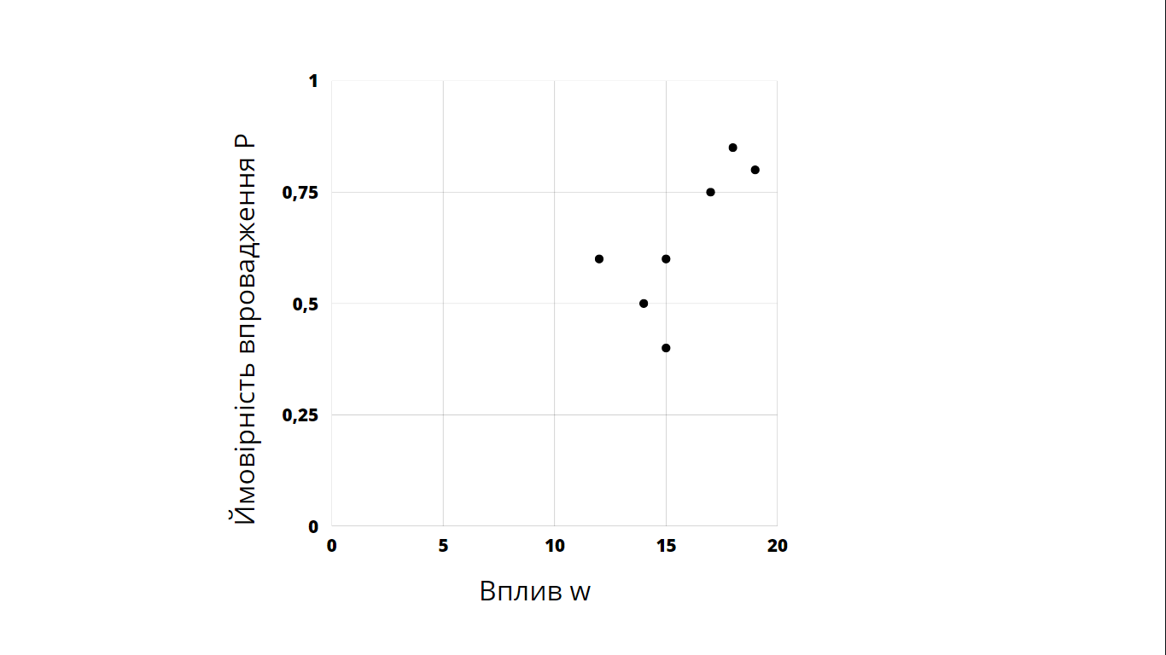
Рисунок 1.14 Матриця загроз
Розроблено автором на основі таблиці 1.6

Матрицю можливостей зображено на рисунку 1.15 . Де на осі «х» розміщено вплив факторів, на осі «у» ймовірність впровадження даного фактору.
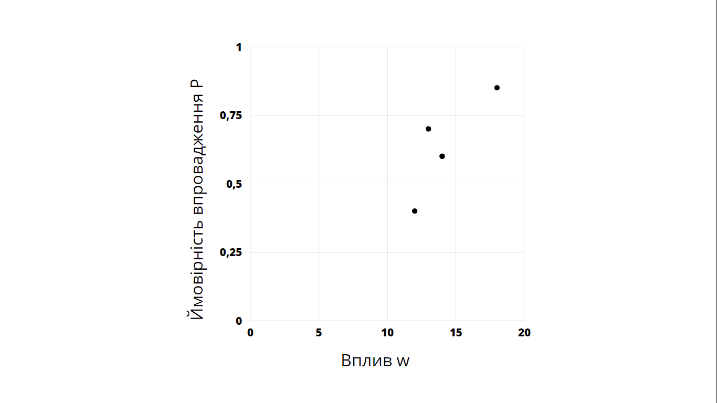

Рисунок 1.15 Матриця можливотей
Розроблено автором на основі таблиці 1.7

Отже, на основі отриманих даних було визначено фактори з високим рівнем впливу на діяльність компанії та фактори з високою ймовірністю впровадження. На основі отриманих даних та аналізі сильних та слабких сторін компанії проведено SWOT-аналіз, результат якого наведений у таблиці 1.8. Отже, проаналізувавши отримані дані можна виділити основні можливості компанії:
- збільшення частки споживачів, впізнаваності бренду та проінформованості через ведення соцмереж;
- вихід на нові ринки;
- зменшення ринкової влади постачальника сировини.
До загроз відносять:
- недоотримання прибутку та зменшення впізнаваності через неактивне ведення соцмереж;
- підвищення собівартості виробництва;
- втрата споживачів через збільшення конкурентів.
На основі проведеного аналізу було виділено сильні сторони підприємства
ПрАТ «Київський картонно-паперовий комбінат» . До них було віднесено:
- лідерство на ринку картонно-паперових виробів;
- наявність багаторічного досвіду діяльності компанії у галузі;
- сформований позитивний імідж та впізнаваність компанії;
- наявність у компанії вільних фінансових та інших ресурсів;
- добре розвинута логістична система компанії;
- сертифікована та екологічно безпечна продукція;
- наявність сформованої бази постійних клієнтів.
До слабких сторін компанії було віднесено:
- низький рівень розвитку соціальних мереж;
- дефіцит сировини для виробництва;
- зменшення рівня лояльності споживачів;
- низький розвиток асортиментної політики.
Провівши аналіз маркетингового середовища компанії «Київський картонно-паперовий комбінат» було визначено фактори, що впливають на діяльність компанії, сильні та слабкі сторони, можливості та загрози для даного підприємства. За допомогою цих даних ми зможемо визначити маркетингову управлінську проблему. Тому для початку визначимо найбільш впливові фактори маркетингового середовища:
- Впровадження Закону про обмеження обігу пластикових пакетів;
- Повномасштабна війна в країні:
- Низький рівень розвитку соцмереж;
- Підвищення цін на сировину та енергоресурси;
- Зменшення лояльності споживачів;
- Застаріле технічне обладнання;
- Недостатній розвиток асортиментної політики;
- Налагодження відносин з постачальниками та інші.
Отже, результати проведеного маркетингового аналізу підприємства було виділено слабкі сторони компанії , сильні сторони, загрози та можливості компанії. Ці дані наведені у таблиці SWOT-аналізу (таблиця 1.8 ).

Таблиця 1.8 — SWOT-аналіз Київського картонно-паперового комбінату
Сильні сторони | Слабкі сторони
-лідерство на ринку картонно-паперових виробів;  -наявність багаторічного досвіду;  -сформований позитивний імідж та впізнаваності бренду;  -наявність власних ресурсів для розвитку;  -високий рівень розвитку логістичної системи;  -екологічнобезпечна продукція;  -наявність постійних клієнтів. | -слабкий розвиток соціальних мереж;  -дефіцит сировини;  -застарілі засоби технічного виробництва;  -недостатній технічний розвиток виробництва;  -зменшення лояльності споживачів;  -низький розвиток асортиментної політики.
Можливості | Загрози
-збільшення попиту на паперові пакети, через прийняття закону про обмеження обігу пластикових;  -збільшення частки платоспроможного населення, через зменшення кількості безробітних;  -наявність ресурсів та можливостей для активного ведення соцмереж, підвищення рівня впізнаваності бренду та збільшення асортименту;  -зменшення ринкової влади постачальника через налагодження відносин;  -вихід на нові ринки з новим товаром. | -зменшення попиту на продукцію через зменшення кількості населення, погіршення демографічної ситуації, підвищення собівартості та дефіциту сировини, спричинених війною;  -зменшення інвестицій через нестабільну ситуацію в Україні;  -втрата можливих клієнтів, через слабкий розвиток соцмереж;  -зменшення частки експорту, через підвищення собівартості продукції;  -поява нових конкурентів;  -збільшення собівартості товару через застарілі основні засоби та невідповідність науково-технічним інноваціям.
Джерело: складено автором

Проведемо перехресний SWOT-аналіз для компанії Київський картонно-паперовий комбінат:
- Загрози-сильні сторони.
- Загрозу таку як зменшення попиту через зменшення доходів, кількості населення чи підвищення собівартості товару, спричинених війною, можна вирішити шляхом виходу на нові ринки з новим товаром. Це дозволить збільшити збут товарів, попит на продукцію та підвищити отриманий дохід. Зменшення частки експорту через підвищення витрат також можна вирішити шляхом виходу на нові ринки України з новим товаром (паперовими пакетами, одноразовим посудом).
- Загрозу зменшення інвестицій через війну в країні тимчасово можуть вирішити власні ресурси компанії, за допомогою яких вона зможе розвиватись. Це є тимчасовим вирішенням проблеми, допоки економічно-політична ситуація не врівноважиться.
- Загроза появи нових конкурентів частково вирішується наявністю багаторічного досвіду, постійних клієнтів та розвитку самої компанії, та оновленням асортименту. Компанія є одним із лідерів у галузі та має усі можливості стати повноправним лідером, адже компанія має власні ресурси та можливості для розвитку.
- Можлива втрата клієнтів через недостатній розвиток соцмереж можна вирішити через наявність грошових ресурсів для розвитку, які можна направити сюди, також частково перекрити дану загрозу допомагає сучасний сайт компанії. На сьогоднішній день комунікація зі споживачем є надзвичайно важливою при веденні бізнесу, соцмережі є одними з сучасних способів даної комунікації.
- Збільшення собівартості виробництва можна уникнути оновивши основні засоби на підприємстві та пошуку нових альтернативних джерел сировини. Наприклад, можна розглянути спосіб отримання целюлози з соломи, даний проект вже застосовується за кордоном та показав свою ефективність, адже солома - це та сировина , якої в Україні надлишок і вона майже не використовується, тому закуповувати її компанія зможе за невисоку ціну, що зменшить собівартість продукції та зробить ціну перевагою компанії.
- Загрози-слабкі сторони.
- Недостатній розвиток соціальних мереж призводить до втрати можливих клієнтів, та зменшення попиту на товар. Тому компанія не доотримуватиме прибуток та може втратити лідерські позиції у галузі.
- Дефіцит сировини спричинив підвищення собівартості товарів, що значно скоротило експорт товарів. Компанія змушена знаходини нових постачальників сировини, що призводить до закупівлі целюлози з за кордону, яка має більшу ціну та більші витрати на логістичну діяльність.
- Застарілі засоби технічного виробництва збільшують собівартість товару та роблять його невідповідним до сучасних науково-технічних стандартів. Технічні зміни у виробництві відбуваються регулярно, що дозволяє швидше виготовляти продукцію, зменшувати ціну виробництва та покращувати якість, тому важливо слідувати науковому прогресу. Поки що це слабка сторона компанії, хоч модернізація виробництва була розпочата у 2019 році, та проходила дуже повільно, а з початком війни була призупинена.
- Недостатній розвиток асортиментної політики призводить до недоотримання прибутків та зменшення лояльності споживачів до компанії.
- Можливості-сильні сторони.
- Виникнення потреби у паперових пакетах, спричинених прийняттям закону у 2021 році, можливо задовольнити шляхом виведення нової асортиментної одиниці на ринок, а компанія має для цього усі ресурси.
- Збільшення частки платоспроможного населення говорить про збільшення попиту на товари, яке ККПК може задовільними за допомогою збільшення асортименту, для якого підприємство має всі ресурси.
- Наявність на підприємстві вільних грошових ресурсів допоможе вирішити потребу у розвитку соціальних мереж, а позитивний імідж та впізнаваність бренду полегшать цей процес. Також це є можливістю для розширення товарного асортименту з метою виходу на нові ринки з метою отримання прибутку та оновлення виробничих потужностей для зменшення собівартості виробництва та покращення характеристик товарів.
- Можливості-слабкі сторони
- Зменшення попиту на товари через зменшення населення можна вирішити шляхом виходу з паперовими пакетами на новий ринок, адже попит на дану продукцію зростає через прийнятий у 2021 році закон. Зменшення частки експорту можна вирішити шляхом виходу на нові ринки, та підвищенням кількості платоспроможного населення в Україні.
- Слабкий розвиток соцмереж можна змінити , адже компанія має фінансові ресурси для інвестування у розвиток даного напрямку.
Отже, проаналізувавши отримані результати дослідження було з’ясовано, що маркетинговою управлінською проблемою є удосконалення асортиментної політики ПрАТ “Київський картонно-паперовий комбінат”. Причинами виникнення даної проблеми є те, що компанія зазнала збитків через початок війни, тому вона потребує рішень для збільшення прибутків. Також на паперові пакети є потреба, яка загострилась у 2021 році після прийняття Закону України про обмеження використання пластикових пакетів. Компанія має усі можливості випускати даний товар, співпрацює з підприємствами, яким можуть бути цікаві крафтові пакети. Але запуск виготовлення паперових пакетів планувався на початок 2022 року, та через початок повномасштабної війни це було відкладено. Тому маркетингова управлінська проблема повинна удосконалити асортиментну політику компанії та визначити чи доцільно зараз випускати нову асортиментну одиницю - паперові пакети.

Висновки до розділу 1

Отже, ринок картонно-паперової продукції активно відновлює свою діяльність, яка частково призупинилась з початком війни. У верезні 2023 року прибуток галузі збільшився на 40% порівняно з аналогічним періодом у 2022 році.
Підприємство ККПК також активно розвивається, відновлюючи не лише свої довоєнні показники, а і виходячи на нові ринки з новими товарами. Компанія є одним із лідерів у галузі, про це говорятить порівняльний аналіз конкурентів. Ним було з’ясовано, що компанія має найбільший асортимент товарів, та далі працює над його розвитком, багаторічний досвід та позитивний імідж також є сильними сторонами підприємства. До слабких сторін компанії віднесено ведення соцмереж та старіння обладнання для виробництва.
Під час аналізу було також виявлено загрози та можливості для підприємства. Тому щоб стати безперечним лідером у галузі Київський картонно-паперовий комбінат повинен максимально ефективно скористатись власними можливостями для розвитку та працювати над тим щоб загрози перетворити у сильні сторони.

РОЗДІЛ 2 ПЛАНУВАННЯ МАРКЕТИНГОВОГО ДОСЛІДЖЕННЯ

2.1 Методологія дослідження

У даному пункті нам потрібно визначити методи та інструменти, які нам доцільно використовувати під час маркетингового дослідження. Маркетинговою управлінською проблемою для ПрАТ «Київський картонно-паперовий комбінат» є визначення доцільності виходу компанії на ринок України з новим товаром - паперовими пакетами з метою збільшення прибутків. Для розв’язання даної маркетингової управлінської проблеми потрібно розкрити методологію дослідження. Створення нового товару підприємством є частиною маркетингової товарної політики, тому проаналізуємо дану категорію.
Розглянемо підходи до визначення маркетингової товарної політики різних авторів, закордонних та вітчизняних. Ф.Котлер вважає, що маркетингова товарна політика – це сукупність рішень, що стосуються формування ефективної ринково орієнтованої виробничої програми підприємства. Також він називає маркетингову товарну політику серцем маркетингу, адже саме завдяки товарам визначаються конкурентні позиції підприємств [44].
Думки економіста Д. Кревенса, щодо товарної політики відрізняються від Котлера. Він вважає, що що маркетингова товарна політика – це сукупність заходів і стратегій, орієнтованих на постановку і досягнення підприємницьких цілей, які включають вихід нового товару або групи товарів на ринок, модернізацію товарів, які вже знаходяться на ринку, або виведення з виробничої програми товару, що випускається, а також асортиментну політику. Більше визначень поняття маркетингової товарної політики різних авторів, наведено в таблиці 2.1

Таблиця 2.1 — Визначення поняття маркетингової товарної політики різних авторів
Маркетингова товарна політика
Автор | Визначення
Ілляшенко С. М | Товарна політика – комплекс заходів спрямованих на орієнтацію виробництва на задоволення потреб і запитів споживачів і отримання на цій основі прибутку [45].
С.С. Гаркавенко | Товарна політика – це комплекс заходів, у межах яких один чи кілька товарів використовуються як основні інструменти досягнення цілей фірми; вона передбачає необхідність прийняття рішень про створення нового товару, про товарний асортимент та щодо товарної номенклатури [46]
Л. Балабанова | Товарна політика припускає визначений курс дій товаровиробника або наявність у нього заздалегідь обдуманих принципів поведінки [47].
Т.В. Куліш | Товарна політика – маркетингова діяльність, яка пов’язана з плануванням та здійсненням сукупності заходів та стратегій формування конкурентних переваг та створенням таких характеристик товару, які роблять його постійно цінним для споживача та задовольняють ту чи іншу його потребу, забезпечують відповідний прибуток фірмі[49]
Є.В. Крикавський | Маркетингова товарна політика передбачає певний набір заходів підприємства, що спрямований на розроблення нового товару та впровадження його на ринок, а також дослідження окремих компонентів, що забезпечують цей процес[50]
Джерело: складено автором на основі джерел [38-43]

Найдоцільнішим на мою думку є трактування маркетингової товарної політики Кубишиної Н.С. поданого у конспекті лекцій з «Маркетингової товарної політики» та Ілляшенко С.М. [50,51], що вважають що товарна політика є комплексом стратегічних рішень, що визначають номенклатуру, асортимент і обсяги виробництва, а також способи просування і реалізації продукції (товарів або послуг) [50]. Автори вважають, що товарна політика включає у себе два типи рішень:
- рішення що стосуються безпосередньо товарів, котрі виробляються підприємством;
- рішення що стосуються дій підприємства щодо реалізації даного товару [51].
В умовах сучасної економіки цей напрям є надзвичайно важливим, адже споживачі прискіпливо ставляться не лише до якості продукції та дизайну, а також і до асортименту компанії. Тому виділимо основні цілі асортиментної політики зображені на рисунку 2.1 [59].

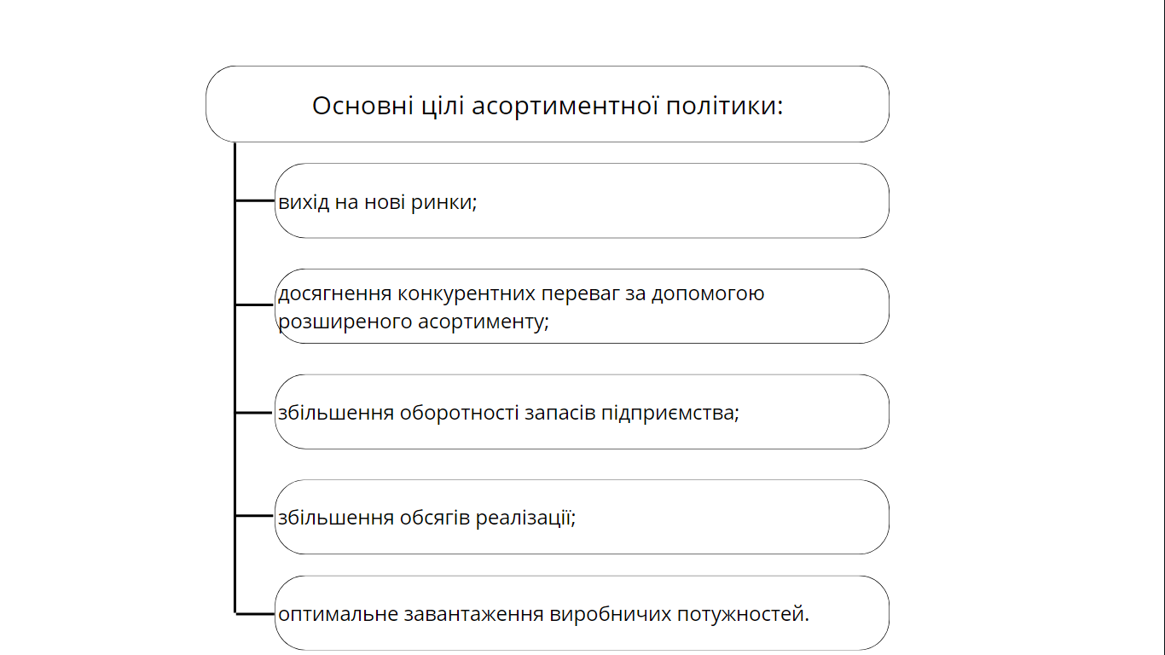
Рисунок 2.1 Основні цілі асортиментної політики
Сформовано автором на основі джерела [59]

Розвинена асортиментна політика підприємства є одним з ключових факторів у конкурентній боротьбі підприємств. Тому ефективна асортиментна політика в комплексі з іншими заходами, дає змогу збільшити частку ринку та збільшити обсяги реалізації продукції. Саме завдяки цим причинам ПрАТ «Київський картонно-паперовий комбінат» впроваджує заходи, метою яких є збільшення частки ринку та отримання прибутку. Товарна політика має три напрями, які наведено на рисунку 2.2. Для ПрАТ «ККПК» найдоцільнішим буде напрям «Розробка нових товарів», а саме паперових пакетів як нового товару, попит на який ще в Україні не є повністю задоволений.

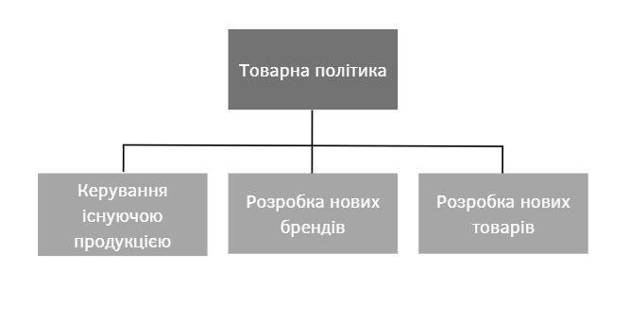
Рисунок 2.2 Напрямки асортиментної продукції
Сформовано автором на основі джерела [60]

Вихід компанії на новий ринок з новим товаром є досить ризикованим, але прибутковим процесом. За дослідженням відомо, що із загальної кількості проектів з створення та виведення на ринок нового товару лише 60% проектів досягають успіху. Але хоча рішення є ризикованим, та результати які воно може принести є значними. До них відносять збільшення частки ринку, збільшення прибутків, підвищення впізнаваності компанії та інше.
Планувавши вихід на новий ринок з новим товаром доцільно орієнтуватись на ринок товарів, на які попит є незадоволеним, або ж очікується зріст попиту в майбутньому. Вихід ПрАТ «Київський картонно-паперовий комбінат» з новим товаром - паперовими пакетами відповідає цьому твердженню. Адже ситуація на ринку паперових пакетів не здатна задовольнити попит країни, тому значна частина пакетів ввозиться з за кордону. Та очікується різкий попит на продукцію через впровадження закону про обмеження обігу пластикових пакетів, випуск продукції комбінатом мав бути на початку 2022 року, але через початок війни це було відкладено.
О.М. Бєлєнов пропонує класифікувати методи управління асортиментом продукції з урахуванням двох типів критеріїв на рисунку 2.3 [54]. Ці методи поділяються на стратегічні і тактичні.
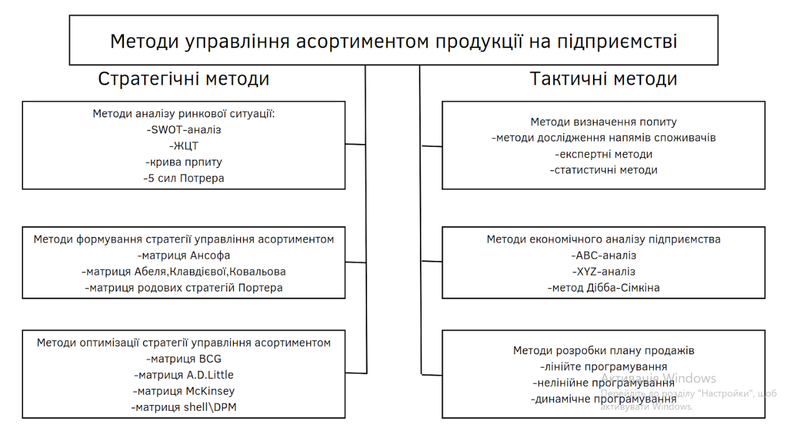
Рисунок 2.3 Методи управління асортиментом продукції
Складено автором на основі джерела [54]

Рішення про впровадження нової асортиментної політики входить до стратегічних методів управління. Процес розробки і виведення на ринок нового товару включає наступні етапи (рисунок 2.4) [48]:

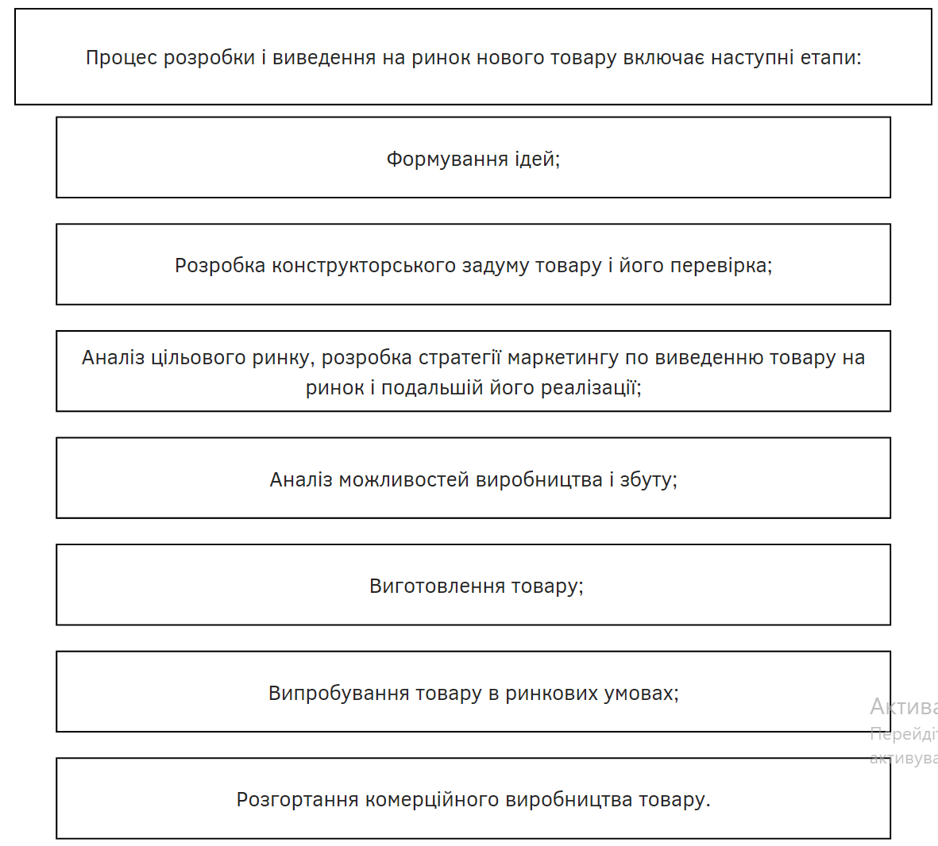
Рисунок 2.4 Етапи розробки і виведення на ринок нового товару
Складено автором на основі джерела [55]

Розглянемо модель виведення нового товару на ринок створеною Кубишиною Н. Її етапи зображено на рисуноку 2.5 [55].

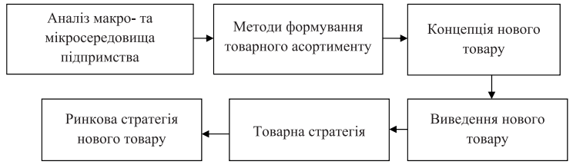
Рисунок 2.5 Модель виведення нового товару на ринок Н. Кубишиної
Складено автором на основі джерела [55]

Дана модель включає у себе:
  - Аналіз макро- та мікросередовища підприємства - аналіз ситуації на ринку, аналіз факторів, що впливають на роботу підприємства та визначення перспективних напрямків розвитку.
  - Методи формування товарного асортименту. Аналіз товарного асортименту можна провести за допомогою матриці БКГ, що дозволить визначити у яких секторах знаходяться товари компанії та до кожної з груп товарів запропонувати стратегію, що дозволить максимізувати прибуток та збільшити частку ринку.
  - Концепція нового товару розглядається завдяки трьох рівнів товару.
  - Виведення нового товару
  - Визначення товарної стратегії
  - Ринкова стратегія нового товару
Найбільш ефективним вважається маркетингових підхід процесу управління асортиментною політикою. З його допомогою можливо передбачити фактори макросередовища, що впливатимуть на підприємство та задовольнити потреби споживача [60]. Цього підходу у своїх працях дотримуються: Зозульов О.В., Ілляшенко С.М., Кубишина Н.С. та інші. Поетапно процес управління асортиментною політикою зображено на рисунку 2.6

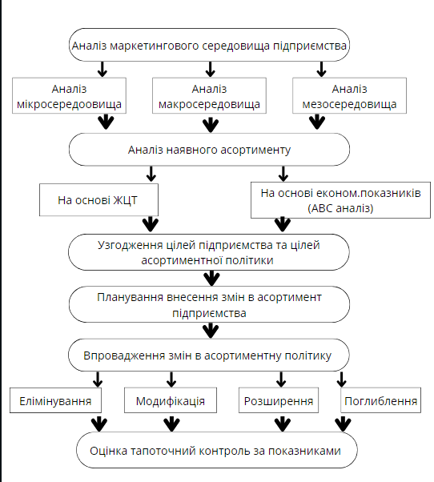
Рисунок 2.6 Процес управління асортиментною політикою
Складено автором на основі джерела [55]

Розглянемо даний процес управління на прикладі ПрАТ «Київський картонно-паперовий комбінат». Аналіз діяльності компанії був наведений у розділі 1, тому зараз зосередимо свою увагу на етапах:
  - Аналіз маркетингового середовища компанії – включає у себе три етапи дослідження:
- аналіз мезосередовища компанії. Розглядаються власні ресурси підприємства та його можливості;
- аналіз макросередовища. Макрофактори для підприємства - це фактори, що безпосередньо впливають на роботу підприємства, але не підконтрольні йому. До них відносять політичні, економічні, технічні, соціальні демографічні тощо.
- аналіз мікрофакторів. До нього входить аналіз попиту, потреб споживачів та іншого.
В результаті проведеного аналізу можна виокремити такі фактори:
- на ринку паперового пакування України зріс попит на паперові крафтові пакети, після прийняття у 2021 році Закону про обмеження обігу пластикових пакетів;
- через війну з Росією, зменшився попит на продукцію, підвищилась собівартість товарів, та частково призупинилась діяльність найбільшого конкурента Рубіжанського КТК;
- зменшення експорту через підвищення собівартості товарів;
- до конкурентних переваг компанії відносять багаторічний досвід та високу якість продукції;
- збут продукції на промисловому ринку відбувається прямим каналом збуту, а на споживчому - непрямим.
- Аналіз вже існуючого асортименту. Аналіз асортименту ПрАТ «Київський картонно-паперовий комбінат», що був проведений за допомогою матриці БКГ показав, що:
- «гофротара» - знаходиться у секторі «дійні корови», тобто має низький темп приросту але велику частку ринку;
- «паперові пакети» знаходяться у секторі «зірки», що означає, що дана категорія, має високі темпи приросту, але низьку частку ринку,
- «туалетний папір» знаходиться у секторі «собака» це означає, що даний сегмент має невисоку частку ринку та низькі темпи зростання.
- Узгодження цілей підприємства та асортиментної політики. Цей етап є дуже важливим для ведення ефективної товарної політики. Адже відповідність асортиментної політики цілям підприємства покращує результати діяльності компанії та її конкурентні переваги.
- Планування внесення змін у асортимент підприємства. Для удосконалення асортиментної політики підприємству потрібно розробити поетапний план з окресленими часовими межами, щодо виведення чи удосконалення асортименту компанії. Це дасть змогу розуміти та контролювати даний процес. Наприклад, до кінця 2023 року компанія ПрАТ «Київський картонно-паперовий комбінат» планує розширити асортимент паперових пакетів шляхом створення товарів різного розміру та призначення.
- Впровадження змін в асортиментну політику підприємства. Завданням даного етапу є дотримання та впровадження у практику плану розробленого у попередньому підпункті.
- Оцінка та поточний контроль за показниками асортиментної політики. Даний показник можна оцінити за допомогою:
- обсягів збуту;
- обсягів збуту окремих асортиментних одиниць;
- витрати на виготовлення продукції.
Отже, проаналізувавши дану інформацію можна визначити, що асортиментна політика передбачає [61]:
- визначення потреб у товарах;
- визначення основних показників асортиментної політики;
- визначення рівня забезпеченості товарними ресурсами, для ефективного асортименту;
- визначення та обґрунтування напрямів формування асортименту (рис. 2.7 ).

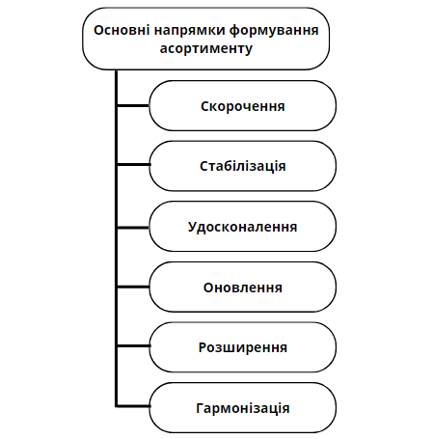
Рисунок 2.7 Основні напрямки формування асортименту
Складено автором на основі джерела [60]

Ефективний асортимент створюється індивідуально для кожного підприємства. На створення оптимального асортименту компанії впливає попит, стан ринку, фінансові та технологічні ресурси. Отже, маркетингова товарна політика є важливою складовою стратегії маркетингу будь-якої компанії. Вона включає в себе різноманітні рішення та стратегії, пов'язані з продуктом або послугою, які компанія надає на ринку.
Основна мета маркетингової товарної політики полягає в тому, щоб задовольняти потреби та бажання цільової аудиторії, одночасно забезпечуючи конкурентні переваги компанії. Для досягнення цих цілей компанія повинна приймати рішення щодо таких аспектів, як асортимент продукції, якість, дизайн, брендування, упаковка, маркування та інші характеристики товару або послуги.

2.2 Визначення цілей та завдань дослідження

Після проведення маркетингового аналізу підприємства ми визначили маркетингову управлінську проблему, яка звучить так: «Удосконалення асортиментної політики ПрАТ «Київський картонно-паперовий комбінат» в Україні». Наступним етапом дослідження є визначення цілей та завдань дослідження.
Отже, об’єкт дослідження - ринок паперових пакетів України.
Суб’єкт дослідження - ПрАТ «Київський картонно-паперовий комбінат» та цільові споживачі, а саме підприємства харчової промисловості, що спеціалізуються на виготовлені хлібобулочних виробів в Україні. Також суб’єктами дослідження є головні конкуренти даної галузі.
Предметом дослідження є удосконалення асортиментної політики компанії ПрАТ «Київський картонно-паперовий комбінат».
Границі дослідження : заплановано дослідження на термін з 03.04.2023 року по 05.05.2023 року. Термін повернення дослідження становить 33 дні. Територія проведення дослідження - Україна (крім тимчасово окупованих територій).
Ціль дослідження: удосконалити асортиментну політику для ПрАТ «Київський картонно-паперовий комбінат» на ринку України, з метою отримання прибутку.
Завдання дослідження:
  - Аналіз поточного стану асортиментної політики ринку паперових пакетів України.
  - Аналіз цільової аудиторії.
  - Аналіз стереотипів і споживчих мотивацій на пакування.
  - Визначення напрямів розвитку асортиментної політики конкурентів компанії.
  - Виявлення переваг, недоліків і напрямів удосконалення асортиментної політики ПрАТ «Київський картонно-паперовий комбінат» перед конкурентами.
Після виділення завдань дослідження, опишемо план проведення дослідження. Він допоможе провести якісне та комплексне дослідження по кожному з завдань. Після чого визначимо перелік запитань, потрібних для дослідження, визначимо методи та джерела отримання інформації.
План дослідження:
- Збір первинної та вторинної інформації для аналізу стану ринку, конкурентів та компанії. Даний етап передбачає збір інформації з загальнодоступних джерел інформації, таких як статистики виробництва та збуту, аналітична інформація з різних джерел, частину інформації можна отримати з мережі інтернет, газет, журналів та звітностей.
- Проведення опитування та аналізу споживачів. За допомогою даного опитування буде визначено ставлення споживачів до нашої компанії, товару, конкурентів. Дана інформація дасть змогу визначити ситуацію на ринку, уподобання клієнтів, та ставлення до компанії та конкурентів, частоту замовлення та інші дані.
- Проведення фокус-груп з споживачами продукції, з метою визначення головних характеристик, критерій товару та визначення стереотипів про паперові пакети.
- Провести опитування експертів, з метою отримання змістовної відповіді про переваги та недоліки товару, компанії та конкурентів та надання інформації для вдосконалення маркетингової стратегії.
- Порівняльний аналіз конкурентів.
- Зіставлення даних отриманих у ході дослідження з можливостями ПрАТ «Київський картонно-паперовий комбінат».
- Розробка плану вирішення маркетингової управлінської проблеми.
У ході проведення дослідження будуть розглядатись такі гіпотези:
Н1: удосконалення асортиментної політики є доцільним для компанії, з точки зору отримання прибутків.
Н2: є фактори, що впливають на рішення споживача про відмову у використані паперового пакування.
Н3: є потреба у екологічно безпечному пакуванні.
Н4: є критерії, яким товар не відповідає, а вони є важливими.
На основі завдань дослідження, пошукових запитань та методів отримання інформації буде проведено дослідження. У таблиці 2.2 сформовано завдання дослідження.

Таблиця 2.2 — Завдання дослідження
№ | Завдання дослідження | Пошукові питання | Метод і джерело інформації | Формат отриманої інформації
1 | 2 | 3 | 4 | 5
1 | Аналіз поточного стану асортиментної політики ринку паперових пакетів | 1.Чи знайомі Ви з паперовими пакетами як способом екологічного пакування? | Кабінетні дослідження,  опитування споживачів, анкетування. | Статистичні та описові дані про стан ринку, перелік основних конкурентів

Продовження таблиці 2.2
1 | 2 | 3 | 4 | 5
 |  | 2.Хто є конкурентами компанії?
 |  | 3.Які переваги та недоліки має товар конкурентів?
 |  | 4.Яка продукція упаковується у паперові пакети?
 |  | 5. Чи достатньо широким є вибір паперового пакування на ринку?
 |  | 6. Яка динаміка ринку, його ємність,?
2 | Аналіз цільової аудиторії. | 7.Хто є споживачами даної продукції? | Кабінетні дослідження, анкетування споживачів, опитування експертів | Результати опитування подані у вигляді таблиці та відсоткового відношення.
2 | Аналіз цільової аудиторії. | 8.Як часто закуповується дана продукція споживачами?
3 | Аналіз стереотипів та споживчих мотивацій на пакування | 9.Які переваги та недоліки містить паперове пакування? | Анкетування споживачі | Статистичне відношення та описова інформація подана у вигляді відкритих запитань
3 | Аналіз стереотипів та споживчих мотивацій на пакування | 10.Який тип пакування обираєте Ви? | Анкетування споживачі
3 | Аналіз стереотипів та споживчих мотивацій на пакування | 11.Які причини спонукають Вас зробити саме такий вибір? | Анкетування споживачі
4 | Визначення напрямів розвитку асортиментної політики конкурентів компанії | 12.Чи співпрацювала наша цільова аудиторія з нами раніше? | Збір первинної та вторинної інформації | Перелік торгових марок-конкурентів, перелік переваг та недоліків товару, критерії
4 |  | 13.Які переваги та недоліки наявні у компанії | Збір первинної та вторинної інформації
 | Виявлення переваг, недоліків і напрямів удосконалення асортиментної політики | 14.Які ризики несе компанія при впровадженні нового товару на ринок? | Анкетування та опитування споживачів та експертів | Перелік переваг та недоліків компанії
Джерело: складено автором

Пошукове питання №1 Чи знайомі Ви з паперовими пакетами як способом екологічного пакування? Дане питання дасть змогу зрозуміти рівень обізнаності споживачів про товар. Відповідь на дане питання буде відсоткове співвідношення відповідей «так» або «ні». Отримання відповіді на дане запитання відбуватиметься при онлайн анкетуванні потенційних споживачів. Паперові пакети як упакування лише починають набирати популярність, на сьогоднішній день більшість людей обирає одноразові пластикові пакети, які є більш поширеними.
Пошукове питання № 2 Хто є конкурентами компанії? Відповідь на дане питання дасть зрозуміти з ким буде вестись конкурентна боротьба. Знаючи наших конкурентів ми можемо провести порівняльний аналіз для визначення сильних та слабких сторін ККПК порівнянні з конкурентами. А маючи ці дані ми зможемо коригувати маркетингову стратегію. Результатами даного питання буде аналітично-описова інформація зібрана з зовнішніх джерел.
До прямих конкурентів будуть відноситись виробники паперових пакетів в Україні та за кордоном ( близько 40% паперових пакетів ввозяться в Україну з за кордону). До непрямих конкурентів можна віднести підприємства-виробники інших видів пакувань: пластикового пакування чи багаторазових сумок для покупок. Найпопулярнішим та найпоширенішим пакуванням в Україні є пластикове, воно має ряд переваг до яких відносять:
- найдоступніше пакування;
- має найменшу ціну;
- підходять для транспортування та зберігання продукції;
- висока міцність;
- стійкість до різних температур та інші [56].
Ще одним видом пакування, що складає конкуренцію паперовим пакетам, є біопакети (рисунок 2.8). Це поліетиленові пакети, які за допомогою додавання певних домішок, пришвидшують термін розкладання до декількох років.

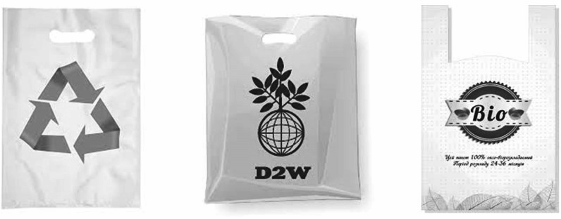
Рисунок 2.8 Біопакети

До переваг даного пакування відносять:
- зменшення викидів газу при розкладанні;
- можливість повторної переробки;
- не потребує особливих умов розкладання;
- міцність;
- еластичність та інші [50].
Тканинне пакування є багаторазовим, тому має ряд переваг,переглянути дане пакування можна на рисунку 2.9. До переваг тканинних пакетів відносять:
- процес виробництва є безпечним та екологічно чистим;
- багаторазовість, що зменшує собівартість використання;
- естетичний вигляд;
- міцність та інші [58].

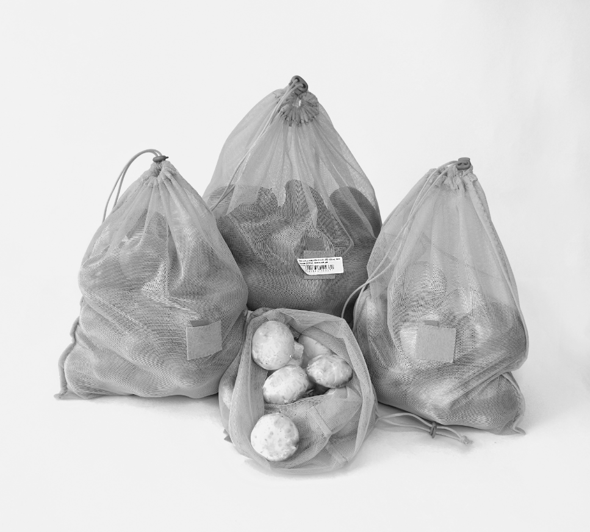
Рисунок 2.9 Тканині торбинки

Пошукове питання № 3 Які переваги та недоліки має товар конкурентів? Дане запитання дозволить познайомитись ближче не лише з підприємством-конкурентом, але і з його продукцією, для уникнення помилок у власній та порівнянні товарів.
Відповідь на дане питання буде виглядати у формі звіту, інформація братиметься з відкритих джерел, форумів, сайту, відгуків та іншого. Також схоже запитання буде знаходитись в анкетуванні споживачів, запитання матиме варіанти відповідей та місце для власної відповіді. Основою для варіантів відповіді анкети стануть відповіді зібрані під час проведення фокус-груп.
Пошукове питання №4 Яка продукція упаковується у паперові пакети? Це запитання дасть змогу для чого ж зазвичай використовується паперове пакування, відповідь дасть розуміння чи доцільно виготовляти паперові пакети для пакування хлібобулочних виробів та розуміння, для якого товару це пакування є актуальним, для подальшого розширення асортименту компанії.
В першу чергу збір інформації по даному питанню відбуватиметься за допомогою вторинних ресурсів, тоді ми отримаємо узагальнену інформацією, що дозволить нам задати дане питання в анкетуванні та створити для нього варіанти відповідей з вікном для власної відповіді. У паперові пакети може пакуватись товар різного використання, хлібобулочні, продуктові, фрукти, овочі та продовольчі товари.
Пошукове питання №5 Чи достатньо широким є вибір паперового пакування на ринку? Для отримання відповіді на дане питання потрібно проаналізувати пропозицію на ринку паперових пакетів, зробити це можна за допомогою вільних у доступі даних. Схоже запитання знаходитиметься у анкетуванні та опитуванні, це дасть змогу підтвердити або спростувати вторинну інформацію.
Ринок паперових пакетів наповнений дрібними виробниками та товарами із за кордону. Вибір одноразового паперового пакування для товарів є недостатньо широким, адже на ринку України вони здебільшого представлені у варіанті пакетів з ручками різних розмірів, що має більшу вартість пакування та не підходить для пакування хлібобулочних виробів.
Пошукове питання № 6 Яка динаміка ринку, його ємність,? Дане питання допоможе нам дізнатись про поточний стан ринку, динаміку його розвитку, частки конкурентів. Збір інформації для даного питання буде проводитись за допомогою вторинної інформації, яка є у вільному доступі.
Пошукове питання № 7 Хто є споживачами даної продукції? Для пошуку відповіді на це питання потрібно буде скористатися джерелами вторинної інформації та виділити декілька сегментів на які потрібно орієнтуватись. Споживачами паперових пакетів для ПрАТ «Київський картонно-паперовий комбінат» є підприємства харчової промисловості, які між собою відрізняються розмірами підприємства, частотою та кількістю закупівель.
Крафтові пакети виготовлені для пакування хлібобулочних виробів. Використовуватись вони можуть як і в невеликих пекарнях так і у заводах чи підприємствах. Так як підприємство на промисловому ринку працює більше 40 років,то має постійних споживачів, тому можна припустити, що частина потенційних споживачів крафтових пакетів співпрацюють з компанією або ж співпрацювали раніше.
Пошукове питання № 8 Як часто закуповується дана продукція споживачами? Дане питання буде задано при опитуванні споживачів, результати даного питання дадуть можливість визначити частоту закупівель та як працює даний ринок. В залежності від обсягів підприємства чи їх побажань, закуповувати товар можна щотижня, щомісяця, раз у квартал та за потреби.
Дане питання буде задане кінцевим споживачам пакування та представникам підприємств-споживачів. Отримана інформація дасть змогу визначити частоту закупок пакувальної продукції компаніями та дізнатись як часто користуються кінцеві споживачі паперовими пакетами.
Пошукове питання № 9 Які переваги та недоліки містить паперове пакування? Спочатку за запитання вивчатиметься у відкритих джерелах, після збору даних на основі отриманих переваг та недоліків буде створено запитання в анкеті з найпоширенішими запитаннями та місцем для власної відповіді. Проаналізувавши вторинні джерела до недоліків паперових пакетів було віднесено:
- короткий термін експлуатації;
- висока вартість (порівняно з поліетиленовим пакуванням);
- обмеженість у вазі пакування;
- не витримують вологи.
Після проведення фокус-груп даний перелік буде доповнений та розширений. Тому у опитуванні споживачів міститиметься як і первинна інформація так і вторинна.
Пошукове питання № 10 Який тип пакування обираєте Ви? Дане питання розміщуватиметься в анкеті та при опитуванні. Після чого ми матимемо реальні дані про популяризацію різних типів пакувань. Результатами даного питання є відсоткове відношення варіантів вирішення з місцем для власної відповіді.
Пошукове питання № 11 Які причини спонукають Вас зробити саме такий вибір? Дане питання маиме відкритий варіант відповіді в анкеті чи опитуванні. Тому за допомогою даного питання ми знатимемо причини вибору пакування кінцевими споживачами.
Пошукове питання № 12 Чи співпрацювала наша цільова аудиторія з нами раніше? Підприємство ККПК має більше 700 підприємств, що є постійними споживачами і частина з них потребують крафтових пакетів. Тому відповідь на це запитання дасть зрозуміти чи є серед наших клієнтів потенційні клієнти для паперового пакування.
Пошукове питання № 13 Які переваги та недоліки наявні у компанії? Відповідь на дане питання ми частково маємо у першому розділі даної роботи. Для того щоб отримати більше відповідей дане питання ставитиметься у анкетуванні та опитуванні. Результатом будуть відкриті відповіді.
Пошукове питання № 14 Які переваги та недоліки є у конкурентів? Відповідь на дане питання ми отримаємо при порівняльному аналізі найбільших конкурентів компанії, що дозволить нам зрозуміти їх діяльність на ринку, на у яких напрямках працювати «Київському картонно-паперовому комбінату»
Пошукове питання № 15 Які переваги та недоліки наявні у компанії? Проаналізувавши порівняльний аналіз конкурентів у попередньому питанні ми визначили сильні та слабкі сторони компанії порівняно з конкурентами.
Пошукове питання № 16 Які ризики нестиме компанія при впровадженні нового товару на ринок? За результатами маркетингового аналізу підприємства будуть виділені головні ризики. Дане питання допоможе зрозуміти чи потрібно працювати надалі над виведенням паперових пакетів.

2.3 Планування та організація збору даних

Першим етапом збору даних є проведення кабінетних досліджень. Кабінетні дослідження полягають у зборі, аналізі та подачі інформації з вторинних джерел, тих які були зібрані раніше. Це можуть бути загальнодоступні дані, та внутрішні, тобто дані, з минулого дослідження. Перевагами даного методу збору інформації є в першу чергу його дешевизна. Недоліками є неточність інформації, застарілі данні або ж дані, що не повністю відповідають темі дослідження. Тому при зборі інформації з вторинних джерел важлива перевіряти актуальність даних, надійність джерел та відповідність інформації темі дослідження.
Для виконання кабінетних досліджень для ПрАТ «Київський картонно-паперовий комбінат» буде використано:
- внутрішню інформацію - ми використаємо Фінансову звітність підприємства, бухгалтерську, маркетингову звітності, маркетинговий аналіз підприємства, що вже зроблений, також аналізуються скарги та пропозиції отримані компанією.
- зовнішня інформація, до якої відносяться:
- інформація про споживачів, яку ми можемо отримати з ProConsulting, Аналіз ринку паперових пакетів в Україні 2021 [32].
- аналіз виробників. Дану інформацію ми можемо отримати із статті «Список компаній-Паперові пакети, мішки, сумки для упакування –Україна» [27].
- технологічна інформація. Для вивчення технології виробництва, використаємо статтю Домашніх бізнес «Виробництво крафт-пакетів — давня бізнес ідея з великим майбутнім»[33];
- аналіз ринку, розглянемо ринок паперових пакувальних матеріалів для розуміння загальної інформації та ситуації на ринку — Комаха В. «Світовий ринок паперової пакувальної продукції» [34].
- дані про рівень доходів населення, демографічну ситуацію та інші.
Первинна інформація для аналізу збиратиметься за допомогою фокус групи. Завданням даної фокус групи є виявлення потреб споживачів, аналіз їх ставлення до паперового пакування, компанії чи конкурентів, факторів що впливають на вибір, причини їх вибору та інше. За допомогою зібраних відповідей на ці запитання компанія може виготовити продукцію, яка може максимально задовольнити потреби споживачів.
Для аналізу буде обрано дві фокус-групи по 8 респондентів у кожній. Ці групи між собою відрізнятимуться. Перша складатиметься з запрошених особисто представників підприємств-споживачів. Так як компанія Київський картонно-паперовий комбінат постачає паперові пакети на промисловий ринок, то важливо почути думки та відповіді людей, що працюють у цьому середовищі. Вік та стать учасників даної групи не важливі, єдиною умовою є працевлаштування на підприємстві, що є потенційним споживачем для ПрАТ «Київський картонно-паперовий комбінат» та контак з пакувальною продукцією власного підприємства.
Наступна група складатиметься з потенційних кінцевих споживачів, тобто людей, які вже купуватимуть упаковану продукцію для власного споживання. Обмежень у віці чи статі у даної групи немає. Спілкування з респондентами відбуватиметься онлайн, тому для формування фокус-групи №2 буде проводитись за допомогою анкетування, яке проводитиметься за допомогою Google forms.
Фокус-групи будуть проведенні у режимі відео конференції, адже в період карантинних обмежень та військового стану це є найбезпечнішим рішенням. Також цей спосіб є дешевшим у виконанні. Фокус-групу 1, що складатиметься з представників компаній зібрати буде складно через їх зайнятість та пошуки представників з м.Києва ускладнили б процес. Орієнтований час проведення фокус-групи 1 година 30 хвилин.
Перші два пункти просять залишити респондента контактну інформацію для подальшого зв’язку (рисунок 2.10). Перше запитання звучить так: «Чи зустрічали Ви паперові пакети у якості пакування продукції?» Дане питання містить два варіанти відповіді «так» та «ні». Люди, що обрали відповідь «ні» нам не цікаві, адже з корисної інформації вони можуть повідомити нам лише про стереотипи на рахунок такого типу пакування.

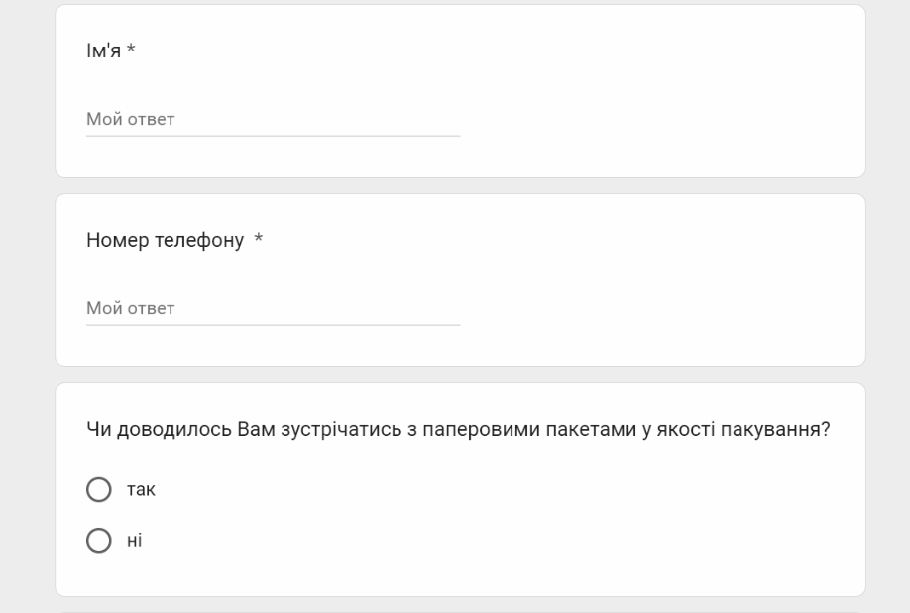
Рисунок 2.10 Питання для контактної інформації
Створено автором за допомогою Google forms

Тому надалі ми працюємо з учасниками, що у першому запитанні обрали відповідь «так», адже ці люди можуть поділитись власними враження, думками та ідеями про паперове пакування. Отже сформуємо гайд для проведення фокус груп.
Гайд по проведенню фокус групи 2 (кінцевих споживачів)
- Знайомство та представлення теми спілкування
Модератор: «Доброго дня, мене звати Ольга я працівник відділу маркетингу підприємства «Київський картонно-паперовий комбінат» і сьогодні ми з Вами поговоримо про використання паперових пакетів у якості екологічно безпечного пакування. Під час проведення фокус-групи відбуватиметься аудіо та відеозапис».
- Обговорення типів пакування з якими зустрічались респонденти
Модератор: «Які типи пакувань Ви зустрічаєте найчастіше?»
Модератор: «Який тип пакувань Ви обираєте найчастіше?»
Уточнення: «Чому саме цей вид пакування? Які причини спонукають Вас зробити такий вибір?»
- Детальніше обговорення про паперове пакування
Модератор: «Паперове пакування яких товарів Вам зустрічається найчастіше?»
Уточнення; «Пакування яких фірм чи мереж магазинів це було?»
«Чи знайомі Ви з продукцією Київського картонно-паперового комбінату?»
- Визначення ключових критеріїв та характеристик, що впливають на вибір пакування
Модератор: «Яким, на Вашу думку, повинне бути пакування? Яким критеріям та характеристикам воно повинно відповідати?»
- Визначення переваг та недоліків паперового пакування
- Модератор: «Які, на Вашу думку, недоліки містить паперове пакування?»
Уточнення: «Ці недоліки взяті з Вашого досвіду чи з інших джерел?»
«Які переваги паперового пакування?»
Уточнення: «Ці переваги взяті з Вашого досвіду чи з інших джерел?»
- Уточнюючі запитання в кінці фокус-групи
Модератор: «Які на Вашу думку товари доцільно пакувати у паперову продукцію? а які ні?»
Уточнення: «Чому ви так вважаєте?»
«Чи могли б ви поступово повністю або майже повністю перейти на паперове пакування?»
Уточнення : «Чому Ви так вважаєте?»
- Відбувається фіксація усіх відповідей, фіксація часу, модератор дякує усім за відповіді і завершує роботу з фокус-групою 2 (опитування кінцевих споживачів).
Для проведення фокус-групи для вибірки №1, де респондентами ми працівники підприємств можливих споживачів даного товару, візьмемо за основу Гайд проведення фокус-групи для вибірки №2, але частково його змінимо. Для відбору респондентів до даної фокус-групи надішлемо лист запрошення на підприємства з якими співпрацюємо чи співпрацювати.
Лист-звернення матиме приблизно такий вигляд:
«Доброго дня, ми представники компанії «Київський картонно-паперовий комбінат». Дане підприємство впроваджує випуск нового товару такого як паперові пакети. Тому нами проводиться маркетинговий аналіз, одним з елементів якого є проведення фокус-груп. Чи є на Вашому підприємстві «Х» працівники, що працюють/працювали з пакувальними матеріалами. Якщо так, то чи не могли б ми провести опитування даної особи? Опитування буде індивідуальним та триватиме 1 годину 30 хвилин. Після проведення дослідження ми надамо Вам зразки продукції для ознайомлення, також відбудеться оплата участі працівника. Дякуємо за увагу! Чекатимемо на відповідь.
З повагою Зелінська Ольга, керівник відділу маркетингу»
Після отримання відповідей формується вибірка, визначатиметься час та дата проведення дослідження та повідомляється усім учасникам. Отже, Гайд для проведення фокус групи для вибірки №2
- Представлення та знайомство модератора та учасників:
Модератор: Модератор: «Доброго дня, мене звати Ольга я працівник відділу маркетингу підприємства «Київський картонно-паперовий комбінат» і сьогодні ми з Вами поговоримо про використання паперових пакетів у якості екологічно безпечного пакування. Під час проведення фокус-групи відбуватиметься аудіо та відеозапис».
Модератор: «Представтесь будь ласка та розкажіть представником якого підприємства Ви є?»
- Обговорення типів паковань з якими працювали респонденти:
Модератор: «Чи знаєте Ви про існування паперового пакування?»
«З якими типами пакувань Ви працювали?»
Уточнення: «Пакування якої продукції відбувалось?»
«Чи задоволені Ви даним пакуванням?»
Уточнення: «Чому?»
- Запитання для тих хто у попередньому блоці запитань обрали інші типи пакування, а не паперове:
Модератор: «Чи працювали Ви з паперовим пакуванням?»
Якщо відповідь була «так», то уточнюємо: «Пакування якої продукції відбувалось у паперові пакети?»
- Визначення переваг та недоліків паперового пакування:
«Які недоліки паперового пакування Ви виділили для себе?»
«Які переваги паперового пакування?»
Уточнення: «Ці переваги та недоліки взяті з Вашого власного досвіду чи з інших джерел?»
- На даному етапі задаються уточнюючі запитання :
Модератор: «Чи вважаєте Ви доцільним використання папервого використання на Вашому підприємстві?»
Уточнення: «Які на вашу думку твари доцільно пакувати у паперові пакети? Чому?»
«Як часто закуповується пакувальна продукція на Ваше підприємство?»
«Чи знайомі Ви з іншими виробниками паперових пакетів?»
- Відбувається фіксація усіх запитань та відповідей, фіксація часу. Модератор дякує усім учасникам за відповіді, завершується фокус-групи.
Після проведення фокус-груп, буде проводитись кількісне дослідження, яке полягатиме в опитуванні потенційних кінцевих споживачів. Інформація отримана від проведення фокус-груп стане основою для створення анкети.
Опитування споживачів буде проводиться у google forms, так як це опитування буде онлайн значних витрат за собою воно не потягне, лише на оплату модератором після декодування відкритих запитань. Відбудеться опитування 200 осіб, пошук учасників опитування відбуватиметься до допомогою інтернет ресурсів, а саме нашого Власного сайту та соцмереж та компаніями з якими ми співпрацюємо, тобто попередньо домовившись ми можемо розмістити інформацію про проведення дослідження на сайті Фори, АТБ та Ашану. Усі три підприємства є нашими споживачами, тому попередньо можливість зв’язку наявна. Дані компанії мають високу відвідуваність сайту, тому багато часу для набору респондентів не знадобиться.
Учасниками опитування можуть бути особи, яким виповнилось 18 років, незалежно від статі та які проживають на території України. Для проведення опитування використовується Google forms – це програмне забезпечення для проведення опитування.
Перевагами Google forms є [41]:
- простий у використанні;
- можливість створення власного дизайну шаблонів;
- можливість працювати з мобільного і з ПК;
- подача статистичних даних у формі таблиць та графіків;
- дешевизна, а якщо точніше, це безкоштовне програмне забезпечення.
Для проведення даного опитування буде використано чотири типи запитань:
  - Запитання з можливістю вибору одного варіанту відповідей.
  - Запитання з можливістю вибору декількох варіантів відповідей.
  - Запитання з відкритою відповіддю.
  - Запитання, що міститимуть варіанти відповідей та місце для відкритої відповіді.
Отже, анкетування - структурований перелік запитань, метою якого є збір відповідей від респондентів . Анкетування поділяється на етапи[43]:
- Конкретизація мети дослідження - полягає у етапі формування завдань, для вирішення яких збирається інформація, формулювання статичних показників та визначення характеристик які повинні бути визначеними за допомогою результатів дослідження.
- Підготовка анкети - містить декілька етапів
- розробка питань;
- складання анкети;
- тестування анкетування.
- Збір інформації - поділяється на етапи:
- поширення анкети;
- -заповнення анкет.
- Аналіз отриманих даних:
- первинна обробка інформації
- групування та узагальнення отриманих даних.
Отже, вибірка складатиметься з 200 респондентів, пошук яких відбуватиметься за допомогою власного сайту компанії та сайтів торгових мереж АТБ, Ашан та Фора, де зустрічається потенційний кінцевий споживач. При онлайн опитуванні за допомогою Google forms планувалось опитування 200 осіб, для апробації ми розглянемо 40 анкет, це допоможе нам знайти проблемні місця в анкеті. Після аналізу, було виявлено, що учасники не активно та дуже стисло відповідають на відкриті запитання, тому було прийнято рішення зменшити кількість відкритих запитань, створивши для них найбільш вірогідні варіанти відповіді, але було і залишене вікно для власної відповіді. Отже, складемо перелік запитань для проведення анкетування. Дане опитування проводиться з метою збору актуальної інформації від споживачів, дізнатись їх думку, ставлення чи визначити чи є доцільним удосконалювати асортиментну політику у напрямку розвитку паперового пакування. Отриманні дані можуть використовуватись компанією для прийняття рішень на підприємстві.Також за допомогою опитування можна дізнатись:
- потреби споживачів;
- мотивації споживачів;
- враження споживачів щодо продукції;
- уподобання та інше.
Першим блоком запитань стане збір приватної інформації для зв`язку та розсилки інформації в майбутньому. Дані запитання зображені на рисунку 2.11.

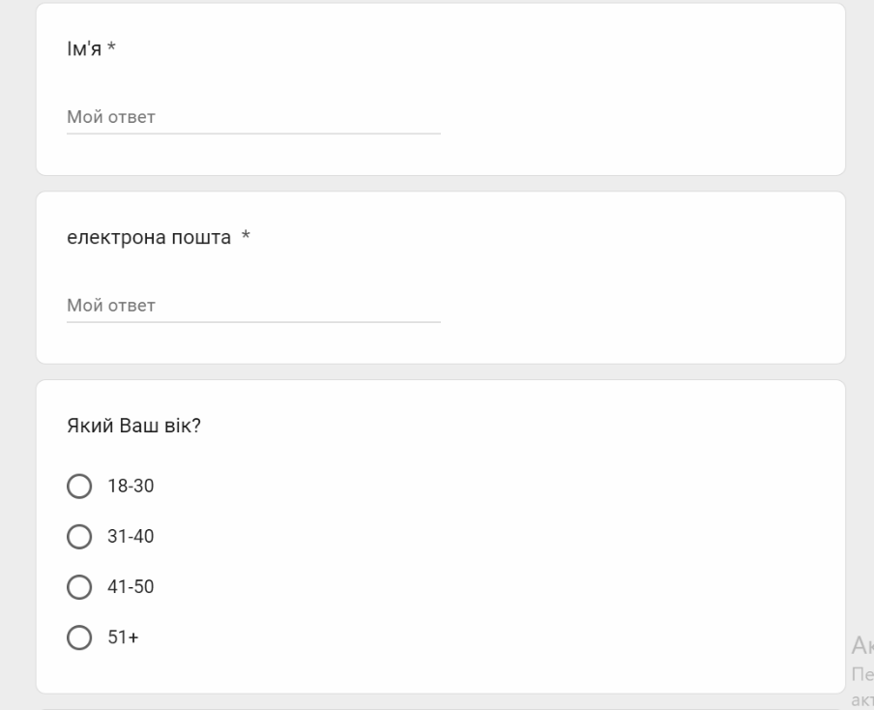
Рисунок 2.11 Питання анкети
Створено автором за допомогою Google forms

Питання анкети з рисунку 2.11 дозволяють нам отримати контакту інформацію для подальшого зв’язку з респондентом, то дає можливість коротко його охарактеризувати. За допомогою питання «Яка ваша стать?» та «Який Ваш дохід у місяць?» та «Які мережі супермаркетів Ви відвідуєте найчастіше?» ( на рисунках 2.12) ми зможемо більш детальніше дізнатись про опитаних респондентів та побудувати профіль потенційного споживача.
Отже, перший блок запитань, який грунтується особистій інформації про респондента. Дана інформація має дані для подальшого зв’язку та для розуміння, хто є респондентом даного опитування. Остання запитання “Які мережі супермаркетів Ви відвідуєте найчастіше для купівлі товарів?” варіантів відповідей (рисунок 2.12)

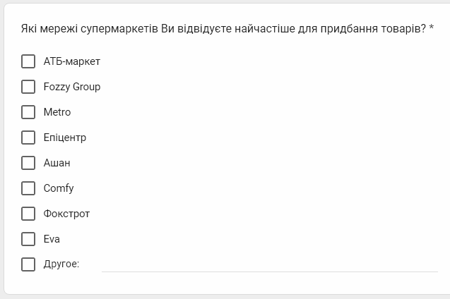
Рисунок 2.12 Питання анкети
Створено автором за допомогою Google forms

Отже, перший блок запитань, який грунтується особистій інформації про респондента. Дана інформація має дані для подальшого зв’язку та для розуміння, хто є респондентом даного опитування. Остання запитання «Які мережі супермаркетів Ви відвідуєте найчастіше для купівлі товарів?» варіантів відповідей.
Наступний блок запитань міститиме запитання відповіді на які міститимуть інформацію, яка потрібна для вирішення маркетингової управлінської проблеми. Частина інформації, подана у запитаннях анкети була отримана через аналіз вторинної інформації, інша частина після аналізу інформації з фокус груп.
Отже, проаналізуємо запитання створені для анкетування на рисунку 2.13. Перше запитання дасть нам інформацію про те який відсоток респондентів вже мав справу з паперовим пакуванням (рисунок 2.13). Це дасть розуміння наскільки поширеним є паперове пакування в Україні. Наступне запитання дасть там інформацію про переваги споживачів, щодо пакування. Тобто результатом буде відсоткове співвідношення видів пакувань, які обирають споживачі.

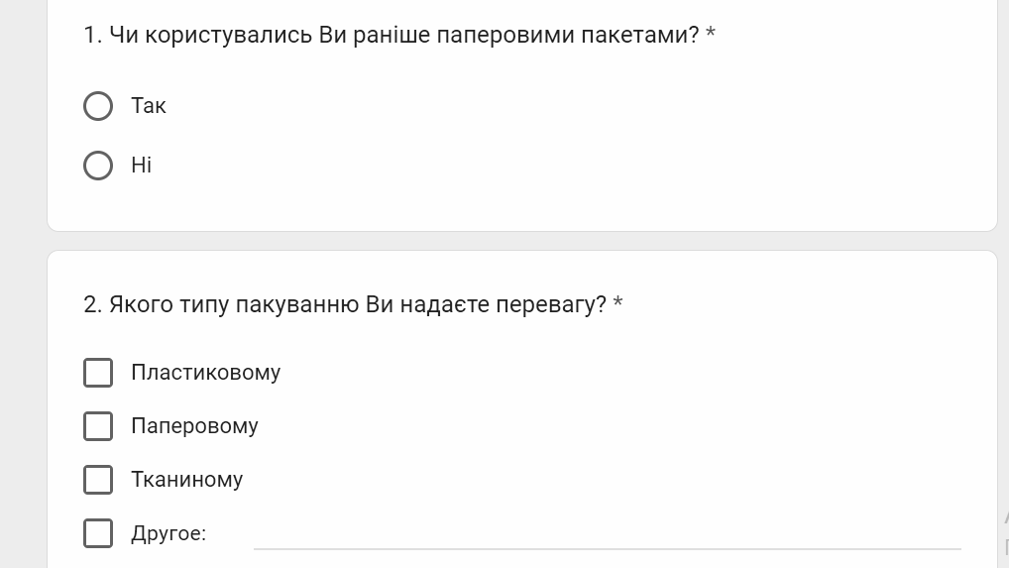
Рисунок 2.13 Питання анкети
Створено автором за допомогою Google forms

Наступний блок запитань містить відкриту відповідь і прямо пов’язані з запитанням №2 (рисунок 2.14 та 2.15). Тобто, обравши у запитанні №2 тип пакування, який більше подобається споживачу, у наступному блоці запитань ми з’ясовуємо причини які спонукали до вибору у попередньому питанні.

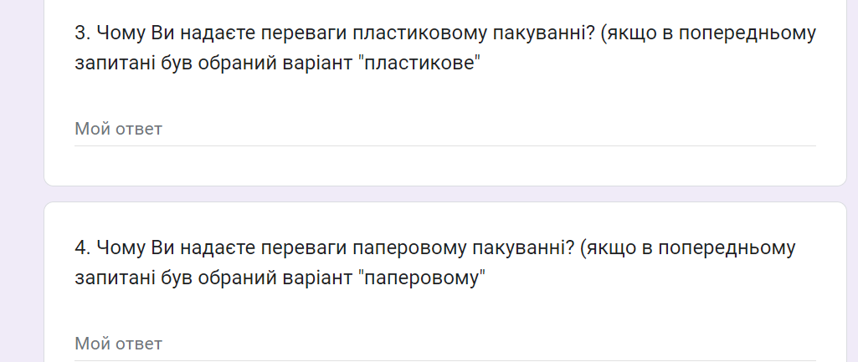
Рисунок 2.14 Питання анкети
Створено автором за допомогою Google forms

Дані питання анкети є ідентичними, але надають уточнююче запитання лише на один з варіантів відповіді. Тому з чотирьох запитань потрібно відповісти лише на одне (рис. 2.15).

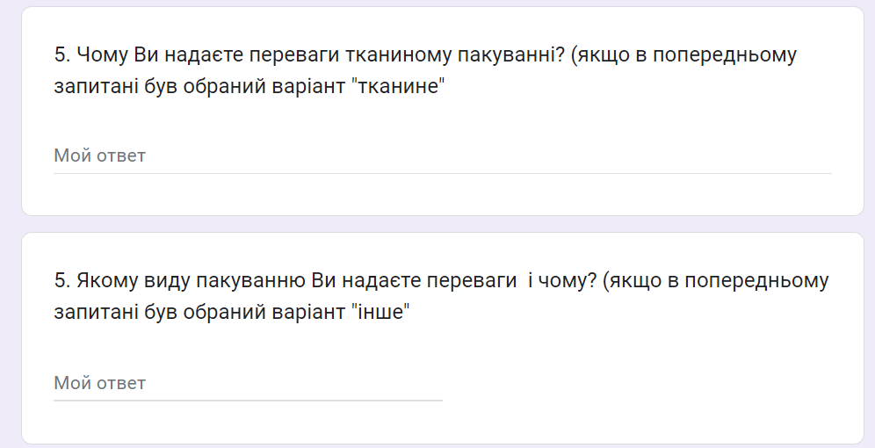
Рисунок 2.15 Питання анкети
Створено автором за допомогою Google forms

Питання №6 має декілька варіантів відповідей (рисунок 2.16). Метою даного питання є визначення критеріїв за якими обирають пакування споживачів, у результаті ми отримуємо відсоткове значення від найбільш важливих критеріїв до найменш.
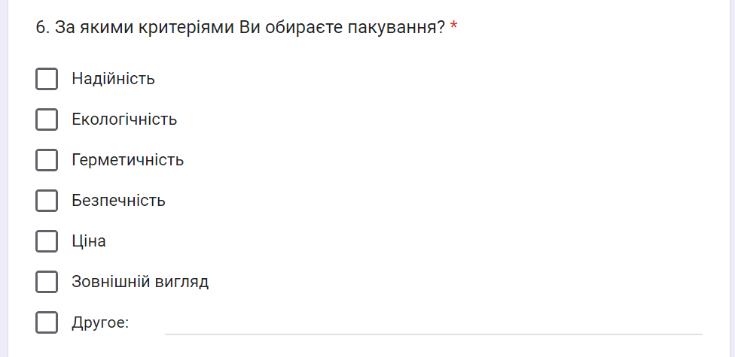
Рисунок 2.16 Питання анкети
Створено автором за допомогою Google forms

Наступний блок запитань аналізує рівень впізнаваності ПрАТ «Київський картонно-паперовий комбінат». Компанія працює вже більше 40 років на ринку України та виготовляє продукцію як для промислового ринку так і споживчого. Визначимо рівень впізнаваності компанії за допомогою питань на рисунку 2.17 та дізнаємось, яка продукція найбільш відома кінцевим споживачам, запитання №8 має декілька варіантів відповідей.

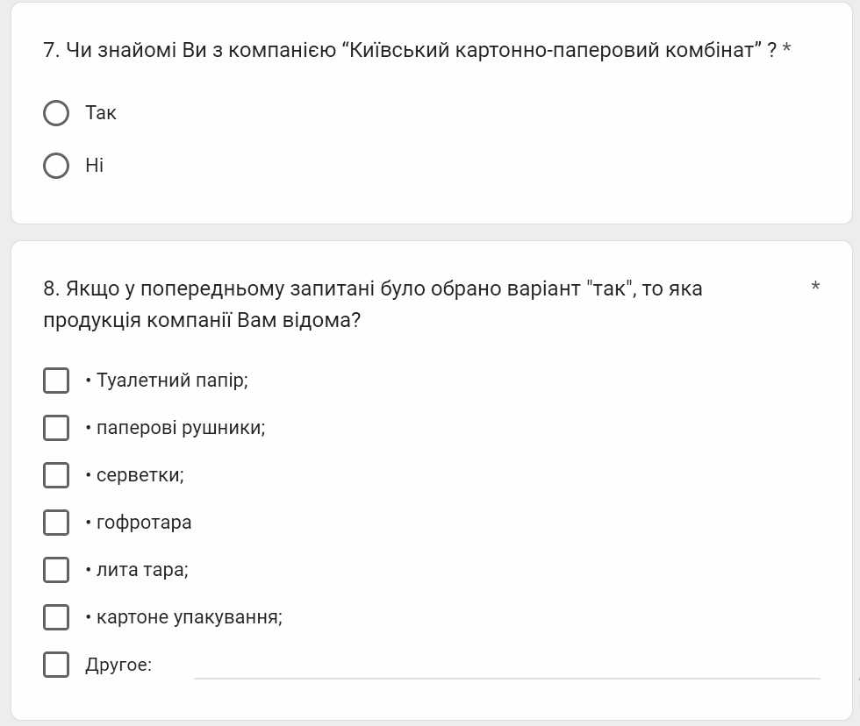
Рисунок 2.17 Питання анкети
Створено автором за допомогою Google forms

Запитання анкети №9 та №10, зображених на рисунку 2.18 дають змогу визначити, які товари на думку споживачів можна упаковувати у паперові пакети, а які ні. Запитання номер 10 має місце для вільної відповіді і є обов'язковим.

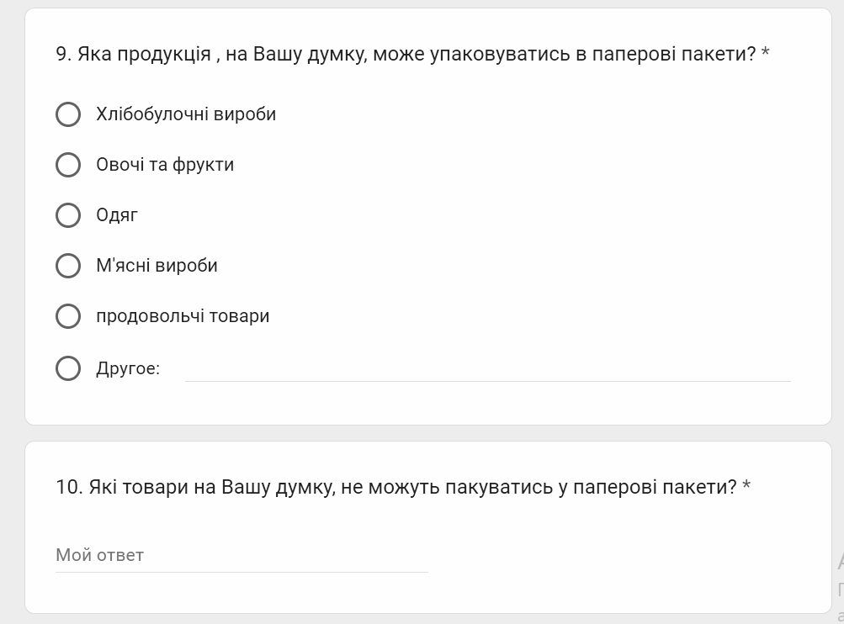
Рисунок 2.18 Питання анкети
Створено автором за допомогою Google forms

Запитання №11 та №12 (рисунок 2.19) безпосередньо визначають ставлення споживачів до пакування хлібобулочних виробів у паперове пакування. У питанні №11 можна вибрати один варіант відповіді. У питанні №12 слід вказати власну відповідь.

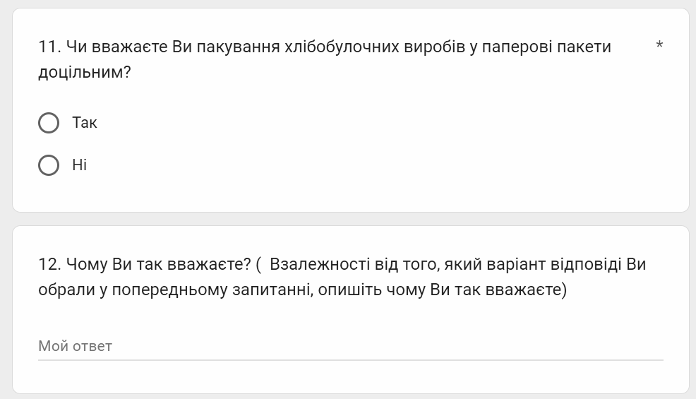
Рисунок 2.19 Питання анкети
Створено автором за допомогою Google forms

ПрАТ «Київський картонно-паперовий комбінат» розпочав випуск крафтових паперових пакетів для пакування хлібобулочних виробів, дані запитання визначать чи вважають споживачі такий тип пакування для хлібобулочних виробів доцільним. Наступне запитання побудоване на основі інформації отриманої з фокус-груп. Дане питання визначить головні переваги паперового пакування (рисунок 2.20).

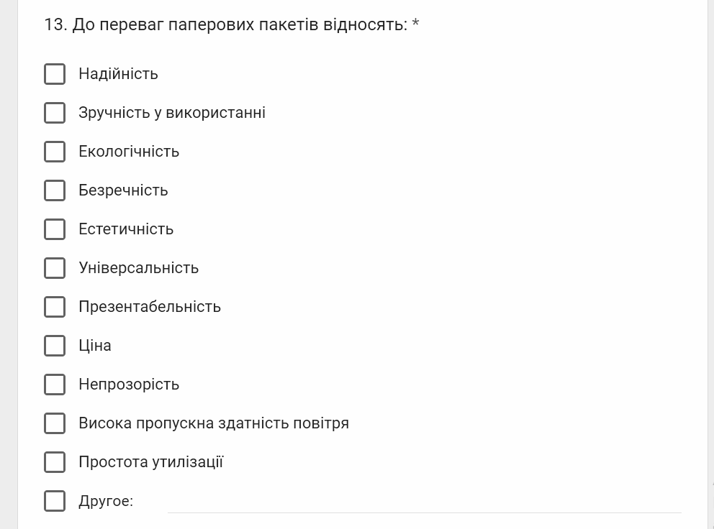
Рисунок 2.20 Питання анкети
Створено автором за допомогою Google forms

Питання з рисунку 2.20 дає змогу визначити головні переваги паперових пакетів для правильної побудови маркетингової стратегії. Питання №14 протилежне питанню №13, і визначає головні недоліки паперового пакування. Основою для даного питання стали відповіді учасників фокус-груп, які були погруповані і об’єднані у варіанти відповідей.
Запитання №15 говорить про ставлення споживачів до паперового пакування, про наміри респондентів щодо даного пакування (рисунок 2.21) та звучить так: «Чи могли б Ви поступово повністю або ж майже повністю перейти на паперове пакування?».
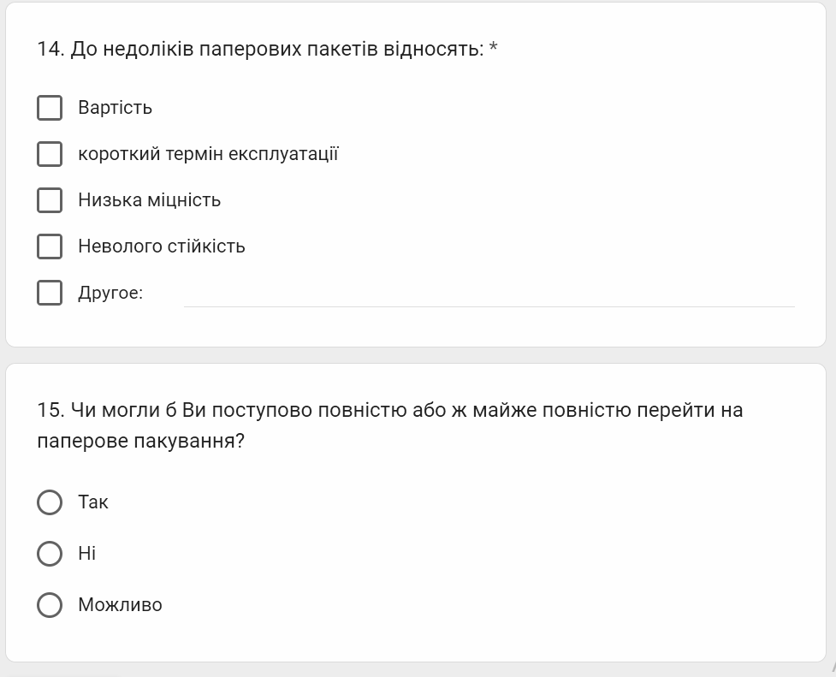
Рисунок 2.21 Питання анкети
Створено автором за допомогою Google forms

Отже, складемо графік проведення дослідження (таблиця 2.3) поділивши його на етапи та визначивши час проведення даного дослідження. Сформовані результати занесено до таблиці.

Таблиця 2.3 — Графік проведення дослідження
Етап дослідження | Зміст | Трудомісткість у людино-днях
1 | 2 | 3
1.Визначення маркетингової управлінської проблеми  Визначення підходів до розв’язання маркетингової управлінської проблеми | Визначення мети, завдань та плану дослідження | 1
 | Аналіз факторів маркетингового середовища | 2
 | Визначити та описати підходи до розв’язання МУП | 2
Усього за 1-ий етап |  | 5
2. Визначення методики маркетингового дослідження | Визначення цілей та завдань маркетингового дослідження | 1
2. Визначення методики маркетингового дослідження | Розробка та обгрунтування пошукових запитань | 1
Продовження таблиці 2.3
1 | 2 | 3
 | Формування та розробка анкети | 3
 | Формування та розробка плану проведення фокус-груп | 2
Усього за 2-ий етап |  | 7
3. Проведення маркетингового дослідження | Проведення кабінетних досліджень | 4
3. Проведення маркетингового дослідження | Проведення фокус-груп | 1
3. Проведення маркетингового дослідження | Проведення анкетування | 3
Усього за 3-ий етап |  | 8
 | Аналіз отриманих даних | 11
Усього за 4-ий етап |  | 11
 | Рекомендації щодо виведення на ринок паперових пакетів ПрАТ “Київський картонно-паперовий комбінат” | 2
Усього за 5-ий етап |  | 2
Усього |  | 32
Джерело: сформовано автором

Отже, ми визначили, що для проведення даного дослідження потрібно 32 людино-дні. Усього це дослідження поділено на 5 етапів, фінальним з яких є розробка рекомендацій для вирішення маркетингової управлінської проблеми.

Висновки до розділу 2

Даний розділ був присвячений методології дослідження для розв’язання маркетингової управлінської проблеми. Було розкрито методологію дослідження, в основу якої було викладено теоретичні положення концепції маркетингу. Наведено визначення поняття «товарна політика» вітчизняними та закордонними авторами.
Було визначено, що ціллю даної роботи є удосконалення асортиментної політики ПрАТ «Київський картонно-паперовий комбінат» на ринку України. Після чого розроблено завдання дослідження на основі який було створено пошукові запитання. Розробивши та обгрунтувавши пошукові запитання, відбулось створення анкетування для 200 респондентів та створений гайд для 16 учасників фокус-груп, що дало можливість зрозуміти ставлення споживачів до паперового пакування.
Фокус групи проходили за участі кінцевих споживачів та працівників потенційних підприємств-споживачів, що дозволило здобути максимально ефективну для майбутнього дослідження інформацію. На основі цих же запитань було сформовано питання анкети респондентів.
Дане дослідження дає змогу визначити мотивації, потреби споживачів та їх уподобання. Пройти або ж переглянути анкету можна за посиланням: https://docs.google.com/forms/d/e/1FAIpQLSfUgeErd6yk7aMmqTNV9TvO9IQJVy1XkdFXOmx6od8zfoUseg/viewform [71].

РОЗДІЛ 3. РЕАЛІЗАЦІЯ ДОСЛІДЖЕННЯ ТА ВЕРИФІКАЦІЯ РЕЗУЛЬТАТІВ

3.1 Збір та аналіз даних

Даний розділ базується на результатах проведеного маркетингового дослідження, та формулюванні рекомендацій для ПрАТ «Київський картонно-паперовий комбінат» щодо удосконалення асортиментної політики. Збір даних та підготовка до аналізу. Першим етапом для збору даних є апробація анкети, респондентами є особи,що досягли 18 років, незалежно від статті чи демографічних даних,адже споживачем паперового пакування може бути будь яка особа, що проживає на території України. Опитування проводиться за допомогою Google forms. Анкета для апробації буде розміщена у соцмережах компанії, хоч вони не є надто розвиненими, але з їх допомогою зібрати 40 респондентів вдалось. Після апробації складнощів чи проблем з відповідями не було виявлено, тому анкета залишена без змін. Найбільше взаємодії було отримано від мережі Facebook, взагальному вдалось опитати 27 жінок та 13 чоловіків. Відсотковий розподіл за статтю наведений на рисунку 3.1

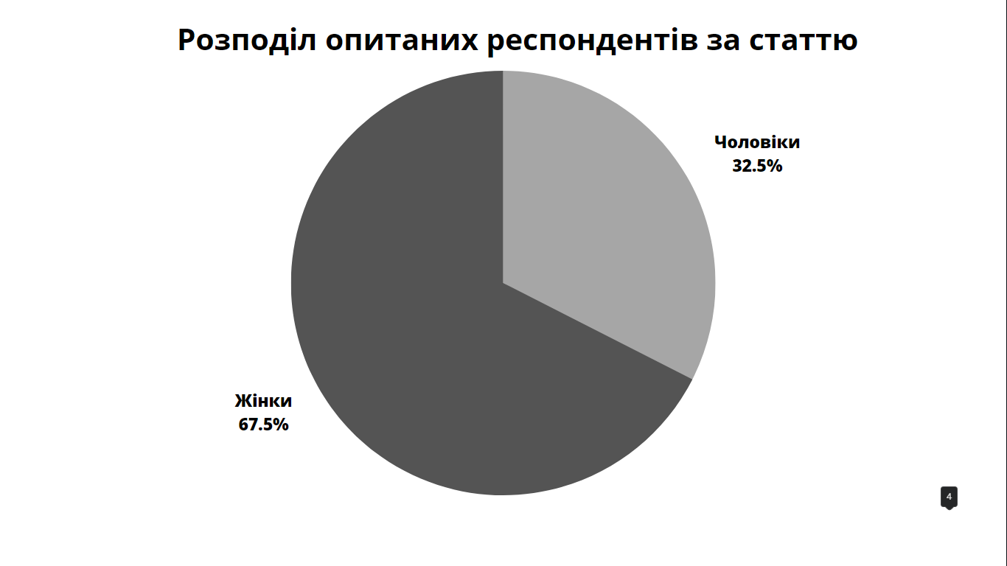
Рисунок 3.1 Розподіл опитаних респондентів за статтю
Складено автором на основі анкети з джерела [71]

Перший блок запитань коротко характеризує респондентів та надає про них контактну інформацію. У даному блоці є питання з відкритою відповіддю, де потрібно вказати власне ім’я та електронну адресу. Наступне запитання звучить так: «Який Ваш вік?», варіанти відповідей погруповані та зображені з результатами на рисунку 3.2

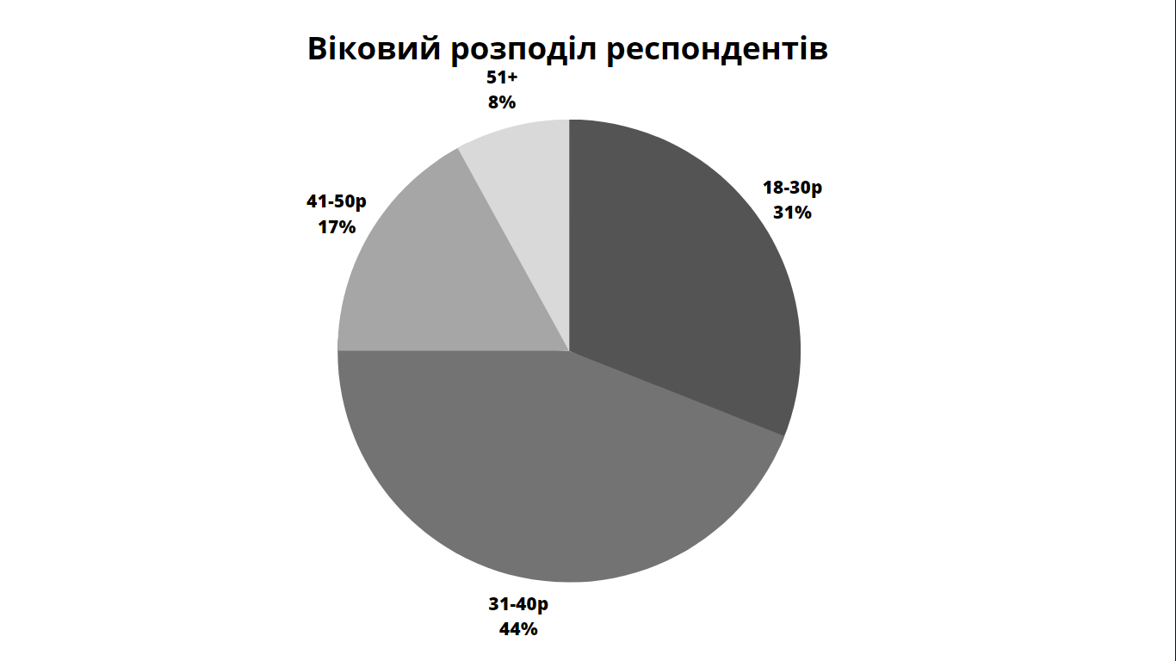
Рисунок 3.2 Віковий розподіл респондентів
Складено автором на основі анкети з джерела [71]

Отже, з рисунку 3.2 ми можемо зробити висновок, що найбільша частка опитаних має вік в межах 31-40 років. Також значна частина має вік 18-30 років, та найменша частка людей віком від 51 року та більше. Наступне запитання «Який Ваш дохід у місяць?» визначило, що найбільша частина опитаних, а саме 39% , отримують дохід в межах 10000-20000 грн, трохи менше опитаних - 36%, отримують дохід 6000-10000 грн. Ці результати зображені на рисунку 3.3
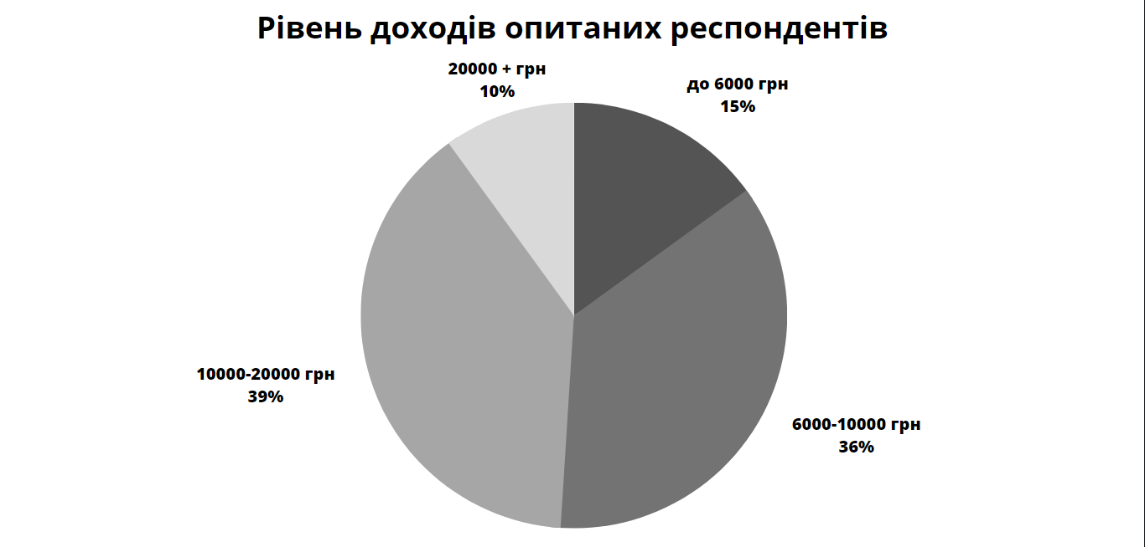
Рисунок 3.3 Відповідь на запитання «Який Ваш дохід у місяць?»
Складено автором на основі анкети з джерела [71]

А запитання «Які мережі супермаркетів Ви відвідуєте найчастіше для придбання товарів?», дозволило зрозуміти, які ж мережі є найбільш відвідуваними серед наших потенційних споживачів. Відповідь на дане питання наведена на рисунку 3.4. Дане питання дозволяє обрати декілька варіантів відповіді, тому його результатом є визначення, найбільшим попитом серед респондентів користується АТБ-маркет, після нього Ашан, найменша відвідуваність нашими респондентами спостерігається у Fozzy Group та Eva.
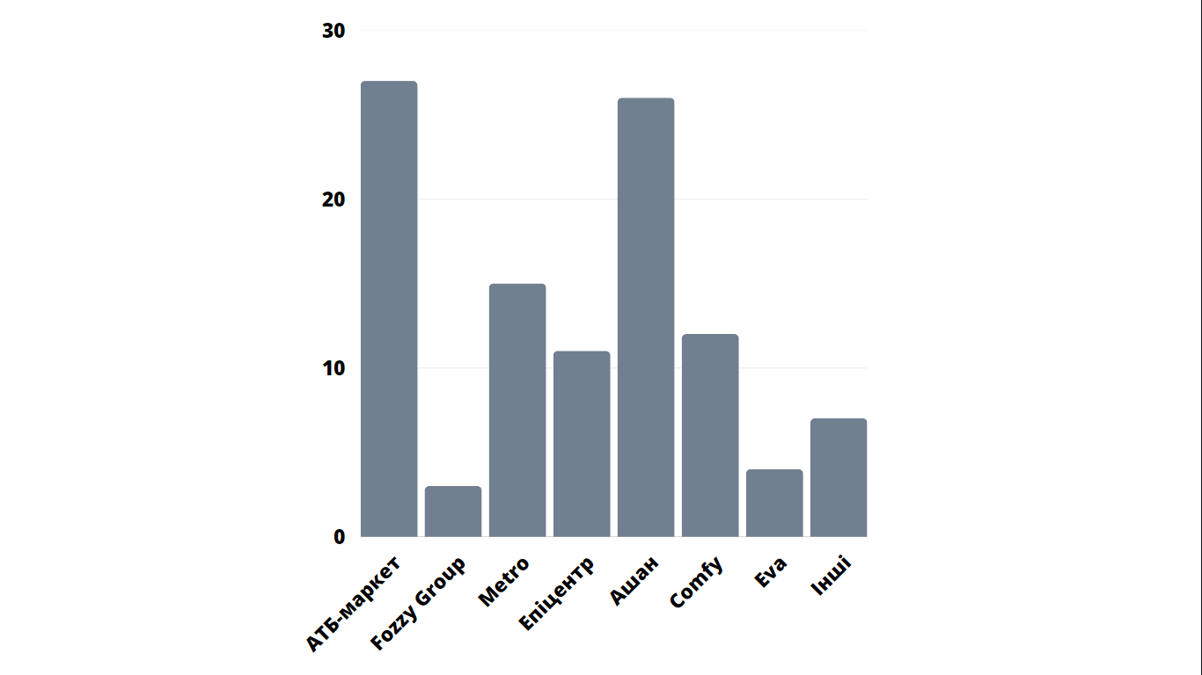
Рисунок 3.4 Відповідь на питання : «Які мережі супермаркетів Ви відвідуєте найчастіше для придбання товарів?»
Складено автором на основі анкети з джерела [71]

Для вирішення завдання №1 «Аналіз поточного стану асортиментної політики ринку паперових пакетів України» було розроблено декілька пошукових запитань. Пошукове питання №1 «Чи знайомі Ви з паперовими пакетами як способом екологічного пакування?» . Відповідь на дане питання було знайдено за допомогою первинних джерел інформації, а саме фокус групі №1 та №2, та анкетуванню потенційних кінцевих споживачів. Було визначено , що з 8 опитаних учасників фокус групи №1, що складається з представників підприємств потенційних споживачів, на запитання «Чи знайомі ви з паперовим пакуванням?» 8 осіб відповіли, що так, тобто це означає що 100% знайомі з даним типом пакування, але завдяки уточнюючим запитанням вдалось з’ясувати, що лише 75% з них працювали з даним типом пакування.
За результатами фокус групи №2 100 % опитаних знайомі з паперовим пакуванням, і 65 % користувались даним пакуванням. При відборі до даної фокус групи відбулось квотування для відбору осіб , що знайомі з даним типом пакування для того щоб отримати якнайбільше інформації про це пакування. Дане питання також було розміщене в анкеті для опитування респондентів та звучало так «Чи користувались Ви раніше паперовими пакетами?» Було два варіанти відповіді, з яких обрати можна було лише один «Так» або «Ні» , результати опитування респондентів у відсотковому співвідношенні наведені на рисунку 3.5 . Дане питання дає зрозуміти, наскільки поширеним є паперове пакування в країні.
Згідно діаграми на рисунку 3.5 71% опитаних знайомі з паперовим пакуванням, а 29% - ні. З цього можна зробити висновок, що споживачі є проінформовані про даний товар. Серед трьох груп опитаних середнім результатом є те, що 70% споживачів користувались паперовим пакуванням, даний показник є високим. Це означає, що паперове пакування є знайомим для споживачів, вони є добре проінформованими про нього.

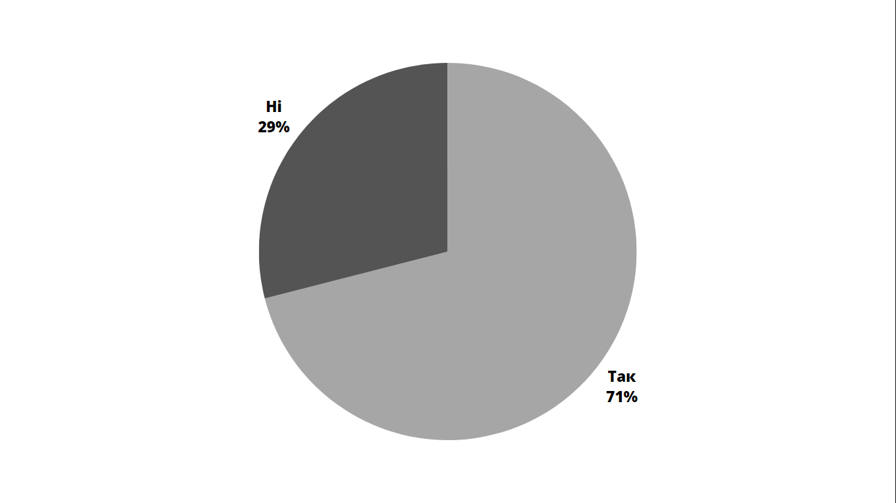
Рисунок 3.5 Відповідь на питання: «Чи знайомі Ви з паперовими пакетами як способом екологічного пакування?»
Складено автором на основі анкети з джерела [71]

Пошукове питання № 2 «Хто є конкурентами компанії?» Відповідь на дане питання ми отримали проаналізувавши вторинні джерела інформації, а саме:
- сайт компанії KOMPAS, на якому ми зможемо ознайомитись з переліком компаній, що займаються виготовленням паперових пакетів [20];
- сайти компаній конкурентів [21,23,5];
- статистичні дані про галузь [2,12].
Проаналізувавши дану інформацію, було визначено, що головними конкурентами ПрАТ «Київський картонно паперовий комбнат» є «Рубіжанський КТК» та «Жидачівський ЦПК». У виробництві паперових пакетів ринок поділений між багатьма дрібними учасниками, та це не задовольняє попит країни у пакуванні, тому значна частина паперових пакетів імпортується. Це є прямі конкуренти.
До непрямих конкурентів відносяться компанії з виробництва пакувальної продукції інших видів, наприклад, поліетиленові чи тканинні пакети. На сьогоднішній день найрозповсюдженішим типом пакування є поліетиленові пакети, що є небезпечними для навколишнього середовища. І за даними останніх досліджень лише 2 % від виготовлених поліетиленових пакетівпотім були перероблені. Тому проблема екологічного пакування набирає популярності, збільшуючи попит на паперове та тканинне пакування.

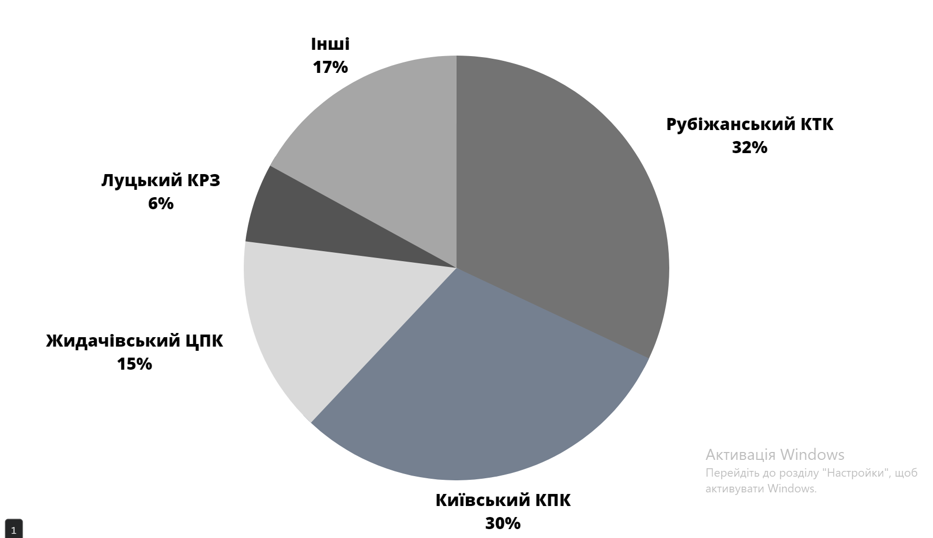
Рисунок 3.6 Поділ ринку картонно-паперової продукції між підприємствами
Складено автором на основі даних [70]

Пошукове питання № 3 «Які переваги та недоліки має товар конкурентів?» Відповідь на дане питання була отримана через збір вторинної та первинної інформації. Вторинною інформацією для цього питання були відгуки клієнтів про товари конкурентів, дані відгуки можна знайти на сайті підприємств. Первинною інформацією для даного дослідження була інформація отримана з порівняльного аналізу фірм-конкурентів проведеного у розділі 1. Отже, проаналізувавши джерела для знаходження відповіді на дане питання було визначено основні недоліки товару конкурентів:
- висока ціна ( паперове пакування переважно виготовляють невеликі фірми, які не можуть зменшити ціну шляхом масштабування бізнесу, чи інших причин);
- невеликий вибір;
- складнощі при виготовлені великих партій ( при виготовлені великих партій на підприємствах спостерігається затримка сировиною);
- відсутність розвиненого дизайнерського відділу.
До переваг конкурентів можна віднести:
- розвинена програма лояльності для споживачів;
- швидке виготовлення замовлення.
Пошукове питання № 4 «Яка продукція упаковується у паперові пакети?» Дане питання наведено у фокус групах №1 та №2 , де від учасників було почуто перелік товарів, які на їх думку підходять для пакування у паперові пакети. Ці відповіді стали основою для запитання анкети, яке містило питання анкети. Отже від фокус групи найчастіше звучав варіант одяг ( 10 разів), хлібобулочні вироби (8 разів), овочі та фрукти (6 разів), узагальнено продовольчі товари (7 разів). На основі цих відповідей з додаванням інших варіантів було складено питання анкети: «Яка продукція, на Вашу думку, може упаковуватись в паперові пакети?» Дане питання має варіанти відповіді, та можливість обрати декілька з них. Вони наведенні нижче:
- Хлібобулочні вироби;
- Овочі та фрукти;
- Одяг;
- М'ясні вироби;
- продовольчі товари;
- інше.
Результати отримані при відповіді на дане питання респондентами наведені на рисунку 3.7. За результатами наведеними на рисунку 3.6 показано,що 39% опитаних респондентів вважають доцільним пакувати хлібобулочні вироби у паперове пакування, з популярних варіантів обраних учасниками є варіант фрукти та овочі. Був також обраний варіант «інше» з можливістю введення власного варіанту відповіді, де були внесенні варіанти «печиво» та «цукерки».
Отже, найбільша частина опитаних вважають, що найдоцільніше пакувати у паперові пакети хлібобулочні вироби , так думають 39% опитаний респондентів (рис. 3.7). 28% учасників вважають, що також паперові пакети можна використовувати для транспортування та пакування овочів та фруктів. 10% думають, що також можна використовувати дане пакування для продовольчих товарів та 9% - для пакування одягу. Найменше 5% осіб обрали варіант «м’ясні вироби», адже даний вид пакування не підходить для збрігання м’ясний виробів, але підходить для транспортування виробів з невисоким вмістом вологи, тобто готові м’ясні вироби можуть транспортуватись у паперових пакетах, але не готова продукція,що має високий вміст вологи не може пакуватись у паперове пакування.

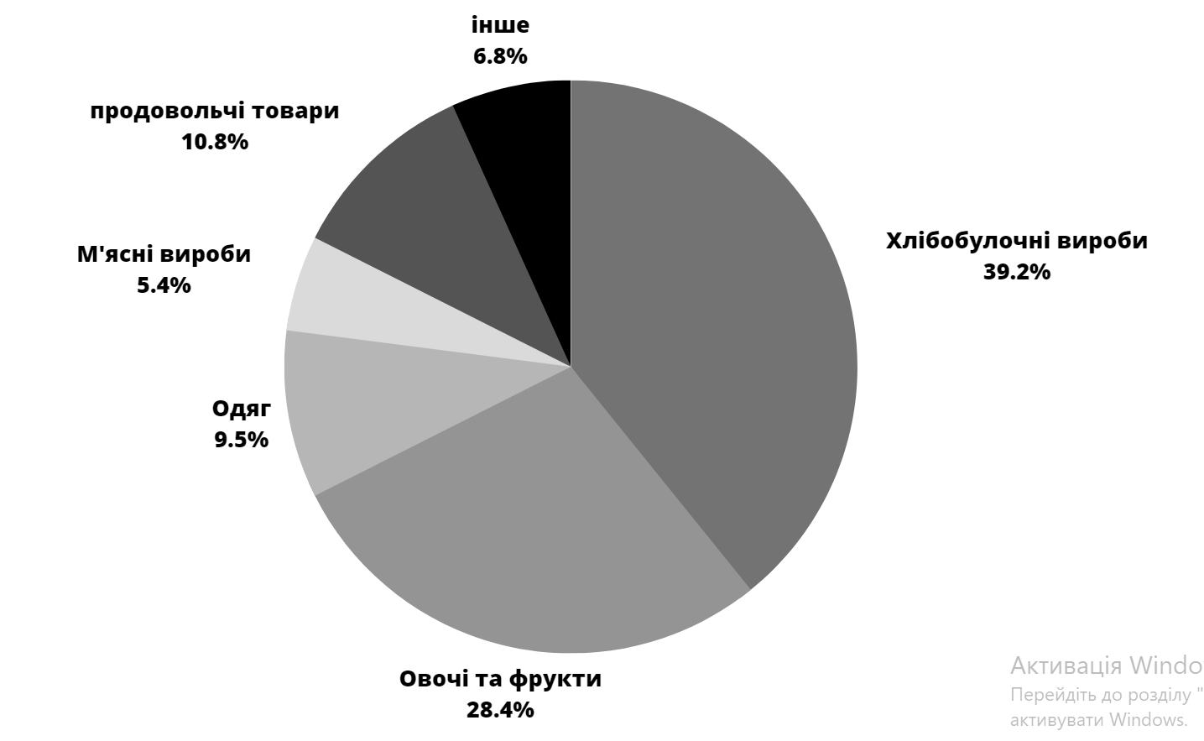
Рисунок 3.7 Відповідь на запитання: «Яка продукція упаковується у паперові пакети?»
Складено автором на основі анкети з джерела [71]

Також, дане пошукове питання містить у собі запитання з анкети з відкритою відповіддю: «Які товари на Вашу думку, не можуть пакуватись у паперові пакети?» Дане питання було обов’язковим, тому погрупувавши відповіді отримані від респондентів отримали результат наведений на рисунку 3.8
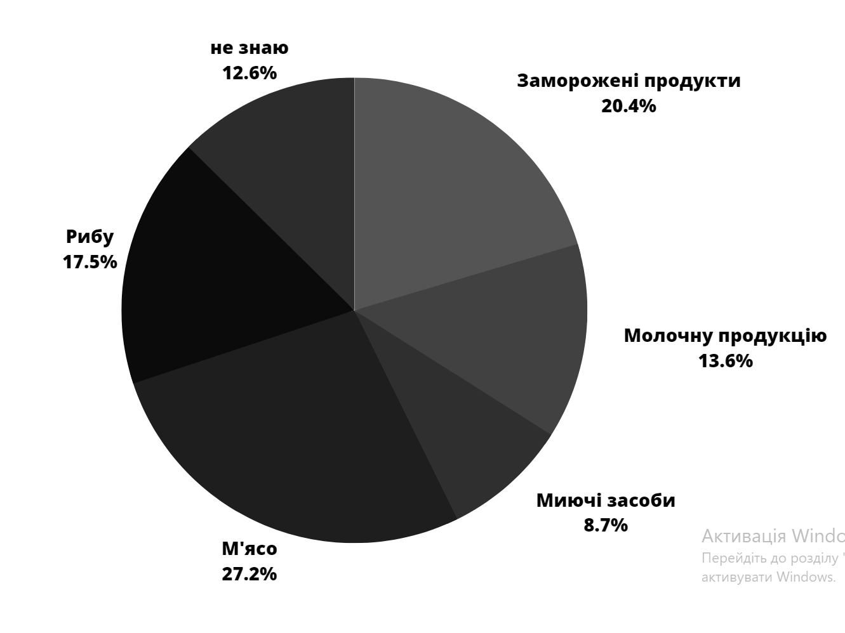
Рисунок 3.8 Відповідь на питання: Які товари на Вашу думку, не можуть пакуватись у паперові пакети?
Складено автором на основі анкети з джерела [71]

Отже, було визначено, що на думку учасників опитування найменш доцільним є пакування м’ясної продукції, заморожених виробів та риби, що є цілком правильно, адже даний товар має високий рівень вологи, що не відповідає вимогам товару, що підходить для пакування у паперові пакети. Аналогічне питання було задане для фокус-груп, після чого варіанти відповідей були згруповані і наведенні нижче:
- м’ясна продукція (12 осіб);
- сипучі товари (10 осіб);
- заморожену продукцію (10 осіб);
- рибна продукція (7 осіб);
- молочна продукція (5 осіб).
Отже, на думку опитаних респондентів не можна упаковувати у паперові пакети м’ясну продукцію та заморожені продукти, що є цілком доцільно, адже паперове пакування не переносить вологи, яка зустрічається в даних товарах. Аналогічна ситуація з молочними продуктами та рибою. 13 опитаних у місті для відкритої відповіді написали “не знаю”, що є негативним показником для опитування. Тому доцільно розглянути варіанти змінення даного запитання, можливо надання йому варіантів відповіді з можливістю залишити власну відповідь.
Ще одне питання відноситься до даного пошукового питання: Чи вважаєте Ви пакування хлібобулочних виробів у паперові пакети доцільним? Знаходження відповіді на дане питання відбулось також за допомогою фокус-груп та опитування респондентів. Загальні результати наведені на рисунку 3.9.
Отже, більшість опитаних вважають пакування хлібобулочних виробів доцільним (рисунок 3.9). Тому для компанії ПрАТ «Київський картонно-паперовий комбінат» впровадження асортименту з паперових пакетів для пакування даного типу продукції є ефективним.

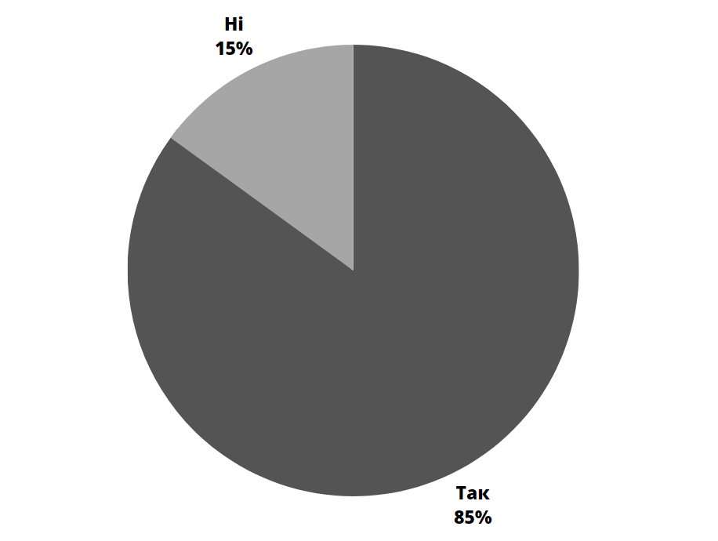
Рисунок 3.9 Відповідь на питання: “ Чи вважаєте Ви пакування хлібобулочних виробів у паперові пакети доцільним?”
Складено автором на основі анкети з джерела [71]

Пошукове питання №5 «Чи достатньо широким є вибір паперового пакування на ринку?» Дане запитання пов’язане з пошуковим питанням «Хто є конкурентами компанії?», де аналізувались конкуренти компанії, для отримання цієї інформації проводились аналізи асортиментів компаній конкурентів у категорії паперові пакети. Після чого було визначенно, що асортимент даних підприємствє відносно невеликим до 7 позицій різного розміру, але з можливістю виготовлення пакування по індивідуальним міркам. Відбувся збір вторинної інформації, що дозволило зрозуміти, що вибір паперового пакування на ринку є недостатньо широким.
Пошукове питання № 6 «Яка динаміка ринку, його ємність?». Відповідь на дане питання ми знайшли проаналізувавши вторинні джерела, що є у вільному доступі. Український ринок целюлозно-паперової продукції має приблизно 2,6 тисячі підприємств. З них близько 100 підприємств займаються виробництвом та переробкою паперу та картону. Найбільші 42 підприємства виробляють 50% загальної продукції і розташовані в різних регіонах України.
У 2019 році відбувся приріст експорту картонно-паперової продукції, але вже у 2020 році через запровадження карантинних обмежень, впали обсяги продажів та частка експорту компанії [59]. Та у 2021 році компанія почала відновлювати свої потужності, які знову постраждали через початок війниу 2022 році. На сьогоднішній день компанія активно працює, над поверненням показників до війни (рисунок 3.10). Тому відбувається удосконалення асортиментної політики. У квітні 2023 року компанія отримала на 44% більше прибутків ніж за аналогічний період 2022 року.
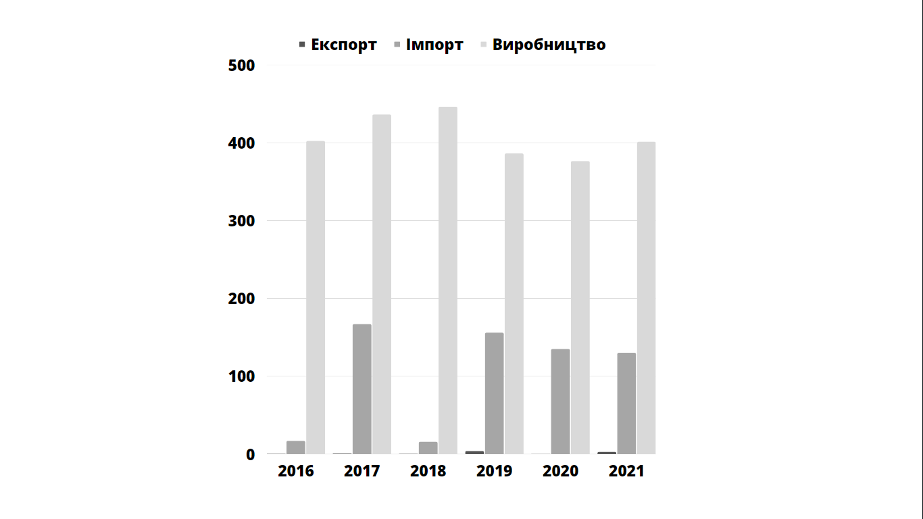
Рисунок 3.10 Папір та картон – експорт, імпорт, виробництво, тис. Т
Побудовано автором на основі даних [59]

Для вирішення завдання №2 - аналізу цільової аудиторії, було визначено перелік запитань, які розглянуто нижче. Пошукове питання № 7 «Хто є споживачами даної продукції?»
Попередні питання дали змогу отримати інформацію про те, яку ж продукцію доцільно пакувати у паперове пакування, тому споживачами є підприємства по виготовленню даної продукції. Тобто, потенційними споживачами паперових пакетів ПрАТ «Київський картонно-паперовий комбінат» є підприємства з виготовлення хлібобулочних виробів,магазини з одягом, овочів та фруктів, підприємства є різного розміру та різного географічного розташування, але лише в межах України. В першу чергу, компанія орієнтована на підприємства, пекарні, які готують продукція короткого терміну зберігання, та бажають упаковувати власну продукцію у екологічно безпечні та стильні паперові пакети.
Пошукове питання № 8 «Як часто закуповується дана продукція споживачами?» Відповідь на дане питання отримали під час проведення фокус-групи 1, з представниками підприємств потенційних споживачів. В залежності від розмірів та планувань підприємства закупівля пакувальних матеріалів відбувається:
- щотижня;
- щомісяці;
- кожного кварталу;
- раз у півроку;
- за потреби.
Найчастіше дана продукція закуповується щомісяця або ж що кварталу, це залежить від бажання підприємства споживача, його збуту та потреб. Досить рідко підприємства здійснюють закупівлі щотижня, адже це для виробництв є незручним.
Для вирішення завдання «Аналіз стереотипів та споживчих мотивацій на пакування» біло створено п’ять пошукових запитань, що дозволили зібрати потрібну для аналізу інформацію. Пошукове питання № 9 «Які переваги та недоліки містить паперове пакування?». Основою для даного питання стала інформація з відкритих джерел, та відповіді учасників фокус груп. Згідно проаналізованим даним отриманих від учасників фокус груп та інших джерел, було сформовані варіанти відповіді , які вже разом з результатами наведені на рисунку 3.11 та 3.12. Отже, питання анкети звучить так: “До переваг паперових пакетів відносять:” та має варіанти відповідей з можливістю вибору декількох варіантів. Результати відповідей можна побачити на рисунку 3.11

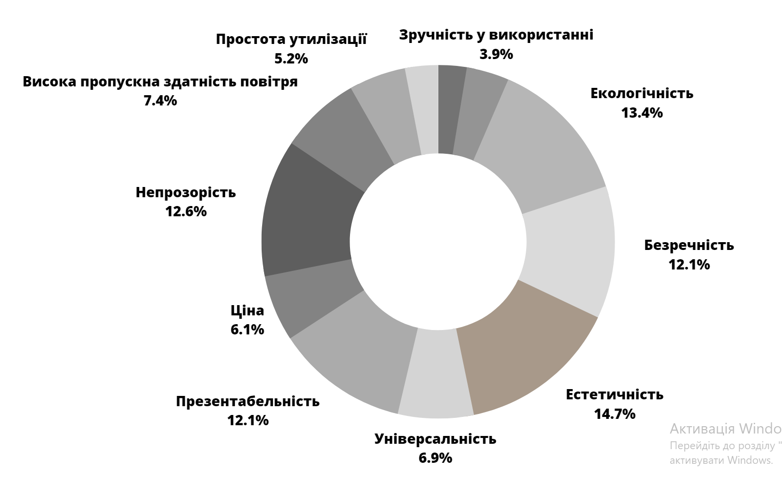
Рисунок 3.11 Відповіді до питання: “Переваги паперового пакування” на думку респондентів
Складено автором на основі анкети з джерела [71]

Отже, головною перевагою паперових пакетів, на думку питаних, є естетичність та екологічність продукції, також важливими перевагами є безпечність, непрозорість та презентабельність. Найменше голосів зібрали категорії надійність та зручність у користуванні.
Запитання анкети: «До недоліків паперових пакетів відносять» є протилежне попередньому, у ньому у учасників опитування просили обрати недоліки паперового пакування, на їх думку. Результати даного питання наведені на рисунку 3.12. Отже, дане питання дало можливість визначити, що найбільшим недоліком паперового пакування на думку учасників опитування є низька вологостійкість продукції, що справді є такою, та низький рівень міцністі, що є частково хибним твердженням, адже більшість паперових пакетів здатні витримувати вагу від 2 до 5 кг, чого більш ніж достатньо для зберігання та транспортування хлібобулочних виробів. Тому недолік такий як низька вологостійкість справді притаманний даному пакуванню, а недостатня міцність є зазвичай стереотипом притаманним для паперових пакетів.

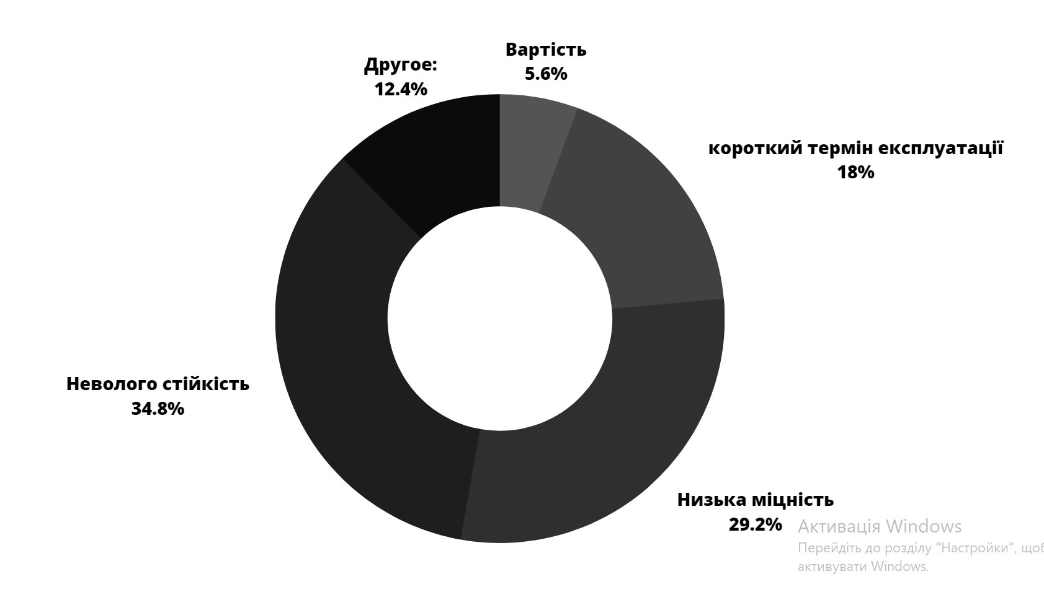
Рисунок 3.12 Недоліки паперового пакування, на думку опитаних респондентів
Складено автором на основі анкети з джерела [71]

Пошукове питання № 10 «Який тип пакування обираєте Ви?» Дане питання було задано учасникам фокус груп і було почуто такі варіанти відповідей ( вони наведені у співвідношенні від найбільш вживаного до найменш):
- поліетиленове;
- паперові;
- тканинні;
- дерев’яні.
На основі даних відповідей було сформоване питання анкети для респондентів: «Якого типу пакуванню Ви надаєте перевагу?» Дане запитання дало зрозуміти яке ж пакування обирають споживачів, а наступні запитання допомогли зрозуміти чому. Отже, на рисунку 3.13 зображено відсотковий розподіл учасників опитування за пакуванням, яке вони обирають.

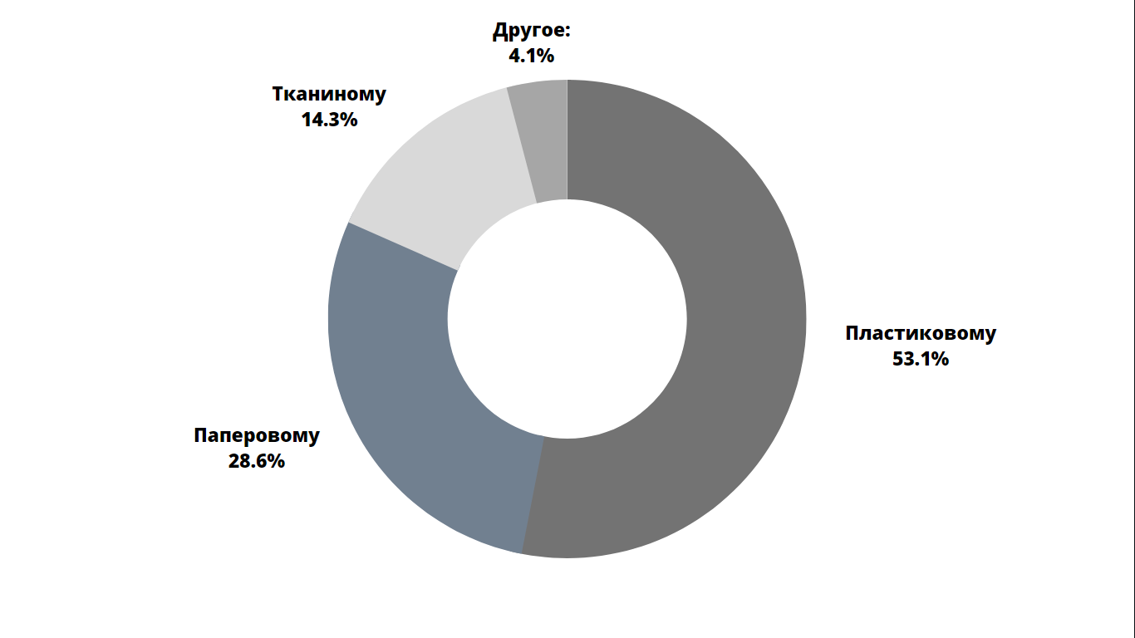
Рисунок 3.13 Відповідь на питання: «Якого типу пакуванню Ви надаєте перевагу?»
Складено автором на основі анкети з джерела [71]

За даними отриманими від респондентів, можна визначити, що найбільша частка надає перевагу пластиковому або ж поліетиленовому пакування. Така ж тенденція спостерігається і на ринку України. На другому місці знаходяться паперові пакети з результатом у 28.6%, що також є хорошим результатом, для відносно нового товару для ринку України. Тканинне пакування обирають лише 14% опитаних, цей тип пакування є екологічно безпечним, але порівняно з іншими - найдорожчий.
Пошукове питання № 11 Які причини спонукають Вас зробити саме такий вибір? Наступне запитання є уточнюючим та залежать від попереднього: «Чому Ви надаєте переваги пластиковому пакуванні? (якщо в попередньому запитані був обраний варіант «пластикове»» та «Чому Ви надаєте переваги паперовому пакуванні? (якщо в попередньому запитані був обраний варіант «паперовому»», «Якому виду пакуванню Ви надаєте переваги і чому? (якщо в попередньому запитані був обраний варіант «інше»», «Чому Ви надаєте переваги тканиному пакуванні? (якщо в попередньому питанні був обраний варіант «тканини»)».
Дане питання мало відкриту відповідь, тому після декодування та групування даних було виділено основні причини вибору пакування. Отже, поліетиленове пакування обирають через їх розповсюдженість, низьку ціну, волого стійкість та надійність. Паперове пакування обирають в першу чергу через екологічність та стильний зовнішній вигляд. Тканинне пакування обирають через його багаторазовість, екологічність та надійність.
Останнє питання анкети звучить так: «Чи могли б Ви поступово повністю або ж майже повністю перейти на паперове пакування?» та дає можливість зрозуміти думки та плани потенційних споживачів щодо пакування. Відсоткове відношення результатів опитування наведено на рисунку 3.14. За результатами видно, що лише 32% опитаних впевнені у можливому переході на паперове пакування, 20% налаштовані рішуче не переходити та 48% розглядають це як можливий варіант. Отже, 80% опитаних не відкидають можливість переходу на паперове пакування (рисунок 3.14), отже даний екологічно безпечний вид пакування має можливості для розвитку та популяризації.

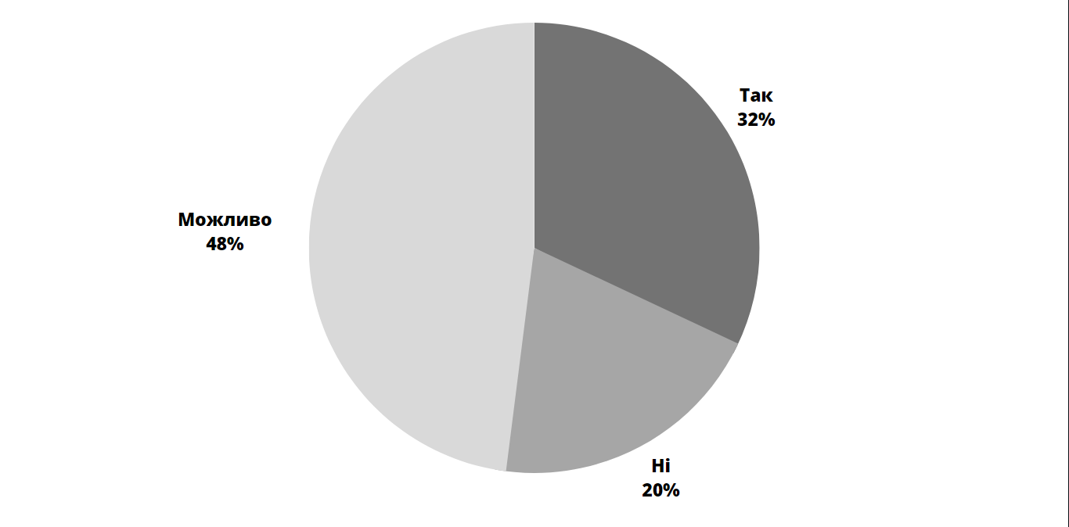
Рисунок 3.14 Відповідь на питання “Чи могли б Ви поступово повністю або ж майже повністю перейти на паперове пакування?”
Складено автором на основі анкети з джерела [71]

Для вирішення завдання №4 «Визначення напрямів розвитку асортиментної політики конкурентів компанії» було сформульовано декілька пошукових запитань. Пошукове питання № 12 Чи співпрацювала наша цільова аудиторія з нами раніше? Відповідь на дане питання була отримана шляхом проведення фокус груп, та дала зрозуміти компанії чи є серед її споживачів потенційні споживачі паперового пакування. Результати опитування наведені на рисунку 3.15

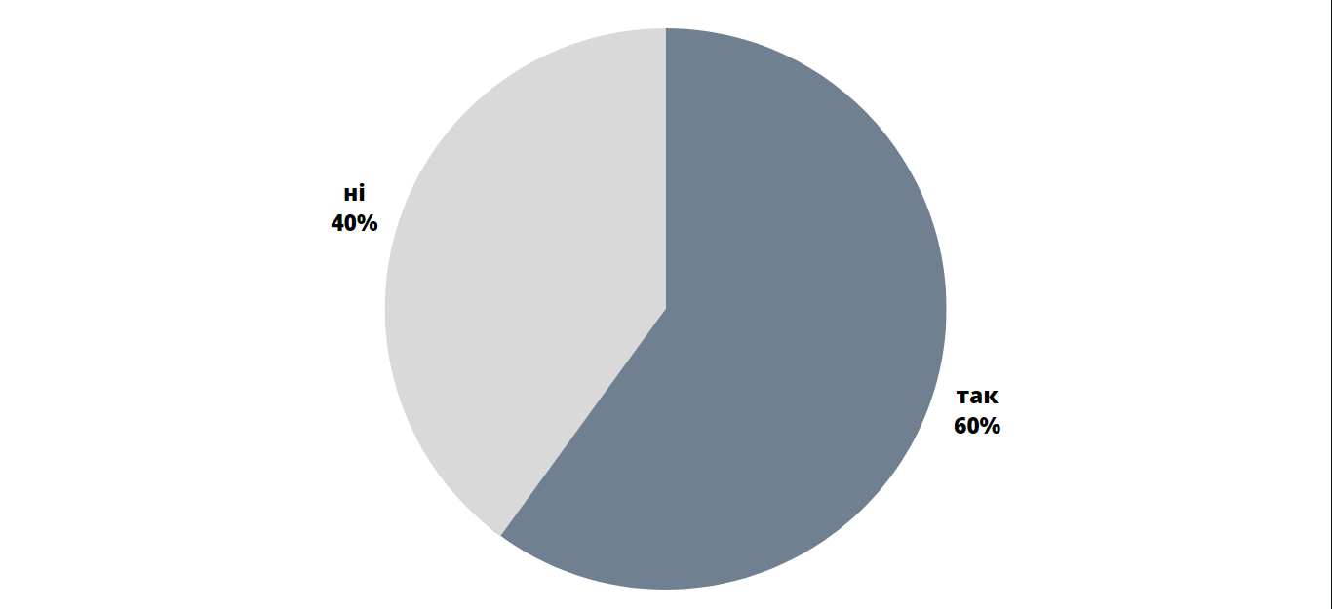
Рисунок 3.15 Частка опитаних, що вже співпрацювали з компанією
Складено автором на основі анкети з джерела [71]

Отже, серед опитаних учасників фокус-групи 60% співпрацювали або ж співпрацюють з ПрАТ «Київський картонно-паперовий комбінат». Схоже за суттю запитання буде в анкеті і звучатиме воно так: Чи знайомі Ви з компанією «Київський картонно-паперовий комбінат» ? Результат буде наведений на рисунку 3.16

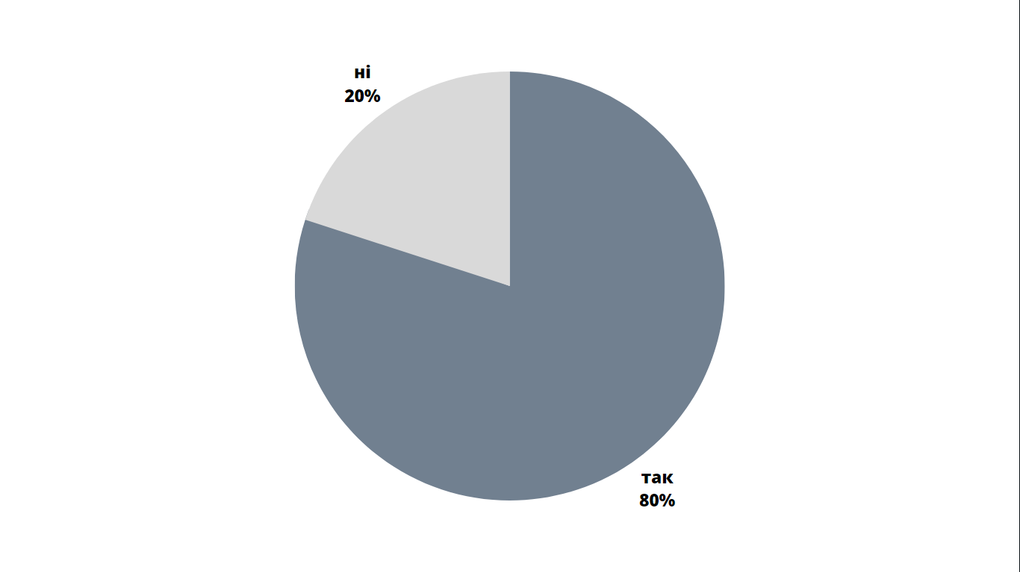
Рисунок 3.16 Відповідь на питання: «Чи знайомі Ви з компанією«Київський картонно-паперовий комбінат»?»
Складено автором на основі анкети з джерела [71]

Показник впізнаваності бренду серед споживачів високий. Тому наступне запитання дозволяє зрозуміти, яка продукція зробила компанію відомою для споживача. Питання анкети: «Якщо у попередньому запитані було обрано варіант «так», то яка продукція компанії Вам відома?» Відповідь респондентів на дане питання зображено на рисунку 3.17. Дане питання не є обов’язковим та має можливість обрати декілька варіантів відповіді. З результатів видно, що найбільше комбінат відомий завдяки туалетному паперу та паперовими рушниками, що не дивно, адже це продукція для споживчого ринку, а опитування здійснюється з кінцевими споживачами. З промислового ринку найбільше відома гофротара, саме у цій галузі компанія є лідером.

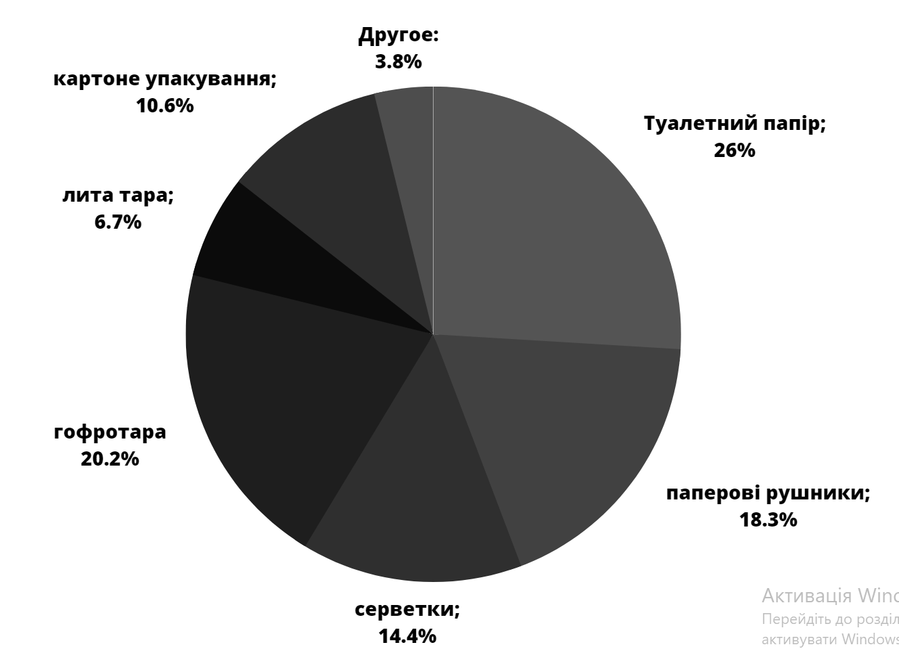
Рисунок 3.17 Відповідь на питання: «Якщо у попередньому запитані було обрано варіант «так», то яка продукція компанії Вам відома?»
Складено автором на основі анкети з джерела [71]

Пошукове питання № 13 Які переваги та недоліки наявні у компанії? Відповідь на дане питання ми знайшли у розділі І дипломної роботи, де відбувався аналіз діяльності компанії на ринку, маркетингових факторів та порівняльний аналіз конкурентів. До головних переваг компанії було віднесено:
- лідерство на ринку картонно-паперових виробів;
- наявність багаторічного досвіду;
- сформований позитивний імідж та впізнаваності бренду;
- наявність власних ресурсів для розвитку;
- екологічно безпечна продукція;
- наявність постійних клієнтів.
До недоліків ПрАТ «Київський картонно-паперовий комбінат» відносять:
- слабкий розвиток соціальних мереж;
- дефіцит сировини;
- застарілі засоби технічного виробництва;
- недостатній технічний розвиток виробництва;
- зменшення лояльності споживачів;
- низький розвиток асортиментної політики.
Пошукове питання № 14 Які ризики нестиме компанія при впровадженні нового товару на ринок. Відповідь на дане питання ми знайшли у розділі І, де було виділено загрози компанії, до яких відносять:
- зменшення попиту на продукцію;
- зменшення інвестицій через нестабільну ситуацію в Україні;
- втрата можливих клієнтів, через слабкий розвиток соцмереж;
- зменшення частки експорту, через підвищення собівартості продукції;
- поява нових конкурентів;
- збільшення собівартості товару через застарілі основні засоби та невідповідність науково-технічним інноваціям.
Головним ризиком при впровадженні нової асортиментної політики є низький рівень попиту на товар, що супроводжується низьким прибутком. Низький попит може виникнути з декількох причин, таких як неактуальний товар, погана якість та комунікаційна політика чи інше.

3.2 Пропозиції щодо удосконалення асортиментної політики підприємства ПрАТ «Київський картонно-паперовий комбінат»

Після проведеного у першому та другому розділі аналізу маркетингової діяльності, виявлені сильних та слабких сторін, розробленні та проведенні опитування споживачів, у даному пункті буде наведено рекомендації для вдосконалення асортиментної політики компанії. За допомогою цих рекомендацій ПрАТ «Київський картонно-паперовий комбінат» може посилити сильні сторони та можливості, зменшити вплив слабких та загроз.
Наведені рекомендації будуть спрямовані на вдосконалення асортиментної політики ПрАТ «Київський картонно-паперовий комбінат». Першим етапом розроблення рекомендацій є підтвердження чи спростування гіпотез, що розглядались у першому розділі.
У ході проведення дослідження було розглянуто такі гіпотези:
Н1: удосконалення асортиментної політики є доцільним для компанії, з точки зору отримання прибутків. ПрАТ «Київський КПК» виробляє продукцію у трьох напрямках. Згідно порівняльного аналізу конкурентів підприємства було визначено, що порівняно з «Рубіжанським КТК» та «Жидачівським ЦПК» розмір асортименту компанії є не його сильною стороною. Компанія має ресурси для збільшення асортименту, а саме:
- для виробництва крафтових пакетів потрібна сировина, яка використовується компанією для виробництва інших видів продукції, тобто відносини з постачальниками сировини вже є налаштованими.
- Компанія має на підприємстві більше 2500 робітників, частина з яких є висококваліфікованими, тому проблем з трудовими ресурсами не передбачається.
- Для виробництва нового асортиментного ряду з паперових пакетів потрібен станок, ціни на який розпочинаються від 500 000 грн. Компанія має фінансові ресурси для його придбання.
- Складські ресурси компанії також це дозволяють.
Було визначено, що ринок паперового пакування активно розвивається, у зв’язку з рядом факторів збільшується попит на паперові пакети (Закон Про обмеження використання поліетиленових пакетів 2021 рік, популяризація екологічного пакування тощо), тому вирішено, що удосконалення асортиментної політики та виведення нового асортиментного ряду з паперових пакетів є доцільним, адже компанія має ресурси для цього. Гіпотезу підтверджено.
Н2: є фактори, що впливають на рішення споживача про відмову у використанні паперового пакування. Після проведення фокус груп та опитування споживачів було виявлено недоліки паперового пакування, критерії за якими відбувається вибір пакування та стереотипи щодо паперового пакування. Було виявлено, що одним з стереотипів є думка споживачів про низький рівень міцності, хоча насправді це не так (див. рисунок 3. 12 ) Отже, 29% опитаних вважають паперові пакети недостатньо міцними. Паперові пакети комбінату має щільність у 125 г/кв.м, тому витримують навантаження до 5 кг, чого більш ніж достатньо для пакування продуктів харчування.
До недоліків віднесено не вологостійкість та високу вартість порівняно з іншими видами пакування. Паперові пакети мають низький рівень вологостійкості, тому розраховані на пакування продукції з невисоким рівнем вологи. Справді вартість паперового пакування вища від поліетиленового, тому це є ще одним недоліком даного пакування. Гіпотеза підтверджена.
Н3: є потреба у екологічно безпечному пакуванні. Спостерігався зріст попиту на екологічно-безпечну продукцію, адже рівень забруднення навколишнього середовища лише збільшується. Після закону прийнятому у 2021 році Про обмеження обігу пластикових пакетів, попит на екологічно безпечне пакування різко зріс. Гіпотезу підтверджено.
Н4: є критерії, яким товар не відповідає, а вони є важливими. З вимог споживачів товар не відповідає лише критерію “вологостійкість”, але так як паперове пакування розглядається для товарів де рівень вологи є низьким, гіпотезу спростовано.
Отже,головною метою даної роботи є вирішення маркетингової управлінської проблеми шляхом ліквідації симптомів. До симптомів маркетингової управлінської проблеми відносять:
- низький розвиток асортиментної політики;
- наявність власних ресурсів для розвитку;
- зменшення рівня лояльності споживачів;
- зменшення попиту на продукцію комбінату;
- збільшення попиту на паперові пакети.
На основі даних симптомів було визначено, що предметом дослідження є удосконалення асортиментної політики компанії ПрАТ «Київський картонно-паперовий комбінат», а саме розширення асортименту шляхом введення нового ряду з паперових пакетів. На основі проведеного аналізу були сформовані рекомендації за допомогою яких можна буде зменшити вплив слабких сторін та загроз на діяльність компанії та збільшити кількість сильних сторін.
Отже, для підвищення прибутків, збільшення лояльності клієнтів та збільшення попиту на продукцію комбінату, потрібно розширити асортимент компанії шляхом виведення нового товару на ринок, а саме крафтових пакетів для пакування продуктів харчування. Для цього асортимент компанії потрібно змінити на стратегічному та тактичному рівнях.
До основних стратегічних цілей компанії віднесено:
- підвищення рівня лояльності компанії;
- регулярне оновлення асортименту компанії;
- Збільшення частки ринку на 7% до 2030 року;
- повне використання потужностей та ресурсів компанії.
До тактичних цілей компанії відносять:
- розширення асортименту шляхом внесення нового асортиментного ряду з паперових пакетів;
- збільшення частки ринку;
- вихід на новий для компанії ринок - паперових пакетів;
- задоволення потреби споживачів в екологічно безпечному паперовому пакуванні.
Отже, провівши маркетинговий аналіз діяльності підприємства, провівши SWOT-аналіз, фокус-групи, анкетування, сформулювавши симптоми маркетингової управлінської проблеми та саму проблему були розроблені рекомендації для її вирішення. Маркетингова управлінська проблема ПрАТ «Київський картонно-паперовий комбінат» полягає в удосконаленні асортиментної політики ПрАТ «Київський картонно-паперовий комбінат».
Рекомендацією для ПрАТ «Київський картонно-паперовий комбінат» є введення в асортимент компанії додатково крафтових пакетів для пакування продуктів харчування, а саме хлібобулочних виробів. Пакети матимуть конструкцію «Саше», що характеризується «V-подібне» дно, виготовлятимуться з білого крафтового паперу з щільністю 120 г/м2. На рисунку 3.18 можна переглянути як виглядатиме дане пакування .

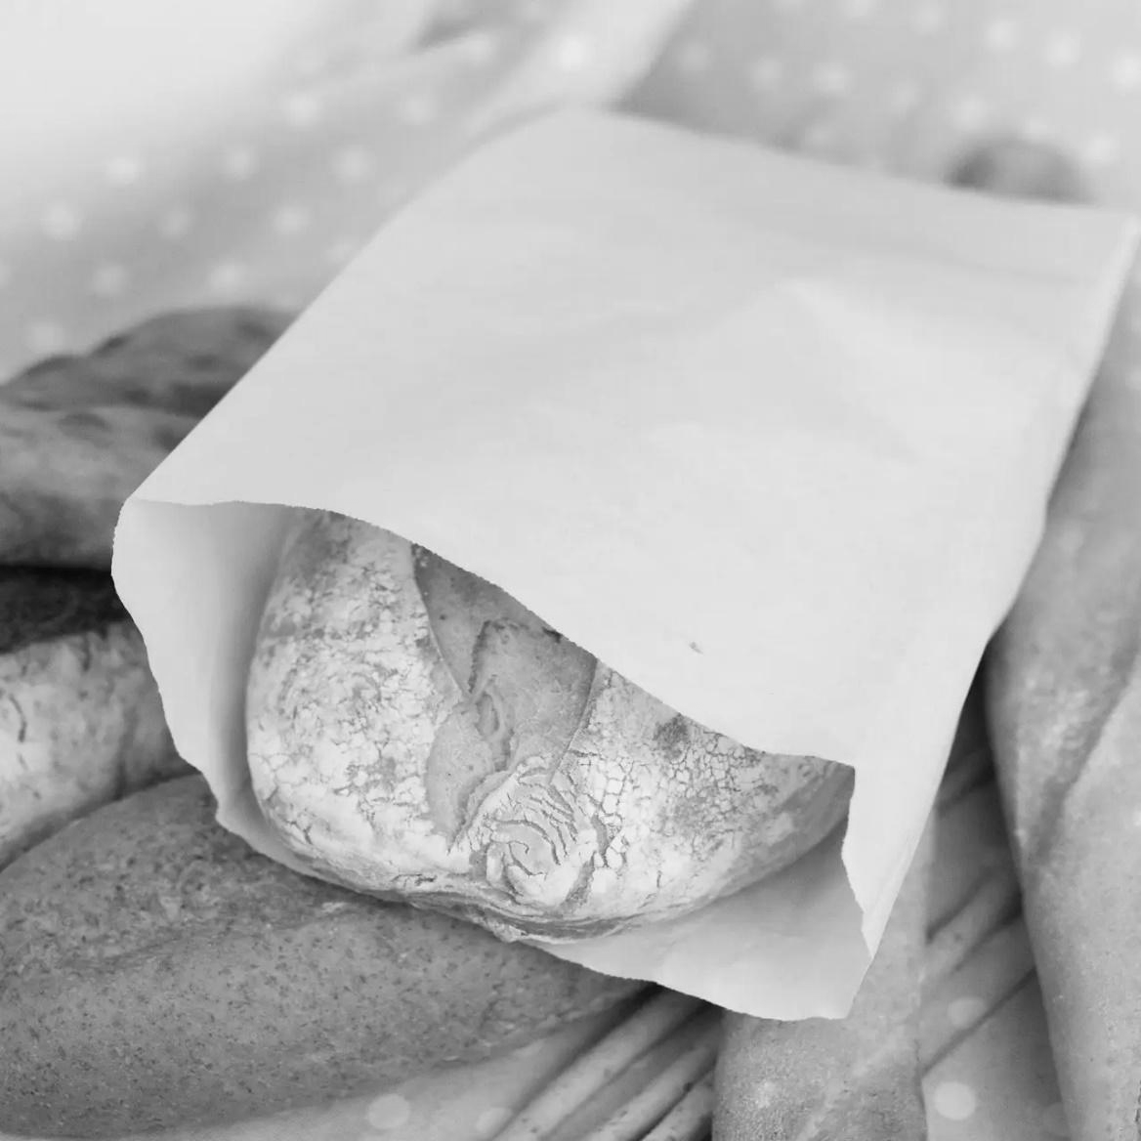
Рисунок 3.18 Крафт пакети “Саше”

Паперові пакети виготовлятимуться різного розміру, існуватимуть стандартні розміри та можливість виготовлення під замовлення по індивідуальних мірках.До стандартних розмірів відносять (рисунок 3.19):
- пакет для багета розміром 450х100х40 мм;
- пакет для випічки 230х100х40 мм;
- пакет для хліба 290х140х50 мм;
- пакет для хліба 360х210х60 мм.

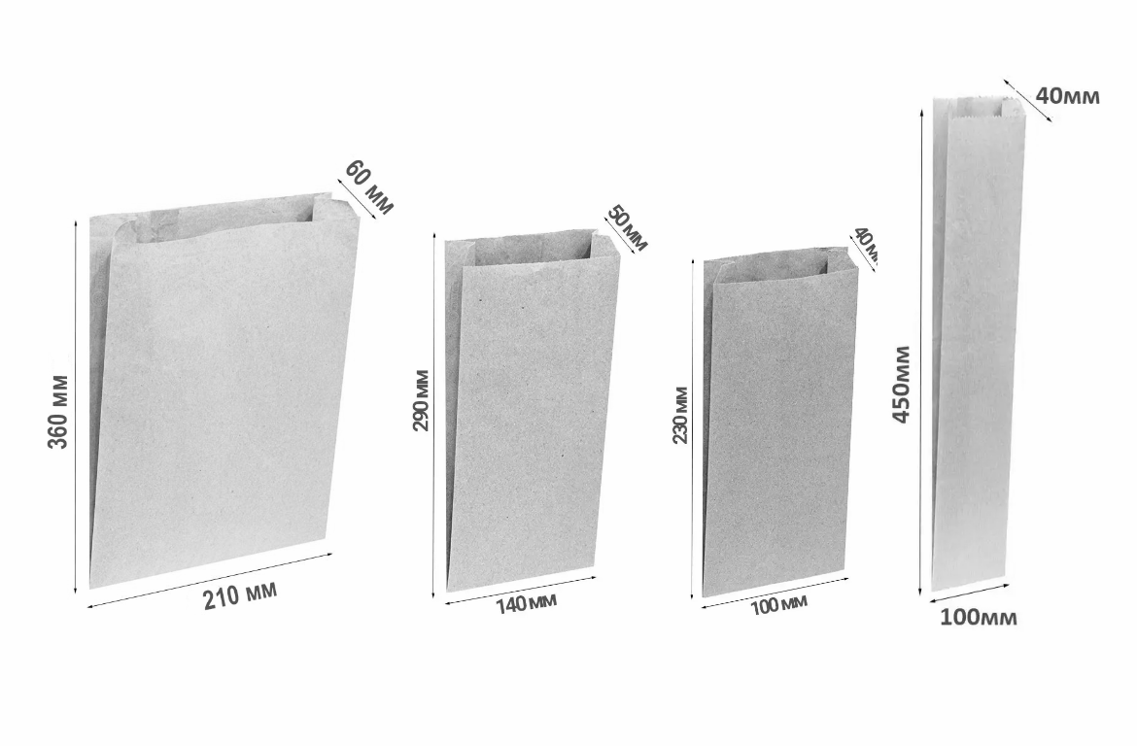
Рисунок 3.19 Моделі та розміри паперових пакетів, що виготовляються компанією
Розроблено автором

Даний товар підходить для пекарень та заводів з випікання хлібобулочних виробів, тому споживачами даної продукції є підприємства різного розміру, що хочуть пакувати власну продукцію в екологічно безпечну упаковку. Для ефективної діяльності компанії та збуту паперової продукції було рекомендовано виготовляти товар за власними розмірами та дизайном.
Цінова стратегія компанії матиме за основу середню ринкову ціну товару. Саме у такому ціновому діапазоні знаходиться більшість продукції для промислового ринку. Отже, для удосконалення асортименту продукції шляхом виведення нового асортиментного ряду необхідно дотримуватись таких етапів:
- Визначення потреб споживачів. Для ефективного виведення товару на ринок, слід вивчити потреби споживачів на ринку, та за можливості визначити незадоволенні чи актуальні потреби споживачів. Після 2021 року та прийняття закону Про обмеження обігу пластикових пакетів в Україні.
- Визначення продукції, що потрібно додати до асортименту. Проаналізувавши потреби споживачів на ринку, слід визначити, яка саме продукція здатна закрити дану потребу. Для ефективного задоволення споживачів в одноразовому пакуванні компанією було вирішено удосконалити асортимент шляхом виведення нового товару, такого як паперові пакети.
- Оцінити рівень забезпеченості компанії ресурсами. Для впровадження будь яких змін на підприємстві компанія повинна володіти певними ресурсами, такими як трудові, фінансові, складські, виробничі , сировинні та інші. ПрАТ “Київський картонно-паперовий комбінат” є одним із лідерів галузі та має достатні потужності для виробництва нової продукції.
- Оцінка рентабельності. Важливий етап для впровадження нового асортиментного ряду. Сам розрахунок рентабельності буде наведений у розділі 3.3.
- Впровадження потужностей для виробництва. На даному етапі здійснюється підготовка потужностей для запуску проекту.
- Випуск пробної партії є обов’язковим етапом. Отримавши першу партію слід перевірити її на відповідність вимогам, це можна зробити самостійно провівши аналіз якості та технічних характеристик товару, та можна зробити за допомогою залучених спеціалістів.
- Проведення заходів спрямованих на збут товару. Випуск нової продукції це лише невелика частина удосконалення асортименту компанії, для активного його функціонування слід провести заходи спрямовані на збут товарів.
- Оцінка результатів. Після запуску проекту слід провести оцінку результатів ефективності удосконалення асортиментної політики.
Для компанії доцільніше нарощувати власний асортимент, тобто випускати нові асортиментні лінії, виходити на нові ринки з новим для компанії товаром. Зараз комранії потрібно працювати над впровадженням паперових пакетів в асортимент, наступною рекомендацією буде впровадження одноразового паперового посуду. Перевагами насичення асортименту є:
- вихід на нові товарні ринки;
- збільшення прибутків;
- максимізація використання виробничих потужностей;
- збільшення частки ринку.
ПрАТ «Київський картонно-паперовий комбінат» рекомендовано працювати над постійним оновленням асортименту, для утримання конкурентних переваг. Адже зараз асортимент компанії, порівняно з конкурентами, є слабкою стороною. Для удосконалення асортиментної політики комбінату рекомендовано:
- проводити регулярний моніторинг ринку та конкурентів компанії - за допомогою цього компанія зможе відстежувати тенденції на ринку, аналізувати потреби та діяльність конкурентів, на основі даної інформації підприємство зможе приймати рішення по удосконаленню та формуванню асортименту, який потрібен споживачу;
- періодичний аналіз власного асортименту, визначення найменш та найбільш прибуткових асортиментних одиниць, на основі отриманих даних буде проводитись розширення наявного асортименту та вилучення з нього неприбуткового товару.
Для утримання конкурентних позицій та інформування споживачів про новий товар компанії потрібно запровадити ефективні рекламні заходи сформовані на інформування споживачів про даний товар, що виготовляється підприємством. Для ефективної діяльності рекламних заходів компанії потрібно:
- визначити ціль рекламної діяльності;
- визначення цільової аудиторії ;
- визначення рекламного бюджету;
- розробити програму діяльності рекламної кампанії;
- оцінка рекламної діяльності.
Комунікаційну діяльність компанія проводить як на споживчому так і на промисловому ринку. На споживчому ринку головною метою є інформування кінцевих споживачів про даний вид пакування, його переваги та особливості, та підвищення попиту на дану продукцію.
На даному ринку комунікація буде відбуватись за допомогою:
- реклами на телебаченні - компанія активно використовує даний спосіб для інформування споживачів про діяльність та новини компанії, до війни основною ціллю телереклами було підвищення впізнаваності компанії та інформування про товар зараз у період війни цей напрямок спрямований на інформування про благодійну діяльність компанії для підвищення рівня лояльності. Тому рекомендовано частково напровити цей канал на інформування про випуск нового асортиментного ряду та його переваг.
- реклама у соцмережах, SMM-просування - його метою є інформування споживачів, повідомлення новин компанії, підвищення рівня лояльності та впізнаваності. Соцмережі у ПрАТ “Київський картонно-паперовий комбінат” низькорозвинуті. Тому компанії потрібно більше працювати у цьому напрямку змінивши стиль їх ведення. Взявши до прикладу сторінку компанії в Instagram та проаналізувавши її можна дійти висновку, що ведення базується на публікації заготовлених картинок, що не викликають взаємодії. Тому рекомендовано спрямувати дану мережу на показ роботи комбінату, знайомства з його особливостями, перевагами, асортиментом та іншим.
На промисловому ринку комунікація буде спрямована на підприємств потенційних споживачів та полягатиме у:
- проведенні виставок, метою яких є представлення нового товару уже існуючим споживачам та потенційним. На дані заходи будуть запрошені представники компаній, де їм буде показано різновид товару та його переваги;
- надання зразків товару для потенційних споживачів для їх ознайомлення з продукцією та її властивостями;
- розсилка метою якої\ є нагадування та інформування про новий товар.
Отже, підсумовуючи усе вище сказане, основними рекомендаціями для удосконалення асортиментної політики підприємства ПрАТ «Київський картонно-паперовий комбінат» є розширення асортиментного ряду товарів, шляхом надання паперових крафт-пакетів для пакування хлібобулочних виробів. Пакети виготовлятимуться трьох розмірів: пакет для багета розміром 450х100х40 мм, пакет для випічки 230х110х40 мм, пакет для хліба 290х140х40 мм та пакет для хліба 360х210х60 мм. Ці розміри є стандартними та можуть задовольнити пакування хліба різних розмірів, але для промислового ринку важлива можливість індивідуального виробництва за власними розмірами та дизайном, тому на підприємстві запроваджено можливість виготовлення паперового пакету за власним розміром та дизайном.

3.3 Економічне обґрунтування ефективності удосконалення асортиментної політики підприємства

Цілю даного пункта досліджень є обґрунтування доцільністі запропонованих змін в маркетинговій діяльності підприємства. Для цього потрібно розрахувати витрати потрібні для впровадження компанією рекомендацій запроваджених у пункти 3.2.
До даних витрат відноситимуться:
- витрати на проведення дослідження (збір вторинної інформації, проведення фокус груп та анкетування);
- витрати на розширення асортименту шляхом впровадження нових асортиментних одиниць.
Підрахуємо витрати, спрямовані на проведення маркетингового дослідження,а саме фокус-групи та анкетування. Бюджет на проведення маркетингового дослідження занесено до таблиці 3.1.

Таблиця 3.1 — Бюджет на реалізацію маркетингового дослідження
Тип Витрат | Одиниці розрахунку | Вартість
Витрата аналітикам | 32 людино-дні | 32000 грн
Витрати на матеріали для проведення фокус-групи | Записник, ручка | 100 грн
Оплата участникам фокус-груп | 16 учасників (2 групи по 8 людей) | 8000 грн
Витрати на розповсюдження анкетування | Сайт АТБ, АШАН та власні соцмережі | 5000
Додаткові витрати |  | 5000 грн
Усього
 |  | 50100 грн
Джерело: Складено автором

Отже, бюджет на проведення маркетингового дослідження становить 50 100 грн. У цю вартість входить проведення кабінетних досліджень, оплата праці аналітиків та модератора, оплата респондентам. Для удосконалення асортиментної політики підприємства важливим є контроль якості випущеної продукції та випуск нового товару на ринок. Для удосконалення асортиментної політики потрібно покращити якіст вже пишущеної продукції. Для удосконалення якості товару зазвичай проводиться моніторинг виробництва, вивчення нової інформації та інше.
Наступним етапом є розрахунок витрати на впровадження нового асортиментного ряду з паперових пакетів. Важливою для компанії є високий рівень рентабельності. До витрат на впровадження виробництва паперових пакетів входять витрати на:
- сировину;
- приміщення;
- енергоресурси;
- складські приміщення;
- робочу силу;
- обладнання;
- інші витрати.
Розглянемо кожну з статей витрат детальніше.
1. Сировина - для виготовлення паперових пакетів потрібна паперова основа (яка виготовлятиметься на комбінаті), клей на крохмальній основі, фарба для друку за потреби. Папір використовуватиметься щільністю 125 г/м2 та виготовлятиметься він з макулатури. З даним видом сировини компанія працює, тому пошуку нових постачальників не потребується, адже підприємство збільшить закупівлю у вже існуючих.
Вартість сировини за 1 тонну становить 8 000 грн. На виготовлення одного пакету розміром 230х110х40 потрібно 0.09 кг паперу. Отже, ціна паперової основи для виготовлення пакету становить 0.72 грн. Витрати на іншу сировину становлять 1000 грн на 1 тонну паперової основи. До них відносяться витрати на клей, домішки та барвники. Тому витрати в загальному на сировину становлять 0.81 грн.
2. Витрати на оренду приміщень - компанія має власні приміщення, тому дана стаття витрат поки не розглядається. На заміну витратам на оренду приміщення використовуватимуться витрати на амортизацію .
3. Енергоресурси - для виготовлення даної продукції потрібна електроенергія та вода у великій кількості тому на місяць ці витрати складатимуть приблизно 12 000 грн.
4. Складські приміщення - компанія має власні складські приміщення, тому витрати на їх оренду не передбачені, така ж ситуація з логістикою, за допомогою власного транспорту зменшується дана стаття витрат. Тому ці витрати будут потім входили до амортизації.
Для зберігання та транспортування сировини та готових виробів компанія потребує транспортних засобів для доставки сировини. Завдяки розвинутій логістичній системі та налагоджених відносинах з постачальниками транспортування сировини відбуватиметься залізничним та автотранспортом, що наявне у компанії. Транспортування готової продукції до споживача відбуватиметься за допомогою вантажних авто або ж власним транспортним засобом споживача. Зберігання у проміжних етапах відбуватиметься на складських приміщеннях підприємства.
5. Робоча сила - для обслуговування даного станка потрібно 3 людини, 2 з яких звичайні робочі, один кваліфікований працівник, о зможе контролювати даний процес, тому витрати на заробітну плату у місяць становитимуть 50 000 грн. Витрати на оплату праці робітників становлять по 15000 грн, кваліфікований робітник отримує 20000 грн.
6. Обладнання є найбільшою статтею витрат, адже для виробництва крафтових пакетів потрібно придбати окремий станок для їх виготовлення. Витрати на верстат змішаного типу становлять 900 000 грн (рисунок 3.20). Виготовляти він може 340 заготовок за годину. Також є потреба у додатковому обладнанні, до якого відносять пристрій для прошивки дна паперового виробу, апаратура для завантаження паперу та пристрій для друку за потреби. Вартість цих інструментів 400 000 грн.
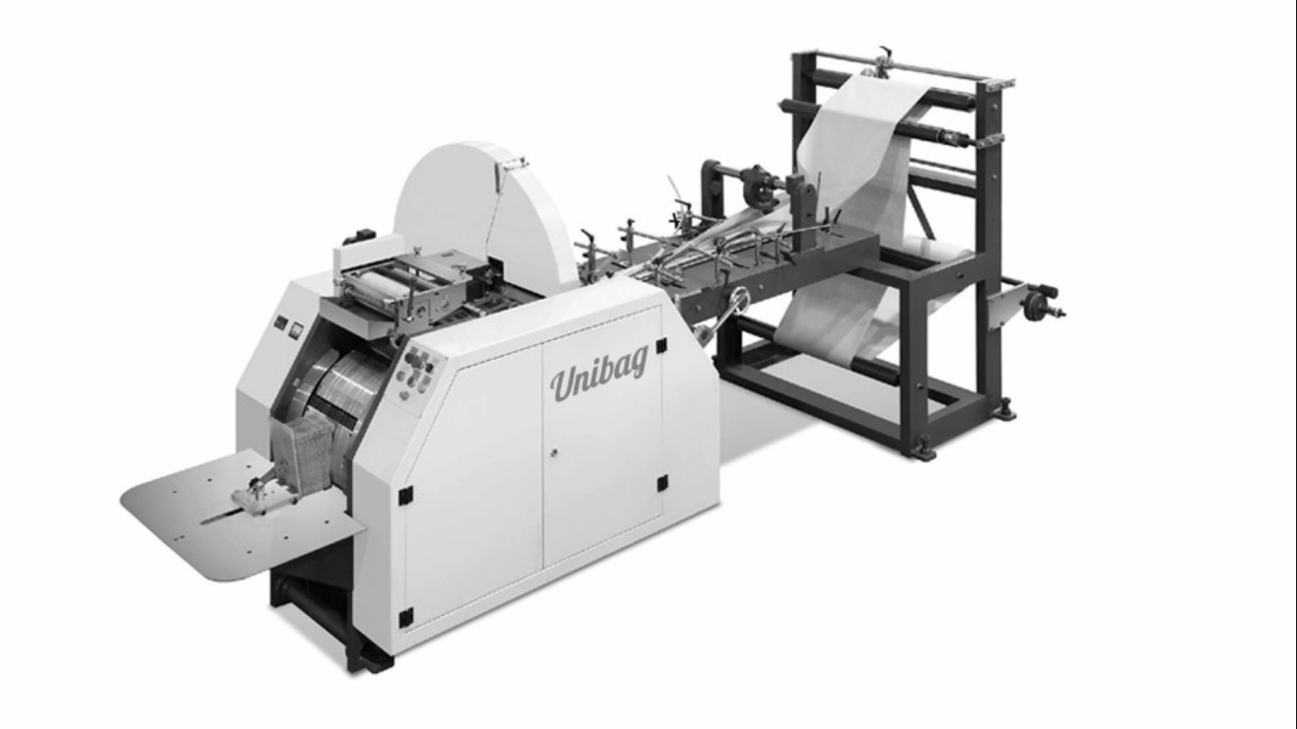
Рисунок 3.20 Верстат для формування паперових пакетів
Взято з джерела [73]

7. Інші витрати - до них відносять сплату податків (приблизно 40 000 грн у місяць), ведення соцмереж та рекламні витрати - 20 000 грн, додаткові витрати - 20 000 грн.
Отже, підрахуємо витрати , які потрібні для впровадження та запуску виробництва. Загальні витрати на впровадження виробництва паперових пакетів наведені в таблиці 3.2

Таблиця 3.2 — Загальні витрати на впровадження виробництва
Стаття витрат | Витрати грн
Розробка товару | 20 000
Дослідження та випробування товару | 7 000
Витрати на рекламну кампанію | 30 000
Витрати на зразки продукції | 6 000

Продовження таблиці 3.2
Стаття витрат | Витрати грн
Витрати на устаткування та його встановлення | 1 300 000
Інші витрати | 20 000
Усього | 1 383 000
Джерело: Складено автором

Отже загальні витрати на впровадження нового асортиментного ряду з паперових пакетів ПрАТ«Київський картонно-паперовий комбінат» витратить 1 383 000 грн. За добу верстат виготовляє 8 000 пакетів, у місяць їх приблизна кількість дорівнює 200 000 штук. Підрахуємо загальні витрати на виробництво 200 000 од товару на 1 місяць за допомогою формули 3.1
Витрати на сировину становлять 162 000 грн.
V=$(\frac{N*0.09}{1000})*8000$=162 000 грн (3.1)
де N - кількість продукції випущеної за 1 місяць,
0.09 - кількість сировини на один пакет розміром 230х110х40 мм;
8000 - вартість 1 тонни сировини.
Отже, для підрахунку загальних витрат на виробництво на 1 місяці потрібно врахувати:
- сировину;
- витрати на робочу силу;
- витрати на енергоресурси;
- амортизацію;
- та інші витрати.
Загальні витрати на виробництво пакетів щомісяця наведені у таблиці 3. 3

Таблиця 3.3 — Загальні витрати на виробництво пакетів щомісяці
Стаття витрат | Витрати грн
Сировина | 162 000
Енергоресурси | 12 000
Робоча сили | 50 000
Інші витрати | 80 000
Амортизація | 20 000
Усього | 324 000
Джерело: Складено автором

Отже, усього на виготовлення 200 000 одиниць паперових пакетів розміром 230х110х40 потрібно 324 000 грн. Розрахуємо собівартість 1 пакету за допомогою формули 3.2:
$С=\frac{V}{N}=\frac{324000}{200000}=1.62$ грн (3.2)
де С - собівартість,
V - витрати на виготовлення продукції,
N - кількість виготовленої продукції.
Продаж даного пакету здійснюється за ціну не менше 2.75 грн, отже прибуток від реалізації одного пакету становить 1.13 грн. За один місяць чистих дохід може складати до 226 000 грн.
Сума витрат на впровадження асортиментного ряду та за перший місяць становить 1 707 000 грн. Саме така сума потрібна для запуску виробництва паперових пакетів. Вище було зазначено, що компанія встановить ціну на продукцію в середньому ціновому діапазоні, так як мінімальна ціна на пакет даного розміру становить 2.75 грн, то мінімальний прибуток становить 1.13. Так як ми плануємо знаходитись у середньому ціновому діапазоні встановимо ціну 3 грн, тоді прибуток складатиме 1.38 грн.
Розрахуємо доцільність інвестування у удосконалення асортиментної політики ПрАТ «Київський картонно-паперовий комбінат» з урахуванням витрат. Рівень дисконтної ставки = 15%
Визначимо показник NPV - це показник, який відображає різницю між сучасною вартістю грошових потоків, та вартістю початкової інвестиції або вхідних надходжень протягом певного періоду. Визначається він за формулою 3.3:
$NPV=\sum_{t-1}^{T}{}\frac{(D-I-Z)t}{(1+d)2^{}}$ (3.3)
де T – період інвестування;
t – індекс року;
D – доходи від інвестування;
I – інвестиційні витрати;
Z – поточні витрати;
d – річна ставка дисконтування.

Таблиця 3.4 — Показники NPV
Рік | Прогнозована кількість продажів | Чистий дохід (CF) | Дисконтна ставка (n) | Річний показник NPV
1 | 1 680 000 | 2318400 | 0,15 | 2 016 000,00
2 | 1 920 000 | 2649600 | 0,15 | 2 304 000,00
3 | 1980 000 | 2732400 | 0,15 | 2 376 000,00
4 | 2 100 000 | 2898000 | 0,15 | 2 520 000,00
5 | 2 280 000 | 3146400 | 0,15 | 2 736 000,00
6 | 2 520 000 | 3477600 | 0,15 | 3 024 000,00
Джерело: Складено автором

На основі отриманих даних розрахуємо показник чистої приведеної вартісті:
NPV =10540795-1383000=9157795 грн
Отже, чиста приведена вартість є додатною, отже реалізація проекту є доцільною.
Для отримання показників оцінки ефективності інвестицій також визначимо період окупності - це час за який повертаються первині інвестиції. Обраховується він за формулою 3.4:
$PP=\frac{Io}{CFt}$ (3.4)
Де РР – це час окупності інвестицій;
$Io$ – загальні інвестиції в проект
$CFt$ – середньозважений чистий грошовий потік.
Згідно таблиці 3.4 середньозважений чистий грошовий потік $CFt$ = 2870400
Загальні інвестиції в проект $Io$= 138300. Отже,
$PP=\frac{1383000}{2870400}=0,48$років (3.5)
Це означає, що менш ніж за 1 рік інвестиційні витрати окупляться.
Наступним розрахуємо показник рентабельності інвестицій. Розраховується він за формулою 3.6:
$PІ=\frac{\sum_{t=0}^{n}{}\frac{FCt}{{(1+i)}^{n}}}{(1+d)2^{}}$ (3.6)
Усі ці дані ми розраховували для попередніх значень, тому показник рентабельності інвестицій дорівнює:
$PІ=\frac{10540795}{1383000}=7.62$ (3.7)
Отже, з отриманих даних ми виявили, що кожна інвестована гривня в проект принесе 7,62 копійки в перший же рік. Даний показник більше одиниці, але підтверджує фінансову вигідність впровадження нової лінійки асортименту з паперових пакетів.

Висновки до розділу 3

У даному розділі було проведено маркетингове дослідження, метою якого було удосконалення маркетингової асортиментної політики ПрАТ «Київський картонно-паперовий комбінат». Було підтверджено 3 з 4 гіпотез. Було проаналізовано ставлення споживачів до паперового пакування, їх вподобання, критерії вибору та стереотипи щодо пакувальної продукції. Було визначено перелік паперового пакування, яке рекомендовано для випуску компанією.
Наступним етапом був підрахунок витрат для проведення маркетингового аналізу та впровадження нової лінії асортименту. Після чого було розраховано показники економічної доцільності удосконалення асортиментної політики компанії. Показник індексу прибутковості показав, що кожна інвестована ривня принесе 7 в майбутньому. Тому впровадження даних рекомендацій є доцільним.

ВИСНОВКИ

У ході проведення даної дипломної роботи було проаналізовано підприємство ПрАТ «Київський картонно-паперовий комбінат», що є одним із лідерів ринку картонно-паперового виробництва.
Завдання даної роботи полягало в удосконаленні асортиментної політики підприємства на ринку картонно-паперового виробництва. Компанія працює як на споживчому ринку, з кінцевим споживачем , так і на промисловому. Більшість прибутків компанія отримує саме від діяльності на професійному ринку.
Отже, для вирішення маркетингової управлінської проблеми удосконалення асортиментної політики ПрАТ “Київський картонно-паперовий комбінат” було проведено:
1. Ситуаційний аналіз, що полягав у короткому опису компанії ПрАТ «Київський картонно-паперовий комбінат», що володіє часткою приблизно у 30% ринку картонно-паперової продукції. Було з’ясовано, що війна негативно вплинула на діяльність компанії, тому її прибутки зменшились в рази. Та вже у квітні 2023 року компанія змогла підняти прибуток на 40% порівняно з аналогічним періодом минулого року. Компанія на постійній основі співпрацює більш ніж з 700 компаніями України та світу. Головними конкурентами компанії є підприємства «Рубіжанський КТК» та «ЖидачівськийЦПК». У ході даного етапу роботи також було визначено фактори маркетингового середовища , що безпосередньо впливають на діяльність компанії та визначено вільні та слабкі сторони компанії. На основі чого був проведений SWOT-аналіз.
2. Планування маркетингового дослідження розпочалось з визначення методології проведення даного дослідження, де було проаналізовано підходи вітчизняних і зарубіжних вчених до визначення поняття «товарна політика», визначено основні цілі асортиментної політики та етапи розробки та виведення на ринок нового товару. При вирішення маркетингової управлінської проблеми було виділено п’ять завдань, до яких входять:
- Аналіз поточного стану асортиментної політики ринку паперових пакетів України.
- Аналіз цільової аудиторії.
- Аналіз стереотипів і споживчих мотивацій на пакування.
- Визначення напрямів розвитку асортиментної політики конкурентів компанії.
- Виявлення переваг, недоліків і напрямів удосконалення асортиментної політики ПрАТ «Київський картонно-паперовий комбінат» перед конкурентами.
Отже, для удосконалення асортиментної політики компанія випустила пробну партію паперових пакетів для пакування хлібобулочних виробів. За допомогою даного рішення компанія зможе повернути довоєнні обсяги збуту, збільшити їх, вийти на нові ринки та збільшити прибуток.
3. Реалізація дослідження - на даному етапі відбувся збір та аналіз даних, за допомогою первинних та вторинних джерел інформації. Після чого було запропоновано позиції для вдосконалення асортиментної політики та визначено, що менш ніж за рік дану виробництво окупиться.

СПИСОК ВИКОРИСТАНИХ ДЖЕРЕЛ

  - Картонно-паперова промисловість: все про виготовлення картону в Україні URL: https://rkf.com.ua/2021/07/09/kartonno-paperova-promislovist-vse-pro-vigotovlennya-kartonu-v-ukraini/
  - СУЧАСНИЙ СТАН І ПРОБЛЕМИ УКРАЇНСЬКОГО РИНКУ ЦЕЛЮЛОЗНО-ПАПЕРОВОЇ ПРОДУКЦІЇ URL: http://tovvisnik.lutsk-ntu.com.ua/index.php/tovvisnik/article/view/142/129
  - Київський картонно-паперовий комбінат. Анкета. URL: https://youcontrol.com.ua/catalog/company_details/05509659/
  - Історія Київського картонно-паперового комбінату URL: https://www.papir.kiev.ua/about-us/history/
  - Київський картонно-паперовий комбінат URL: https://www.papir.kiev.ua/
  - Що таке ПРАТ ПАТ? URL: https://www.legal.agtl.com.ua/orhanizatsiya-biznesu/reyestratsiya-aktsionernykh-tovarystv/shcho-take-prat-pat
  - Конкурентні переваги та недоліки акціонерних товариств у системі організаційно-правових форм господарювання URL: https://repo.btu.kharkov.ua/bitstream/123456789/15546/1/esprstp_2012_2_30.pdf
  - Звітність ПрАТ «Київський картонно-паперовий комбінат» за 2018 р.із соціально-корпоративної відповідальності за 2019 р. URL: https://www.papir.kiev.ua/wp-content/uploads/2019/06/%D0%97%D0%B2%D1%96%D1%82%D0%9A%D0%A1%D0%922018.pdf
  - Статут підприємства ПрАТ «Київський картонно-паперовий комбінат» за 2020р. URL: https://www.papir.kiev.ua/wp-content/uploads/reports/3_2021/%D0%B7_%D0%B5%D0%BB_%D0%BF%D0%B5%D1%87%D0%B0%D1%82%D0%BA%D0%BE%D1%8E.pdf
  - Все про виготовлення паперових пакетів: сфера застосування, етапи виробництва. URL: https://wellpacks.ua/blog/kak-delayut-bumazhnye-pakety
  - Закон України Про обмеження обігу пластикових пакетів на території України. - https://zakon.rada.gov.ua/laws/show/1489-20#Text
  - Війна спричинила проблеми з упаковкою. Виробництво паперу, картону та гофротари впало вдвічі URL: https://ukragroconsult.com/news/vijna-sprychynyla-problemy-z-upakovkoyu-vyrobnycztvo-paperu-kartonu-ta-gofrotary-vpalo-vdvichi/
  - Кількість зареєстрованих безробітних в Україні в 2022 р. URL: https://index.minfin.com.ua/ua/labour/unemploy/register/2022/
  - Індекс інвестиційної привабливості України через війну сягнув мінімуму з 2013 року – ЄБА URL: https://www.epravda.com.ua/news/2022/08/8/690164/
  - Київський картонно-паперовий комбінат за 4 місяці наростив обсяг виробництва на 22% URL: https://interfax.com.ua/news/economic/910548.html
  - Результати роботи паперової галузі у 2022 році під час війни URL: https://gofromagazine.com/na-9-mu-roczi-vijni.html
  - Державна служба статистики в Україні - Демографічна ситуація в Україні. URL: https://www.ukrstat.gov.ua/operativ/menu/menu_u/ds.htm
  - Підсумки роботи паперової галузі України за 10 мiсяцiв URL: https://gofromagazine.com/pidsumki-roboti-paperovoi-galuzi-ukraini-za-10-misyacziv.html
  - Звіт «Аналіз ринку виробів з паперу тіссью в Україні». – 2018 р. URL: https://pro-consulting.ua/ua/issledovanie-rynka/analizrynka-izdelij-iz-bumagi-tissyu-v-ukraine-2018-god/
  - Звіт «Дослідження ринку виробів з паперу (туалетний папір, серветки, паперові рушники) України». – 2019 р. URL: https://pro-consulting.ua/ua/issledovanie-rynka/issledovanie-rynka-izdelijiz-bumagi-tualetnaya-bumaga-salfetki-bumazhnye-polotenca-ukrainy-2019-god/
  - Офіційний сайт ПАТ «Жидачівський целюлозно-паперовий комбінат» URL: http://ckk.com.ua/ru/index1.ht/
  - Офіційний сайт ПрАТ «Київський картонно-паперовий комбінат» URL: http://paperandboard.com.ua/about.html
  - Офіційний сайт ПрАТ «Рубіжанський картоннотарний комбінат» URL: http://www.rktk.com.ua/
  - У народного туалетного паперу – проблеми. Виробництво «Обухова» заарештували через російський слід. До чого тут ексдепутат РФ URL: https://forbes.ua/inside/u-narodnogo-tualetnogo-paperu-problemi-virobnitstvo-obukhivu-zaareshtuvali-cherez-rosiyskiy-slid-do-chogo-tut-eksdeputat-rf-07092022-8142
  - Київський картонно-паперовий комбінат наростив обсяг виробництва на 22% URL: https://uprom.info/news/kyyivskyj-kartonno-paperovyj-kombinat-narostyv-obsyag-vyrobnycztva-na-22/
  - Київський КПК здивований новиною про арешт його майна, від звинувачень відхрестився URL: https://delo.ua/industry/kiyivskii-kpk-zdivovanii-novinoyu-pro-arest-iogo-maina-vid-zvinuvacen-vidxrestivsya-403753/
  - Список компаній-Паперові пакети, мішки, сумки для упакування Україна. URL: https://ua.kompass.com/a/paper-bags-bags-bags-for-packaging/16680/
  - Суспільні новини URL: https://suspilne.media/188341-na-paketi-stoit-biomarkuvanna-ale-za-faktom-vin-moze-i-ne-rozkladatisa-ekspert/
  - Базар медіа. “Обмеження обігу пластикових пакетів з січня” URL: https://pro-consulting.ua/ua/issledovanie-rynka/analiz-rynka-bumazhnyh-paketov-ukrainy-2021-god
  - Kompass “Список компаній виробників мішків паперових багатошарових України” URL: https://ua.kompass.com/a/%D0%BC%D1%96%D1%88%D0%BA%D0%B8-%D0%BF%D0%B0%D0%BF%D0%B5%D1%80%D0%BE%D0%B2%D1%96-%D0%B1%D0%B0%D0%B3%D0%B0%D1%82%D0%BE%D1%88%D0%B0%D1%80%D0%BE%D0%B2%D1%96/1668009
  - Консолідована фінансова звітність, підготовлена відповідно до стандартів МСФЗ,за рік, що закінчився 31 грудня 2020 року, зі звітом незалежних аудиторів. URL: :https://www.goodvalley.com/media/2336/%D0%BA%D0%BE%D0%BD%D1%81%D0%BE%D0%BB%D1%96%D0%B4%D0%BE%D0%B2%D0%B0%D0%BD%D0%B0-%D1%84%D1%96%D0%BD-%D0%B7%D0%B2%D1%96%D1%82%D0%BD%D1%96%D1%81%D1%82%D1%8C-%D0%B7%D0%B0-2020%D1%80-%D0%B7%D1%96-%D0%B7%D0%B2%D1%96%D1%82%D0%BE%D0%BC-%D0%BD%D0%B5%D0%B7%D0%B0%D0%BB%D0%B5%D0%B6%D0%BD%D0%BE%D0%B3%D0%BE-%D0%B0%D1%83%D0%B4%D0%B8%D1%82%D0%BE%D1%80%D0%B0.pdf
  - ProConsulting, Аналіз ринку паперових пакетів в Україні 2021 URL: https://pro-consulting.ua/ua/issledovanie-rynka/analiz-rynka-bumazhnyh-paketov-ukrainy-2021-god.
  - Домашніх бізнес “Виробництво крафт-пакетів — давня бізнес ідея з великим майбутнім” URL: https://homebiznes.in.ua/vyrobnytstvo-kraft-paketiv-davnya-biznes-ideya-z-velykym-majbutnim/
  - Осика, В. Світовий ринок паперових пакувальних матеріалів / В. Осика, В. Комаха, О. Шульга // Товари і ринки. – 2019. – № 2. – С. 5–17.
  - Держстат України URL: https://ukrstat.gov.ua/operativ/menu/menu_u/zp.htm.
  - КориспонденТ.net “Ринок упаковки України” [Електронний ресурс]. URL: https://ua.korrespondent.net/business/4196326-rynok-upakovky-v-ukraini
  - А.Е. Гасанова, М.І. Кідік. Споживчі переваги: поліетиленові чи паперові пакети.
  - Виробництво пакетів з переробленого паперу. URL: https://delovyelyudi.ru/uk/parfyum/proizvodstvo-paketov-iz-pererabotannoi-bumagi-biznes-plan/
  - Путінцева С. В. Сучасний стан і проблеми світового та українського ринків целюлозно-паперової продукції 2016. No 1. С. 126-130
  - Організація експертного оцінювання. URL: https://pidru4niki.com/1356061560665/marketing/organizatsiya_ekspertnogo_opituvannya
  - Google forms – від простого до найпростішого. URL: https://elit-web.ua/ua/blog/google-forms.
  - Маркетингове середовище, його сутність і склад. URL: https://msn.khnu.km.ua/mod/page/view.php?id=8835
  - Техніка проведення анкетування URL: https://stud.com.ua/63579/marketing/anketuvannya
  - АрмстронгГ., Котлер Ф. Маркетинг. Загальний курс.пер. з англ. Х.: ―Вільямс‖, 2001
  - Ілляшенко С. М. Маркетингова товарна політика: Підручник для студ. вищ. навч. закл..Суми : Університетська книга, 2005.
  - Гаркавенко С.С. Маркетинг: Підручник. – 6-те вид. / С.С. Гаркавенко. – К.: Лібра, 2008. – 720 с
  - Л.В. Балабанова. Сутність маркетингової товарної політики. StudBooks. Маркетингова товарна політика, 2013- 2021.
  - Andrasyuk, M. Take the best: benchmarking as a tool to improve the assortment policy of the industrial enterprise/M. Andrasyuk, M. Chardymsky//Marketer. – 2010. – N 3. – P 11-17.
  - А. В. Грибачова, Т. В. Куліш. Формування маркетингової товарної стратегії в іноваційному розвитку підприємств. 2019.
  - В. Ланько, Д. В. Райко «Сутність планування товарного асортименту» URL: http://web.kpi.kharkov.ua/masters/wpcontent/uploads/sites/135/2020/12/TPRYS-2020.pdf
  - Кубишина Н.С., Зозульов О.В. Маркетингова товарна політика: курсова роботи. 2020.
  - Кубишина Н.С. Маркетингова товарна політика: Конспект лекцій. Рекомендовано Методичною радою КПІ ім. Ігоря Сікорського як навчальний посібник для здобувачів ступеня бакалавра за спеціальністю 075 «Маркетинг», 2021. - 86 с.
  - Гамза О.Ю. Розроблення гіпотези маркетингової стратегії: курсова робота/керівник Зозульов О.В., 2021
  - Дослідження методів формування товарної політики промислового підприємства URL: http://www.economy.nayka.com.ua/?op=1&z=1209
  - РОЗРОБЛЕННЯ МОДЕЛІ ВИВЕДЕННЯ НОВОГО ТОВАРУ ТМ «МОЛОКІЯ КАЗКОВА» НА СПОЖИВЧИЙ РИНОК URL: https://ela.kpi.ua/bitstream/123456789/22364/1/EV2017_329-336.pdf
  - Екологія, природокористування та охорона навколишнього середовища: прикладні аспекти URL: https://lib.lntu.edu.ua/sites/default/files/2021-03/zbirnik_ekologija_%D0%9C%D0%B0%D1%80%D1%96%D1%83%D0%BF%D0%BE%D0%BB%D1%8C_2020.pdf#page=106
  - Еко-пакети: папір, тканина чи… пластик? URL: http://solvetpv.lviv.ua/eko-pakety-papir-tkanyna-chy-plastyk/
  - Еко сумка замість кульків: переваги та недоліки. URL: https://tk-company.com.ua/uk/eko-sumka-zamist-kulkiv-osoblivosti-ta-perevagi/
  - Особливості асортиментної політики підприємства в сучасних умовах господарювання URL: http://www.economy.nayka.com.ua/?op=1&z=2708
  - Кузнєцов П. В. Маркетингове управління асортиментом продукції підприємства в умовах інформаційної економіки. Вісник економіки транспорту і промисловості. 2015. Вип. 49. С. 198-204.
  - Асортиментна політика підприємства та шляхи її вдосконалення URL: http://www.economy.nayka.com.ua/?op=1&z=5288#:~:text=%D0%A3%D0%B4%D0%BE%D1%81%D0%BA%D0%BE%D0%BD%D0%B0%D0%BB%D0%B5%D0%BD%D0%BD%D1%8F%20%D0%B0%D1%81%D0%BE%D1%80%D1%82%D0%B8%D0%BC%D0%B5%D0%BD%D1%82%D1%83%20%2D%20%D1%86%D0%B5%20%D0%B7%D0%BC%D1%96%D0%BD%D0%B8%20%D1%81%D1%82%D0%B0%D0%BD%D1%83,%D0%B7%20%D0%BC%D0%B5%D1%82%D0%BE%D1%8E%20%D0%BF%D1%96%D0%B4%D0%B2%D0%B8%D1%89%D0%B5%D0%BD%D0%BD%D1%8F%20%D0%B9%D0%BE%D0%B3%D0%BE%20%D1%80%D0%B0%D1%86%D1%96%D0%BE%D0%BD%D0%B0%D0%BB%D1%8C%D0%BD%D0%BE%D1%81%D1%82%D1%96.
  - Кузнєцов П.В. Маркетингове управління асортиментом продукції підприємства в умовах інформаційної економіки. Вісник економіки транспорту і промисловості. 2015.
  - Бойченко М.О., Юдіна Н.В. Асортиментна політика компанії як основний інструмент конкурентної боротьби. Сучасні підходи до управління підприємством Матеріали І студентської науково-практичної конференції, 22 квітня 2010 р. Кафедра менеджменту НТУУ «КПІ». К., 2010. 30 с.
  - Юдіна Н.В. Управління майбутнім на засадах концепції інноваційного розвитку. Антикризове управління економікою України: нові виклики. Мво освіти і науки України, ДВНЗ Київ. нац. екон. ун-т ім. Вадима Гетьмана, каф. макроекон. та держ. упр., Ін-т держ та муніцип. упр. господ. ; редкол.: І. Й. Малий (голова) [та ін.]. Київ : КНЕУ, 2015. С. 103– 105. URL: http://ir.kneu.edu.ua:8080/handle/2010/14770
  - Державна статистика України. Демографічна та соціальна статистика / Населення та міграція. URL: : http://www.ukrstat.gov.ua/operativ/menu/menu_u/ds.htm
  - Офіційний сайт Державної служби статистики України. URL: http://www.ukrstat.gov.ua.
  - Офіційні дані Міністерства фінансів щодо ставки дисконту. URL: https://minfin.com.ua/ua/deposits/
  - Аналітична система для комплаєнсу, аналізу ринків, ділової розвідки та розслідувань. URL: https://youcontrol.com.ua/
  - Приватне акціонерне товариство «Київський картонно-паперовий комбінат». URL: http://smida.gov.ua/
  - Гамза О.Ю. Маркетингові дослідження: курсова робота/ керівник Кофанов О.Є. , 2022 р
  - Анкета для кінцевих споживачів розроблена Зелінською О.Ю. URL: https://docs.google.com/forms/d/e/1FAIpQLSfUgeErd6yk7aMmqTNV9TvO9IQJVy1XkdFXOmx6od8zfoUseg/viewform
  - The Concept of Marketing Policy in Trade and Service Enterprises URL: https://cajitmf.centralasianstudies.org/index.php/CAJITMF/article/view/295
  - Паперові технології URL: https://a-pro.kiev.ua/stanok-dlya-izgotovleniya-bumazhnykh-paketov/

ДОДАТКИ

Додаток А

Процес виробництва проходить такі етапи (розглянуто на прикладі виробництва крафтових паперових пакетів):
- Розробка макету виробу. Компанія виготовляє стандартизовану продукцію, розміри якої підходять для пакування продуктів різних розмірів. Стандартно дані пакети виготовляються білого або коричневого кольору. Але так як компанія з даним товаром працює на промисловому ринку, пакети можуть виго тоготовлюватись за індивідуальним макетом клієнта, який самостійно буде створений замовником або ж розроблений спільно з командою ККПК. У цих випадках можна обирати власні розміри, кольори та дизайн продукції.
- Підготовка сировини для виробництва паперових мішків. Для їх виготовлення можуть використовуватись заготовки паперу різних типів. Ці заготовки також виготовляються на Київському КПК.
- Друк. В залежності від типу обраного паперу відрізняється і тип друку.
- Видалення зайвих деталей та нанесення ліній згину.
- Складання та проклейка пакетів.

Додаток Б

У Instagram компанія має 800 підписників та 300 дописів. У середньому на постах 30 «вподобань», що означає, що частка активної аудиторії складає 4%, але на дописах з власними фото, а не заготовленими картинками, кількість «вподобань» 70, що говорить про зацікавленість людей у справжньому «живому» контенті. На рисунку Б.1 зображено вигляд Instagram ПрАТ «Київського картонно-паперового комбінату».

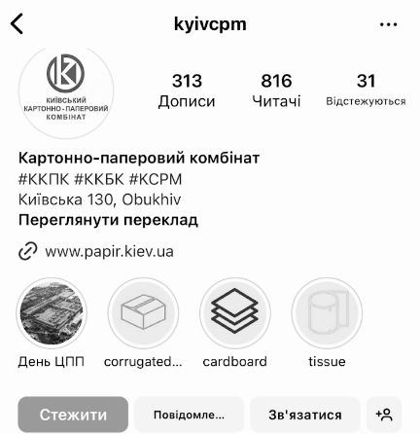
Рисунок Б.1 Instagram сторінка ПрАТ «Київський картонно-паперовий комбінат»
Взято автором з соцмереж компанії ПрАТ «Київський картонно-паперовий комбінат»

На акаунті у Facebook компанія має майже 4000 підписників, з них активними є приблизно 7%, саме цю мережу можна назвати основною для підприємства, адже у ній відбувається найбільший потік інформації та новин компанії. Рисунок Б.2

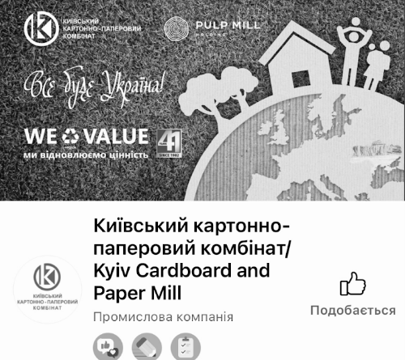
Рисунок Б.2 Facebook сторінка ПрАТ «Київський картонно-паперовий комбінат»
Взято автором з соцмереж компанії ПрАТ «Київський картонно-паперовий комбінат»

У YouTube компанія має трохи більше 100 підписників та 19 відео, основною темою яких є донесення інформації про благодійну діяльність компанії (рисунок Б.3). Компанія активно допомагає сім’ям, що зазнали значних втрат.

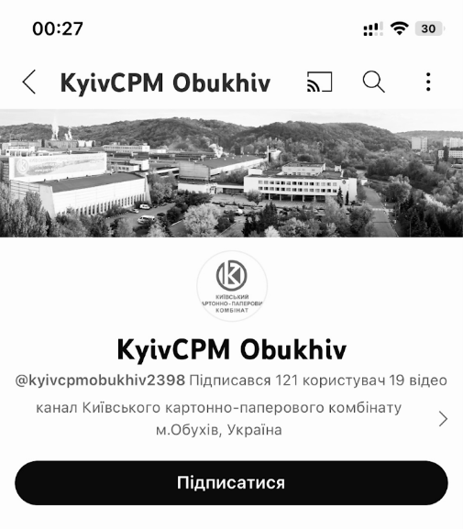
Рисунок Б.3 YouTube сторінка ПрАТ «Київський картонно-паперовий комбінат»
Взято автором з соцмереж компанії ПрАТ «Київський картонно-паперовий комбінат»

Додаток В

Отже, як вже зазначалось асортимент компанії складається з трьох основних напрямків:
- картонна продукція;
- паперова продукція;
- гофротара.
Картонне виробництво включає у себе декілька напрямків:
- коробковий картон ;
- крейдований картон - використовується для пакування з багато кольоровим друком, лакуванням чи ламінацією;
- некрейдований картон - використовують у випадках, коли функціонал пакування важливіший від його дизайну (сіль, сірники);
- тарний картон - призначений для виготовлення виробів з гофрокартону (ящиків, лотків та іншого);
- гіпсовий картон - картон призначений для виготовлення гіпсових плит;
- картон для виробництва одноразового посуду;
- основа під паперові пакети;
- гільзовий картон - призначений для виготовлення гільз спірального навивання.
Паперове виробництво - Київський картонно-паперовий комбінат один з небагатьох в Європі має власний повний цикл виробництва.
Продукція паперового виробництва продається для споживчого ринку та для промислового (HoReCa). Виготовляється дана продукція під більш ніж 15 торговими марками. До найбільш відомих відносять «Диво», «Диво Бізнес», «Диво Premio», «Обухівський», «Обухів», Soffione».
Папір-основа використовується для виробництва:
- туалетного паперу;
- паперових рушників;
- серветок.
Гофротара відрізняється за типом продукції для якої виготовляється:
- молочна продукція;
- кондитерські вироби;
- м’ясо та птиця;
- алкоголь;
- хіміко-фармацевтичні вироби та інше.

Додаток Г

Для будь якого підприємства важливу роль відіграє експорт. Тому розглянемо обсяги експорту від ПрАТ «Київський картонно-паперовий комбінат» на рисунку Г

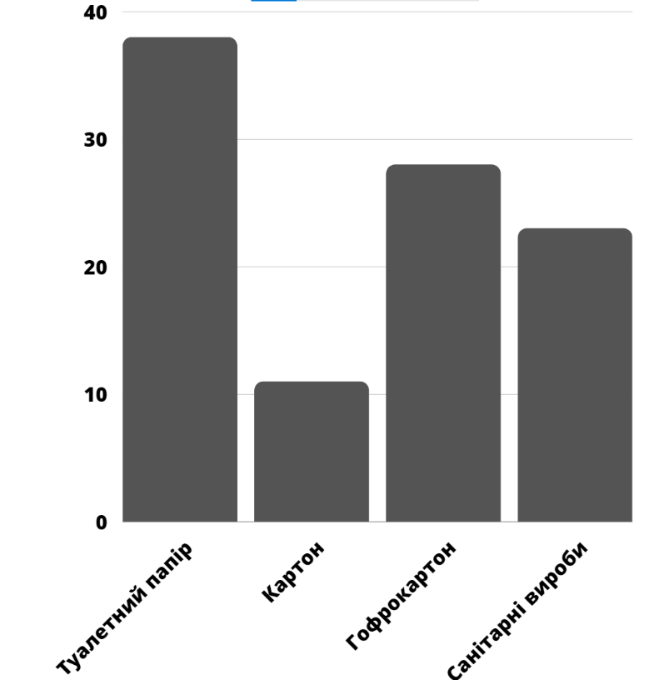
Рисунок Г Відношення обсягу експорту від ПрАТ “ККПК”
Створено автором на основі даних [70]

Додаток Д

Для проведення порівняльного аналізу, оберемо фактори, за якими проводиться дане дослідження:
- Досвід роботи компанії на ринку - чим довше компанія працює на ринку, тим більший рівень довіри клієнтів до даної компанії.
ККПК заснований у 1977 році, тому на ринку картонно-паперового виробництва України діє вже 46 років, що є високим показником.
Рубіжанський КТК почав свою діяльність 1991 році, тому досвід роботи у нього 32 роки.
Жидачівський ЦПК вважає своїм роком народження 1951 рік, адже саме тоді була випущена перша партія картонну.
- Ширина асортименту - так як ми працюємо з промисловим ринком, для споживача важливою є ширина та глибина асортименту товару, що дозволить закрити усі його потреби.
Київський КПК виготовляє продукцію за трьома напрямками: паперова, картонна продукція та гофротара. Ці категорії поділяються ще на підпункти, та мають свої типи, тому мінімальна кількість асортименту продукції є близько 15 видів товару, що здатні задовольнити найрізноманітніші потреби.
Рубіжанський КТК виготовляє також продукцію у трьох напрямках:
- ящики американського типу - це є традиційні 4-клапанні ящики для продуктів харчування чи промислових товарів;
- тара для великогабаритних товарів - на підприємстві виготовляється багатошарове пакування для великих за об’ємом товарів. Виготовлення відбувається індивідуально під замовника.
- упаковка з рекламною функцією - поділяється на упаковку складних конструкцій, горфротару з багатокольоровим друком та упаковку з офсетним друком.
В загальному асортимент підприємства є не дуже великим, але через поділ напрямків виробництва можна виділити приблизно 15 типів пакувань.
Жидачівський ЦПК виготовляє продукцію у таких напрямках:
- папір (існує 4 види паперового пакування);
- картон (2 види);
- гофрокартон (7 видів);
- гофротара (12 видів);
- комплектуючі (1 вид);
- пакувальні матеріали ( 3 види).
- Імідж компанії - імідж, який сформулювала собі компанія за період існування;
- Розвиток сайту - важливо щоб сайт був сучасним, зручним у користуванні, активно ввівся та висвітлював усю важливу інформацію.
Сайт ККПК має сучасний вигляд, легкість подачі інформації та орієнтації на сайті. Його головна сторінка зображена на рисунку Д.1

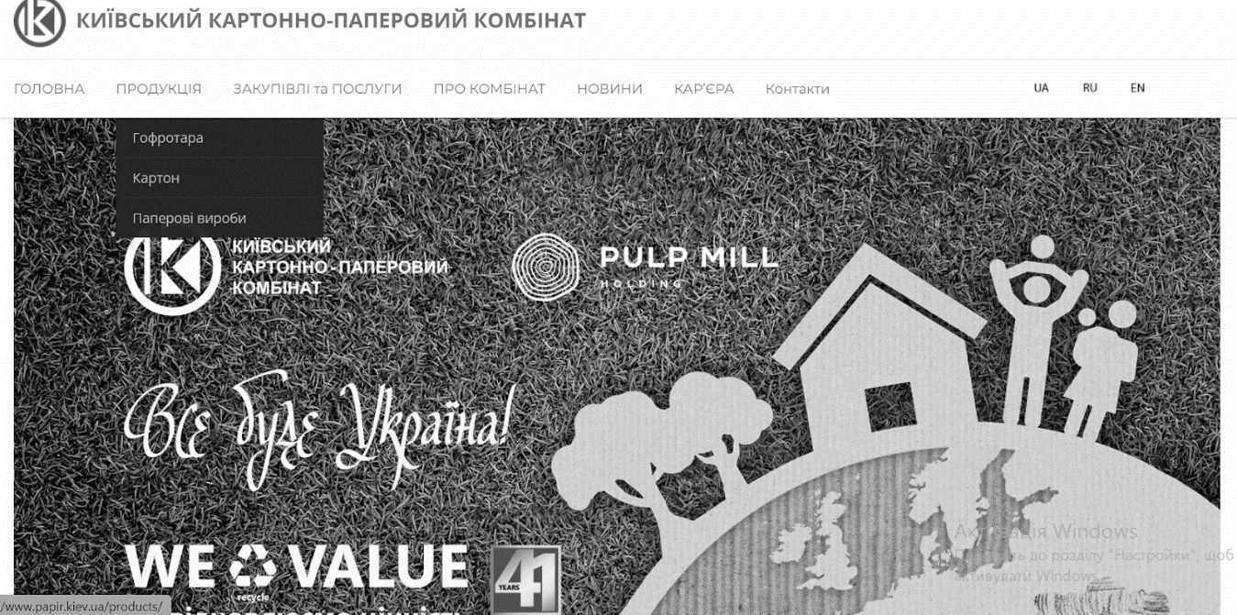
Рисунок Д.1 Сайт Київського КПК
Взято з офіційного сайту компанії [5]

Сайт Рубіжанського КТК є застарілим порівняно з конкурентами є має низький рівень заповнюваності інформацією . Вигляд головної сторінки сайту можна переглянути на рисунку Д.2

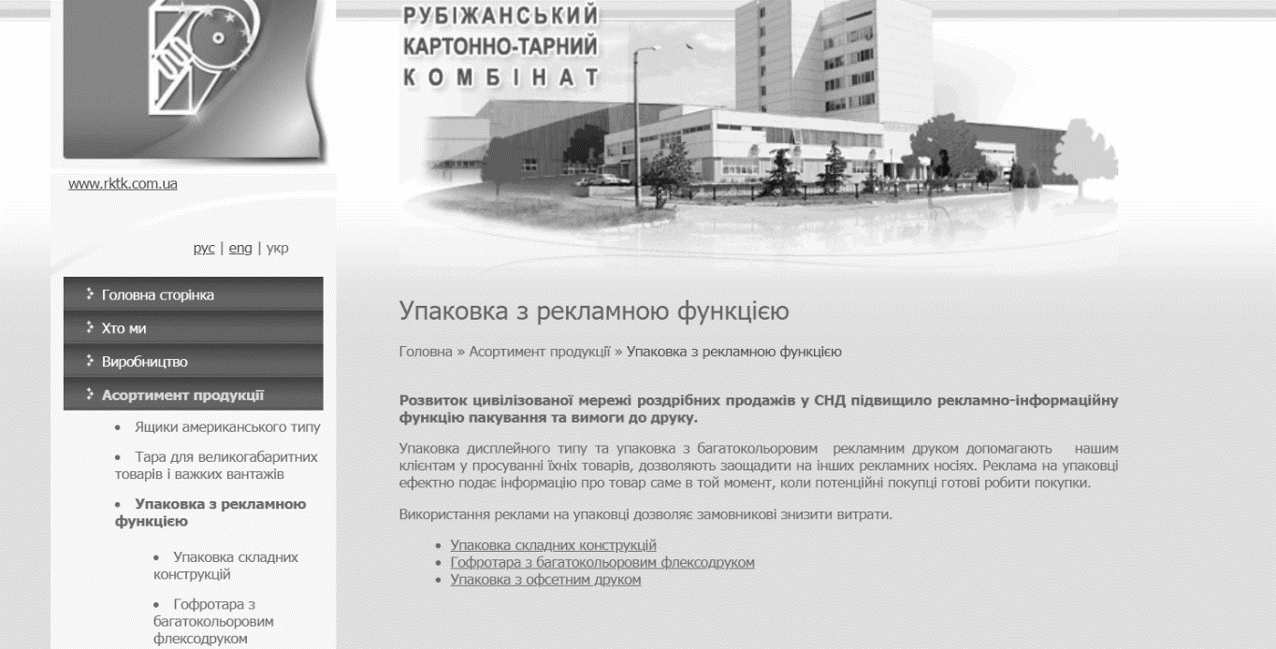
Рисунок Д.2 Сайт Рубіжанського КТК
Взято з офіційного сайту компанії [21]

Сайт Жидачівського ЦПК зручний у користуванні, наповнений корисною інформацією та з виділиними основними моментами, такими спосіб зв’язку та інші. Сайти з ККПК дуже схожі за дизайном та конструктивом (рисунок Д.3).

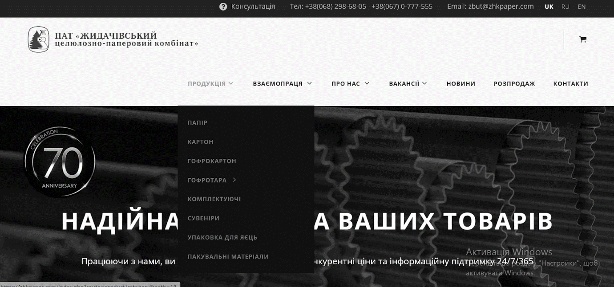
Рисунок Д.3 Сайт Жидачівського ЦПК
Взято з офіційного сайту компанії [23]

- Ведення соцмереж - на сьогоднішній день соцмережі невід`ємна частина життя майже всіх сучасних людей, тому важливо працювати у даних месенджерах з метою підвищення лояльності та рівня проінформованості населення.
- Наявність додаткових послуг - при плануванні співпраці з компаніями, важливо задовольнити усі їх потреби в одному місті та зробити співпрацю ще й зручною для них, наприклад можливість розробити макет продукції на самому підприємстві, не звертаючись та не шукаючи іншого виконавця, та доставка, яка доступна на підприємстві можуть бути важливими факторами при виборі постачальника.
- Ціна товару - підприємство співпрацює з іншими підприємствами де зазвичай закупка товару відбувається великими партіями та на постійній основі, тому значення ціни для них є дуже важливим.
- Екологічність товару - фактор, який часто може стати вирішальним, адже частина споживачів звертають увагу саме на це при покупці будь якого упакування.
- Впровадження новітніх технологій.
- Наступним етапом є аналіз підприємств картонно-паперової галузі за рівнем доходу: (рисунок Д.4)

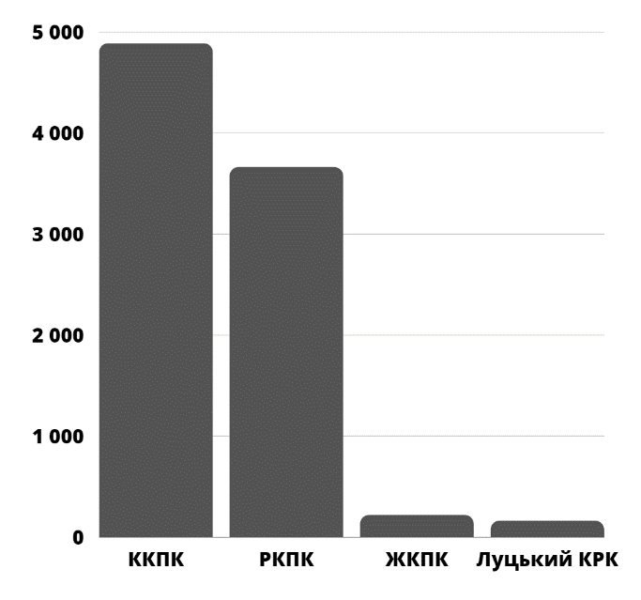
Рисунок Д.4 Рівень доходів підприємств
Джерело: побудовано автором на основі даних [20]

- Наявність кваліфікованих кадрів та інше

